

FOMENTO DEL PENSAMIENTO CREATIVO MEDIANTE LA EVALUACIÓN AUTÉNTICA Y EL APRENDIZAJE BASADO EN PROYECTOS, PROBLEMAS Y RETOS, EN DOCENTES DE ENSEÑANZA SECUNDARIA OBLIGATORIA

POR: JAVIERA AGUILAR VARGAS
FACULTAD DE EDUCACIÓN

Seminario de Intervención presentado a la Facultad de Educación de la Universidad del Desarrollo para optar al grado académico de Magíster en Innovación Curricular y Evaluación Educativa

PROFESOR GUÍA:
Daniela Bruna

Mayo 2024
SANTIAGO DE CHILE

© Se autoriza la reproducción de esta obra en modalidad de acceso abierto para fines académicos o de investigación, siempre que se incluya la referencia bibliográfica

A todos los estudiantes que con la mente sedienta de asombro refrescan cada día las ganas de aprender, mejorar y enseñar de sus profesores. Sobre todo, a los míos, que siembran la esperanza de que el mundo será mejor cuando esté en sus manos. El futuro les pertenece.

Contenido
ABREVIATURAS 9
RESUMEN: 10
PALABRAS CLAVE: Creatividad, Aprendizaje basado en proyectos, problemas y retos, Pensamiento de diseño, Evaluación auténtica 10
ABSTRACT: 11
KEY WORDS: Creativity, Project-Based, Problem-Based, and Challenge-Based Learning, Design Thinking, Authentic Assessment 11
1. INTRODUCCIÓN 12
2. EL PROBLEMA DE INVESTIGACIÓN 13
2.1. Descripción del contexto 13
2.2. Planteamiento del problema 15
2.3. Pregunta de investigación 17
2.4. Justificación de la problemática 17
Objetivos de la investigación 18
2.5. Marco teórico referencial 19
Creatividad 19
Evaluación auténtica 22
El Aprendizaje Basado en Proyectos, Problemas y Retos 24
3. DIAGNÓSTICO 26
3.1. Objetivos 26
3.2. Planificación del diagnóstico 26
Actores clave 27
Marco metodológico 27
Diseño de los instrumentos 29
3.3. Resultados 32
Grupo focal 32
Análisis documental de evaluaciones 38
3.4. Conclusiones y discusión del diagnóstico 40
4. DISEÑO, DESARROLLO Y EVALUACIÓN DE LA INTERVENCIÓN 42
4.1. Descripción del plan de intervención 42
Objetivos de la intervención 43
Población beneficiada 43
Descripción de la actividad de intervención 44
Análisis de factibilidad de la intervención 49
Evaluación de la intervención. 50
Aplicación de la intervención 51
4.2. Evaluación del plan de intervención 56
La evaluación de los docentes 57
La evaluación de los directivos académicos 58
La evaluación de los expertos 59
Discusión de los resultados 61
5. CONCLUSIONES 63
REFERENCIAS 67
ANEXOS 71
Anexo 1: Instrumento Grupo Focal 71
Anexo 2: Consentimientos informados Grupo Focal 73
Anexo 3: Transcripción y categorización Grupo Focal 76
Anexo 4: Instrumento análisis documental 92
Anexo 5: Tabulación de evaluaciones del análisis documental 93
Anexo 6: Encuesta de satisfacción sesiones 95
Anexo 7: Rúbricas de evaluación módulos 96
Rúbrica módulo 1 96
Rúbrica módulo 2 97
Rúbrica módulo 3 100
Anexo 8: Rúbrica de validación coordinadora 106
Anexo 9: Rúbrica de evaluación de expertos en creatividad y pensamiento de diseño 110
Anexo 10: Pauta juicio de expertos originalidad, viabilidad y sostenibilidad 112
Anexo 11: Registro Evaluaciones de validación coordinadoras y directora 113
Validación Directora 113
Validación Coordinadora enseñanza básica 117
Validación Coordinadora enseñanza media 121
Anexo 12: Registro Evaluación de expertos en creatividad y pensamiento de diseño 125
Experto 1: consultor experto desarrollo de la creatividad y Pensamiento de diseño 125
Experto 2: docente universitario experto desarrollo de la creatividad y Pensamiento de diseño 128
Experto 3: docente escolar experta en ABP y Pensamiento de diseño 130
Anexo 13: Registro juicio de expertos originalidad, viabilidad y sostenibilidad del proyecto 132

ABREVIATURAS

ABP: Aprendizaje basado en proyectos, problemas y retos
CEB: Coordinadora enseñanza básica
CEM: Coordinadora enseñanza media
CEPIP: Centro de Perfeccionamiento, Experimentación e Investigaciones Pedagógicas
DCE: Directora centro educativo
EA: Evaluación para el aprendizaje
ESO: enseñanza secundaria obligatoria
IA: investigación acción
IE: Inteligencia emocional
MINEDUC: Ministerio de educación de Chile
NEE: Necesidades educativas especiales
OA: Objetivos de aprendizaje
PEI: proyecto educativo institucional
PIE: proyecto de inclusión escolar
PISA: Programme for International Student Assessment
VUCA: Volatility, uncertainty, complexity, and ambiguity

RESUMEN:
El estudio se enmarca en la investigación acción y explora el desarrollo de la creatividad en dos profesoras de enseñanza secundaria obligatoria en un centro educacional. Del diagnóstico se extrae que las docentes no tienen claridad sobre qué es la creatividad, cómo se desarrolla ni si es válido evaluarla, por lo que esta suele quedar fuera del trabajo en las asignaturas. Con esto se evidencia la importancia de fomentar la creatividad en el ámbito educativo mediante la evaluación auténtica y el Aprendizaje basado en proyectos, problemas y retos. Para lo anterior, se implementó un proyecto de innovación para capacitar a docentes en la comprensión de la creatividad y los principios de evaluación auténtica, proponiendo doce criterios de evaluación para diferentes etapas del proceso creativo. Aunque las docentes completaron la capacitación, la implementación extendida solicitada por la institución fue poco exitosa debido a la falta de participación y a los desafíos diarios de la profesión. Para futuras versiones se sugiere proteger horarios remunerados para la capacitación, habilitar espacios para proyectos interdisciplinarios y mejorar las medidas de supervisión. Se destaca que tanto estudiantes como docentes pueden desarrollar su pensamiento creativo, lo que sugiere la necesidad de evaluar el impacto en la creatividad de los profesores. En resumen, la creatividad es una habilidad fundamental que debe ser cultivada en todos los estudiantes, y es responsabilidad de la escuela garantizar su desarrollo en un futuro incierto.

PALABRAS CLAVE: Creatividad, Aprendizaje basado en proyectos, problemas y retos, Pensamiento de diseño, Evaluación auténtica

ABSTRACT:
The study is framed within action research and explores the development of creativity in two secondary school teachers in an educational center. The diagnosis reveals that the teachers lack clarity on what creativity is, how it develops, and whether it is valid to assess it, leading to its exclusion from subject work. This underscores the importance of fostering creativity in education through authentic assessment and Project-Based, Problem-Based, and Challenge-Based Learning. To this end, an innovation project was implemented to train teachers in understanding creativity and the principles of authentic assessment, proposing twelve assessment criteria for different stages of the creative process. Although the teachers completed the training, the extended implementation requested by the institution was unsuccessful due to lack of participation and the daily challenges of the profession. For future versions, it is suggested to protect paid hours for training, enable spaces for interdisciplinary projects, and improve supervision measures. It is emphasized that both students and teachers can develop their creative thinking, suggesting the need to evaluate the impact on teachers' creativity. In summary, creativity is a fundamental skill that must be cultivated in all students, and it is the school's responsibility to ensure its development in an uncertain future.

KEY WORDS: Creativity, Project-Based, Problem-Based, and Challenge-Based Learning, Design Thinking, Authentic Assessment

INTRODUCCIÓN
Desarrollar las habilidades para el siglo XXI en los estudiantes ha sido uno de los grandes desafíos para las escuelas. Exige pasar de un enfoque tradicional, academicista de la educación hacia otro que prepare a los estudiantes para desafíos que no podemos prever de un futuro que no podemos más que imaginar. En un entorno cambiante, impredecible y altamente complejo, habilidades como la alfabetización tecnológica, la metacognición, el trabajo colaborativo y el pensamiento crítico son fundamentales para el éxito futuro presente y futuro, no solo de nuestros estudiantes, sino de la sociedad en general.
En este contexto, la creatividad emerge como una habilidad fundamental. Desde el Ministerio de Educación de Chile (MINEDUC) se define como el utilizar los “conocimientos, habilidades y actitudes que permiten pensar y trabajar de manera novedosa, adaptar ideas anteriores a situaciones nuevas e implementar soluciones originales” (MINEDUC, 2021). Si bien es parte de las funciones de la escuela desarrollar el pensamiento crítico en los estudiantes, las comprensiones sobre qué es la creatividad, cómo se desarrolla y si debe o no evaluarse, son muchas y dispares.
El presente estudio, enmarcado en la metodología de investigación acción, indaga en los conceptos, desarrollo y evaluación de la creatividad en los docentes de enseñanza media en un centro educativo de la comuna de La Reina. Interesa, en primer lugar, conocer las preconcepciones de los docentes con respecto al pensamiento creativo y su evaluación, para, en segundo lugar, proponer un proyecto de intervención en el que se capaciten sobre el desarrollo del pensamiento creativo mediante el trabajo en Aprendizaje basado en proyectos, problemas y retos (ABP). En tercer lugar, se pretende establecer criterios comunes, en el marco de la evaluación auténtica, para medir el desempeño creativo de los estudiantes.
En el siguiente documento se presentan los resultados de la investigación, desde la comprensión del contexto, la revisión de la literatura en torno a los conceptos de creatividad, evaluación auténtica y ABP, el diagnóstico de la realidad de la institución, la propuesta de un proyecto de innovación y la evaluación de este, para finalmente establecer las conclusiones y propuestas para nuevas versiones del proyecto.

EL PROBLEMA DE INVESTIGACIÓN

Descripción del contexto
El establecimiento en el que se realizó la investigación es un colegio científico humanista de modalidad presencial diurna, particular pagado, de línea cristiana protestante. Se ubica en el sector oriente de Santiago, y atiende al sector socioeconómico medio alto.
La institución educativa abrió sus puertas por primera vez hace 32 años a un reducido grupo de estudiantes y sus familias, pertenecientes a una iglesia del sector y desde el 2004 ofrece la totalidad de los niveles educativos incluyendo inicial, primaria y secundaria, con un solo curso por nivel de aproximadamente 26 estudiantes. Durante las tres décadas de funcionamiento ininterrumpido ha ido mutando hacia una institución más grande, formal y académica. Sin embargo, sigue manteniendo su carácter de origen: ser un espacio familiar en el que se promueven las relaciones cercanas entre sus integrantes, y fuertemente arraigado en la fe cristiana.
Desde el año 2011 asumió la actual directora, quién lidera la institución con un claro enfoque en la mejora continua, animando y desafiando constantemente a su equipo docente a avanzar hacia la innovación pedagógica para responder al entorno cambiante y a las necesidades particulares de los estudiantes que la institución atiende. Respecto a este punto, cabe destacar que, a pesar de que el colegio no se acoge al Proyecto de Integración Escolar (PIE), sí incluye estudiantes con diversas Necesidades Educativas Especiales (NEE), tanto transitorias como permanentes, quienes participan en el espacio común de la sala con sus compañeros, aunque sin ayuda de especialistas, además de sesiones especiales lideradas por una psicopedagoga.
Para comprender las particularidades del contexto se hace necesario revisar su Proyecto educativo institucional (PEI). En este se declara que la misión central de la institución es formar jóvenes en la religión cristiana protestante, comprometidos con su sistema de creencias y valores propios de la cultura. En este proceso, el colegio señala su compromiso con la formación académica de los estudiantes, así como un interés en sus vidas en general. Todo lo anterior, con el objetivo final de proveerles de las herramientas necesarias para enfrentar con éxito su presente y su futuro, a fin de que puedan ser actores positivos en la vida de las personas que los rodean y el medio ambiente. Esto se pretende alcanzar mediante la promoción de un encuentro afectivo con la fe cristiana y una pedagogía enfocada en el amor.
Desde el PEI la institución declara como visión ser percibida tanto por la comunidad como por el entorno que rodea al colegio como una comunidad educativa de excelencia, lo que se evidenciaría en su colaboración en la formación y educación de jóvenes alegres, solidarios, comprometidos con la sociedad y con su entorno, como una respuesta natural al amor de Cristo.
La definición de qué entiende la institución como formación académica e integral se desglosa en una serie de preceptos, organizados por áreas, que incluyen concepción curricular, cultura educativa, área vocacional, evangelización, pastoral, asociativa y vida comunitaria contenidos en el PEI, además de un perfil de alumno.
El PEI se basa en principios como la formación integral de los alumnos en aspectos ético-morales, sociales, intelectuales, afectivos y psicofísicos. Se enfoca en una pedagogía del amor y en el desarrollo de valores trascendentales, libertad interior, integración y solidaridad social. Lo anterior se manifiesta en una aplicación del currículum nacional que busca respetar, validar, apoyar y desarrollar a la persona integral del estudiante, considerando no solo su desarrollo académico, sino también sus dimensiones psicológica y espiritual.
Los objetivos fundamentales del PEI incluyen proporcionar a los alumnos una sólida formación académica mediante la aplicación del currículum nacional, desde una perspectiva cristiana; ofrecerles actividades que promuevan su desarrollo integral, evangelizar para lograr un encuentro afectivo con la fe, e internalizar los valores fundamentales del cristianismo en los alumnos.
El perfil del alumno de la institución se caracteriza por encarnar los valores mencionados y mostrar interés en aplicar principios cristianos en su vida diaria, que, desde el PEI, se entienden como emitir opiniones fundadas y respetuosas, tener actitud de respeto hacia todas las personas, resolver problemas de manera creativa, ser solidario, tener una adecuada autoestima y confianza en sí mismo, y poseer hábitos de cuidado del medio ambiente, entre otros aspectos.

Planteamiento del problema
Según el PEI mencionado, la institución valora y promueve el pensamiento creativo como parte fundamental de la formación integral de sus alumnos. Reconoce la importancia de desarrollar habilidades creativas en los estudiantes para que puedan comprender el mundo, proyectarse en el futuro y enfrentar los desafíos de manera innovadora.
Si bien el PEI solo se refiere a la creatividad de manera explícita en una ocasión, se evidencia el interés de la institución por esta habilidad al buscar proporcionar una preparación para una vida intelectual globalizante; estimular la iniciativa personal, el pensamiento divergente y la expresión artística; promover la aplicación del conocimiento mediante demostrar el dominio alcanzado; así como fomentar el trabajo colaborativo para la resolución de problemas.
Asimismo, las bases curriculares reconocen la importancia de la creatividad como una habilidad transversal en la educación formal. De la Ley General de la Educación se desprenden una serie de objetivos generales para la Educación Media, entre los que se encuentra “Desarrollar capacidades de emprendimiento y hábitos, competencias y cualidades que les permitan aportar con su trabajo, iniciativa y creatividad al desarrollo de la sociedad” (MINEDUC, 2016). Desde las orientaciones sobre el aprendizaje se hace notar que la creatividad será esencial para el desarrollo pleno del sujeto y su colaboración en su medio. Esto se evidencia en que el concepto de creatividad aparece emparejado con términos hermanos como iniciativa, innovación y emprendimiento; así como con otros como pensamiento crítico reflexivo, como una constelación de habilidades “necesarias para la vida de trabajo y de estudio en nuestro siglo” (MINEDUC, 2016).
Sin embargo, al momento de bajar estas orientaciones a los Objetivos de Aprendizaje (OA) específicos de cada asignatura, la comprensión de la creatividad como una habilidad necesaria y práctica se diluye. Es el caso de las dos asignaturas que se consideran en esta investigación. En Lengua y literatura, por un lado, la creatividad se vincula únicamente con la escritura creativa de textos, principalmente con intención literaria. Así, aunque en el perfil del estudiante se menciona la creatividad junto a la comunicación, esta se vincula exclusivamente con la expresión del mundo interior.
En la asignatura de Biología, por otro lado, la creatividad se menciona en el marco de las habilidades y actitudes necesarias para la investigación científica, de manera muy similar a lo declarado en los objetivos generales para la Educación Media, vinculada con el pensamiento crítico, la innovación, la iniciativa, la perseverancia, la rigurosidad y el trabajo colaborativo; a fin de “generar soluciones creativas para los problemas cotidianos” (MINEDUC, 2016). Sin embargo, estas declaraciones no bajan a los OA específicos, en ninguno de los cursos de 7º a IIº medio; ni en ninguna de las ciencias.
Asimismo, la creatividad escasamente aparece dentro de los indicadores de evaluación sugeridos dentro de las asignaturas. En el caso de Lengua y literatura, la creatividad no es mencionada en ninguno de los indicadores de evaluación. Las pocas menciones que se hacen de ella vinculadas a este ámbito es en los descriptores de los instrumentos de evaluación recomendados. En ellos la creatividad se plantea como un modalizador, una forma de hacer. Por ejemplo, para el nivel 1º de Enseñanza secundaria obligatoria (ESO), se ofrece una pauta para evaluar el montaje de una obra teatral, en la que el criterio de evaluación sobre la escenografía versa “es adecuada, pertinente y creativa” (MINEDUC 2016). En Biología, en tanto, el único indicador que refiere directamente a la creatividad es “Formulan preguntas creativas sobre sus observaciones del entorno natural” (MINEDUC, 2016). En ninguno de los dos casos se indica qué se entiende como un desempeño creativo.
Con lo anterior, se observa que, a pesar de que las bases curriculares reconocen la importancia de la creatividad como una habilidad transversal en la educación formal, existe una brecha entre lo declarado en los objetivos transversales y su integración en los objetivos de aprendizaje de cada disciplina, más aún al considerar los instrumentos e indicadores de evaluación recomendados. Además, como se describió en los antecedentes, en el centro educativo en el que se llevará a cabo la intervención, aunque se muestra interés en el desarrollo de la creatividad, no existe un enfoque coordinado y sistemático para lograrlo. Esto se evidencia en la falta de espacios planificados para el desarrollo de las habilidades del pensamiento creativo, en la falta de evaluaciones dirigidas a la verificación del desarrollo de estas, así como en la ausencia de criterios claros para evaluar esta dimensión en los diversos desafíos planteados a los estudiantes.

Pregunta de investigación
Con todo lo anterior, se plantea la necesidad de aunar criterios en cuanto a qué es la creatividad y qué utilidad reporta para los estudiantes en su formación personal y en su capacidad de colaborar con el desarrollo de la sociedad. Con esto en mente, se plantea como pregunta de investigación ¿Cómo favorecer el desarrollo de la creatividad en el trabajo en ABP integrando las asignaturas de Lengua y Literatura y Biología, mediante la evaluación auténtica?

Justificación de la problemática
Como se señaló en el planteamiento del problema, la institución valora la creatividad como una habilidad necesaria y relevante para el desarrollo pleno de sus estudiantes, sin embargo, no existen los espacios, los criterios ni el acuerdo necesario dentro del equipo de docentes para que esta pueda desarrollarse de manera sistemática.
Por un lado, con respecto a la evaluación “en todo quehacer y en todo aprendizaje, se produce naturalmente, de forma mediadora o autónoma, una regulación, control, retroalimentación, rectificación de lo que se hace o se aprende” (Fernández, 2017). La evaluación se encuentra profundamente imbricada en el proceso de enseñanza aprendizaje, entre otros motivos, por su función teleológica (González López, 2010). La evaluación determina en gran medida los esfuerzos que deben hacer los estudiantes, los profesores y la escuela en general para alcanzar los objetivos planteados, por lo que termina por determinar qué es lo relevante de enseñar/aprender y qué puede ser postergado. Con esto en mente se concluye que el no evaluar la creatividad genera que se posponga su trabajo, a fin de priorizar aquellos contenidos y habilidades que efectivamente serán medidos.
Por otro lado, la creatividad es una de las habilidades fundamentales para el éxito de los individuos y las sociedades en el contexto actual. Tanto así que fue declarada por la UNESCO y como una de las dos grandes habilidades del pensamiento para el Siglo XXI, junto con el pensamiento crítico. Se comprende como la capacidad de “pensar y trabajar de manera novedosa, adaptar ideas anteriores a situaciones nuevas e implementar soluciones originales”. (MINEDUC, 2016), habilidad esencial para navegar por las impredecibles problemáticas del presente y fututo de los estudiantes.
Abordar el desarrollo de la creatividad mediante una propuesta de evaluación permitirá dotar a esta habilidad de la importancia necesaria para que sea abordada como una prioridad. Al hacerlo mediante la evaluación para el aprendizaje se espera generar los espacios necesarios en las asignaturas para que estas se ocupen del desarrollo del pensamiento creativo. Más precisamente aún, mediante la evaluación auténtica y el trabajo en ABP se pretende que la sala de clases se convierta en el laboratorio de ideas en la que los estudiantes puedan ocuparse de solucionar problemáticas reales de su contexto mediante el ejercicio del pensamiento creativo.
Con lo anterior, en primer lugar, se busca beneficiar a los profesores de las asignaturas de Lengua y Literatura y de Biología en su trabajo en proyectos con los cursos, mediante la creación conjunta de criterios que permitan trabajar y evaluar la creatividad de manera sistemática. Esto colaborará a investir de importancia a esta habilidad.
En segundo lugar, se espera que esta investigación acción pueda colaborar a que el establecimiento en el que se realiza pueda dar cuenta en la práctica a lo que declara en su PEI, pues ha demostrado interés en poner en ejecución la formación de habilidades para el siglo XXI, entre las cuales, el pensamiento creativo es una prioridad.
En tercer lugar, y de manera indirecta, se busca beneficiar a los estudiantes, quienes podrán contar con espacio para desarrollar su pensamiento creativo, así como recibir retroalimentación y valoración oportuna de sus avances, a fin de tomar decisiones orientadas a la mejora de esta habilidad. Con esto se pretende colaborar en su formación a fin de tener las capacidades necesarias para enfrentar los desafíos del siglo XXI.

Objetivos de la investigación
En vistas de la problemática presentada y de la pregunta de investigación, se plantean como objetivos de esta investigación-acción los siguientes:
Objetivo general de la investigación: capacitar a los docentes en el desarrollo de la creatividad mediante la evaluación auténtica de proyectos ABP integrando las asignaturas de Lengua y literatura y Ciencias. Para esto se propone como objetivos específicos:
- Indagar en las actuales prácticas de evaluación de las profesoras de las asignaturas de Lengua y literatura y Ciencias que favorezcan el desarrollo de la creatividad.
- Establecer criterios para la elaboración de instrumentos de evaluación auténtica que favorezcan el desarrollo de la creatividad.
- Capacitar a los docentes para la aplicación de la evaluación auténtica para el desarrollo de la creatividad.

Marco teórico referencial
El pensamiento creativo es la clave para adaptarse a un entorno que cambia constantemente. Los niños, niñas y adolescentes que educamos hoy en la escuela se enfrentarán a desafíos y oportunidades que difícilmente podemos predecir hoy. Se trata de un mundo VUCA, sigla con la que se designa un entorno volátil, incierto (en inglés uncertain), complejo y ambiguo. La escuela, como agente central del entramado social, debe ajustar sus objetivos y estrategias a fin de preparar a los estudiantes para el futuro incierto. Para esto se vuelve necesario educar una mentalidad creativa, flexible y emprendedora, “respondiendo a la volatilidad con visión, la incertidumbre con comprensión, la complejidad con coraje y a la ambigüedad con adaptabilidad” (Panthalookaran, 2022). En este marco se hace necesario cuestionar cuáles son los aprendizajes que la escuela debe propiciar y cómo asegurar que dichos aprendizajes ocurran.

Creatividad
Durante las últimas décadas ha crecido el interés por comprender la creatividad. En educación se han hecho grandes esfuerzos por comprender qué es, cuáles son sus mecanismos y cómo puede desarrollarse. Definir la creatividad resulta altamente complejo, pues “El proceso creativo es una de las potencialidades más elevadas y complejas de los seres humanos” (Esquivias, 2004) que involucra procesos de diversa índole y complejidad a fin de lograr una idea novedosa. En el pensamiento creativo interactúan constantemente “funciones cognitivas superiores como la memoria de trabajo, la atención sostenida, la flexibilidad cognitiva y la capacidad de ajustarse en tiempo real a la acción que se realice” (Sánchez, et al., 2021).
A pesar de que son muchas las definiciones disponibles en la literatura especializada, la mayor parte de ellas “concuerdan en que la creatividad es un procedimiento de resolución de problemas que permite afrontar situaciones y ver los acontecimientos de manera distinta a lo habitual” (Morín, 2019 en Monteza, 2021). Si bien esta definición trae consenso, involucra una nueva dificultad en la comprensión del término, pues se entremezcla con otros conceptos como originalidad, inteligencia emocional y alta capacidad intelectual.
Con respecto a la originalidad, es adecuado señalar que la creatividad contiene la originalidad, pero no viceversa. Esto debido a que el pensamiento creativo no solo tiene que ver con generar productos inéditos, más bien “se puede precisar como nuestra capacidad para producir ideas nuevas y útiles” (Beaty et al., 2018). Es decir, que para que una idea sea creativa, debe ser, además de original, valiosa, por cuanto resuelve una problemática, propone una mejora y/o reporta un beneficio.
En cuanto a la relación entre Inteligencia emocional (IE) y creatividad, la evidencia no es concluyente. Algunos estudios, como el de Tripalthi (2019) vinculan una mayor creatividad con un mayor desarrollo de la inteligencia emocional, pues una mayor conciencia de sí mismo, autorregulación, motivación, conciencia del otro y habilidades sociales, permitirían generar, comunicar e implementar ideas con mayor facilidad. Sin embargo, análisis similares realizados con adolescentes, arrojaron resultados disímiles. Si bien se evidencia una relación positiva entre la valoración de las emociones propias y la complejidad de los productos creativos, también se observa una relación negativa entre la capacidad de reconocer e incluir las emociones de los otros en las propias decisiones y el pensamiento divergente. Además, parece haber una vinculación entre desajustes emocionales y el fluir creativo. Con lo anterior se concluye que ambos constructos, IE y creatividad, no tienen una relación directa (Belmonte et al., 2017).
En cuanto a la relación entre alta capacidad intelectual y creatividad, esta se ha entendido desde cinco perspectivas distintas, que van desde la completa coincidencia hasta la desconexión total de los conceptos. La más difundida de ellas es la teoría del umbral desarrollada por Torrance (1962), que postula que creatividad y coeficiente intelectual se relacionan de manera positiva solo dentro de cierto rango. En concreto, “cuando el CI está por debajo de cierto límite, la creatividad también se encuentra limitada, mientras que cuando el CI se sitúa por encima de ese límite (CI=115-120) la creatividad llega a ser una dimensión casi independiente.” (Prieto et al., 2010). Más específicamente, la relación entre alta habilidad y creatividad es significativa solo en la dimensión de elaboración (con cuánto detalle se presentan las ideas), pero no en cuanto a originalidad (qué tan distintas son las ideas de las demás), fluidez (cuántas ideas se elaboran en un tiempo determinado) y flexibilidad (qué tan diferentes son las ideas entre sí). De esto se concluye que es necesario un determinado nivel de inteligencia media (no superior) para poder ser una persona creativa (Prieto et al., 2010).
Con todo lo anterior se evidencia que “la creatividad es un constructo de difícil definición que ha ido ganándose un puesto en el seno de las sociedades actuales” (De Vicente et al., 2022), tanto así que desde el 2019 se ha incluido como una de las competencias evaluadas por la prueba PISA (Programme for International Student Assessment) y como uno de los objetivos a lograr desde el 2006 en la Ley General de Educación de Chile, como se abordó en la problematización.
A pesar del creciente interés por el estudio de la creatividad en Chile esta se trabaja principalmente en el preescolar y el primer ciclo básico. En adelante, el interés y el espacio que ofrece la escuela para el desarrollo del pensamiento creativo decrecen, pues durante la enseñanza media la escuela adquiere un carácter academicista en el que se favorece la estructuración de la forma de pensar y de aprender, mediante la memorización y comprensión de contenidos (Díaz, et al., 2016). Así, a partir de del segundo ciclo básico, la escuela promueve el pensamiento convergente de los estudiantes, lo que genera que la creatividad decrezca. Es más, Robinson (2009) señala que los sistemas educativos actuales alrededor de todo el mundo imponen una forma específica en que los profesores deben enseñar y los estudiantes deben aprender. Al respecto indica que “este planteamiento de la educación coarta asimismo una de las habilidades que necesitan más los jóvenes para abrirse paso en el cada vez más exigente mundo del siglo XXI: el pensamiento creativo” (Robinson, 2009)
Con todo lo anterior, se vuelve necesario replantear la manera en la que se hace escuela y cómo las prácticas evaluativas pueden afectar en el desarrollo de esta habilidad tan compleja como necesaria y urgente.

Evaluación auténtica
La evaluación auténtica de aprendizajes pertenece a un nuevo enfoque de la evaluación, en contraste con el enfoque tradicional, caracterizado por la reproducción memorística, conceptual y descontextualizada de contenidos que favorece la convergencia de las maneras de saber de los estudiantes. El nuevo enfoque, también llamado constructivista, naturalista, formativo, auténtico y “para el aprendizaje”, se caracteriza por una evaluación enfocada en la recopilación de información que permita retroalimentar a los estudiantes, a fin de promover su aprendizaje. Para lo anterior es necesaria una evaluación contextualizada y funcional de los aprendizajes, en la que todos los participantes del proceso emiten juicios de valor sobre el desempeño (Ávila Orjuela y Rodríguez Leuro, 2023).
Si bien hay autores que utilizan de manera indistinta los términos mencionados en el párrafo anterior como parte del enfoque nuevo, es necesario precisar que, por un lado, la evaluación para el aprendizaje corresponde a un enfoque general de la función de la evaluación y la retroalimentación en la construcción del conocimiento. Por otro lado, la evaluación auténtica, si bien se enmarca en este nuevo enfoque, involucra dos grandes atributos: primero, que la evaluación no se centra en el producto final de una actividad, sino que las actividades en sí mismas tienen integrada la evaluación; y segundo, que el diseño de estas preserva la complejidad y riqueza de las situaciones de la vida real en las que el aprendizaje tiene aplicación (Álvarez, 2005). Cuando la evaluación ocurre de manera auténtica, no se evalúa meramente la memorización y comprensión de los saberes, sino “la pertinente movilización y transferencia de estos a diferentes problemas, así como la vinculación del aprendiz en situaciones de acción auténticas y reales para generar un aprendizaje situado y experiencial en el contexto de una práctica socio-profesional” (Tejada y Ruíz, 2016 en Arza y Castro 2021).
Vallejo y Molina (2014) plantean que, para que la evaluación sea auténtica debe cumplir con una serie de criterios, tales como buscar el desarrollo de habilidades cognitivas complejas, diseñar tareas que integren contenido y habilidades a fin de conjugar lo enseñado con lo evaluado, entregar los apoyos necesarios para que los estudiantes puedan entender y realizar la actividad, evidenciar de manera clara las expectativas y criterios que serán utilizados para emitir los juicios de valor y por último, incluir espacios de reflexión, metacognición y proyección. En la misma línea sugieren que, en el diseño de tareas de evaluación auténtica, se considere que las situaciones sean realistas, relevantes, cercanas al contexto del estudiante y en crecientes grados de profesionalización.
La evaluación auténtica implica una serie de ventajas para el proceso de enseñanza aprendizaje, pues el resolver problemas del mundo real permite complementar los aprendizajes con habilidades blandas como la resolución de problemas, comunicación asertiva y habilidades sociales. Además, la retroalimentación genuina colabora a que los estudiantes desarrollen una mayor autorregulación y reflexión sobre sus propias habilidades. Por último, su aplicación brinda al docente la posibilidad de ampliar el currículum, transparentar y mejorar los criterios de evaluación y la recopilación de trabajos modelo, lo que mejora su propia práctica profesional (Vallejo y Molina, 2014).
Con respecto a los docentes, Ferreira y Ceacero señalan que los mejor evaluados por sus estudiantes y directivos incluyen la evaluación auténtica como parte de su quehacer, desafiando a los estudiantes a aplicar los saberes a situaciones reales o casos simulados “y no solamente se evalúa el desempeño o el producto, sino que se lo modela continua y creativamente a través de tareas complejas” (2021). Sin embargo, a pesar de que los docentes tienen conocimientos suficientes sobre evaluación, lo declarado en el discurso se diluye al momento de llevarlo a la práctica. Esto se atribuye a las exigencias de los centros educativos de registrar cierto número de calificaciones, el reporte periódico de notas, entre otras labores administrativas que merman el tiempo que los docentes pueden dedicar a la planificación, aplicación y retroalimentación de evaluaciones auténticas. A esto se suma el temor con respecto a las consecuencias disciplinares que podría tener este tipo de evaluación, pues entre los docentes persiste el uso tradicional de las calificaciones como recompensa/castigo por conductas colaborativas/disruptivas de los estudiantes (Ávila Orjuela, D. A., & Rodríguez Leuro, A. I., 2023).

El Aprendizaje Basado en Proyectos, Problemas y Retos
Las metodologías activas son enfoques educativos que devuelven el foco de la enseñanza al estudiante como protagonista de su proceso de aprendizaje. Estas metodologías buscan promover el desarrollo de las habilidades para el siglo XXI, la participación, la colaboración, el pensamiento crítico y creativo y la resolución original de problemas. Para que esto ocurra, los docentes ofrecen desafíos a los estudiantes que les resulten motivadores y relevantes, y que requieren de habilidades cognitivas de orden superior para ser resueltas.
Dentro de las metodologías activas se encuentra el Aprendizaje Basado en Proyectos, Problemas, Retos y Casos. Estas estrategias son diferentes una de la otra y difieren principalmente en torno a la naturaleza del estímulo, el tipo de respuesta que deben ofrecer los estudiantes y el tiempo de trabajo asignado a la resolución de la tarea, sin embargo, en este documento se abordarán todas estas metodologías bajo la misma sigla: ABP. Esto, pues, aunque existen algunas diferencias en su implementación, en principio operan de manera muy similar, pues “arrancan el proceso de enseñanza-aprendizaje proponiendo un problema que sirve para estimular el aprendizaje de los estudiantes” (García y Pérez, 2018).
Para implementar el ABP es necesario que los estudiantes se enfrenten a problemas o desafíos que les resulten relevantes y significativos dentro de su contexto. El docente deberá preparar el desafío de manera motivadora e interesante, con un nivel de estructura y apoyo suficiente para que los estudiantes puedan llevar a cabo la tarea, pero de manera relativamente ambigua para que los estudiantes puedan desarrollar sus ideas, juicios de valor y opiniones de manera libre y creativa. En este marco cobra vital importancia el concepto de “ill-structured problems” o problemas vagamente estructurados, en los que " desconocen, en cierto grado, algunos de sus elementos, los objetivos son vagos o no están claros del todo y hay múltiples soluciones posibles y diferentes caminos para llegar a una solución" (García y Pérez, 2018). De esta manera, los estudiantes tienen un marco que direcciona su actuar, pero son ellos mismos los que deben establecer sus objetivos, planificar su acción, gestionar su aprendizaje y evaluar su desempeño de acuerdo con los parámetros que ellos mismos establecieron.
El ABP es una metodología compleja, no exenta de dificultades, principalmente porque involucra un alto nivel de compromiso de los docentes en realizar toda la preparación previa a la proposición del desafío. Requiere que los profesores conozcan la metodología, estén capacitados para guiar el proceso, tengan tiempo y recursos suficientes para preparar los apoyos necesarios para los estudiantes, planificar los desafíos, guiar y retroalimentar de manera constante a los equipos de trabajo estudiantiles y, finalmente, hacer el cambio de paradigma para ceder el control del aprendizaje en el aula a los aprendizajes y sus necesidades. El ABP "implica dejar de lado la enseñanza mecánica y memorística para enfocarse en un trabajo más retador y complejo utilizando un enfoque interdisciplinario y el trabajo cooperativo de los participantes." (Martí, Heydrich, Rojas y Hernández, 2010), lo que resulta desafiante para toda la institución educativa, incluyendo los estudiantes, quienes deben aprender a trabajar sobre la incertidumbre, los docentes, quienes deben replantear su labor, y los directivos, quienes deben gestionar los recursos y expectativas a favor del éxito de estos proyectos.
A pesar de que el reto de trabajar con esta metodología resulte desafiante para todos los estamentos de una institución educativa, sin duda vale la pena intentarlo. "El ABP mejora la participación, interés y motivación del alumnado por las diferentes áreas curriculares, y favorece tanto el aprendizaje autónomo como la adquisición de las habilidades sociales necesarias para trabajar de forma cooperativa y colaborativa" (Ruiz Hidalgo y Ortega-Sánchez, 2022), lo que va en directa relación con los objetivos de la educación con miras hacia el desarrollo de las habilidades para el siglo XXI, entre las que se encuentra la creatividad.
En síntesis, el pensamiento creativo es esencial para adaptarse a un entorno en constante cambio. La educación debe preparar a los estudiantes para un mundo volátil, incierto, complejo y ambiguo (VUCA). Sin embargo, en la educación formal, la creatividad a menudo se aborda de manera limitada y decrece a medida que los estudiantes avanzan en la enseñanza media. La evaluación auténtica, como parte del enfoque constructivista y formativo, busca contextualizar y funcionalizar los aprendizajes, promoviendo la retroalimentación y el desarrollo de habilidades cognitivas complejas. Al enfocarse en tareas realistas y relevantes, la evaluación auténtica permite una retroalimentación genuina y fomenta habilidades blandas como la autorregulación y reflexión en los estudiantes. En el mismo marco, ABP se propone como la metodología idónea para fomentar el desarrollo de habilidades complejas, pues mejora la motivación, el interés, así como la capacidad de trabajo colaborativo, lo que puede contribuir notoriamente al desarrollo de la creatividad.

DIAGNÓSTICO
A fin de proponer una intervención en el centro educativo que permita fomentar el pensamiento creativo en los estudiantes, a través de la evaluación y el trabajo en ABP, es necesario levantar información sobre el estado actual de estos procesos. Para esto, se proponen como objetivos:

Objetivos
Objetivo general: analizar las prácticas de evaluación auténtica de las docentes de lenguaje y biología en relación con la creatividad, para lo cual se proponen tres objetivos específicos:

- Identificar las preconcepciones de las profesoras en torno a la creatividad.
- Detectar las actuales prácticas de evaluación para el aprendizaje que favorecen el desarrollo de la creatividad.
- Determinar los obstáculos que enfrentan las profesoras para implementar la evaluación para el aprendizaje de la creatividad.

Planificación del diagnóstico
A fin de lograr los objetivos planteados para el diagnóstico, se tuvieron en consideración los siguientes elementos:

Actores clave
En esta investigación interesa relacionar la práctica evaluativa con el desarrollo de la creatividad, por lo tanto, se consideró como los actores clave a los docentes y los instrumentos que utilizan para evaluar.
Para el GF se solicitará la participación de los docentes de las asignaturas involucradas en la investigación, es decir, Lengua y literatura y Ciencias, más específicamente, Biología. Esto debido a que en la institución estas son las asignaturas que están avanzando hacia una metodología de ABP. En el caso de Lengua y literatura, la institución insta a los docentes a trabajar colaborativamente con otras asignaturas como matemáticas y ciencias, pues las habilidades de la asignatura (comprensión y expresión, tanto oral como escrita) son básicas para enfrentar los desafíos que deben enfrentar los estudiantes en las asignaturas científicas. Se seleccionó trabajar con la docente de Biología por su interés en fomentar el pensamiento creativo en la resolución de retos y desafíos científicos. Además, “a pesar de que la creatividad es una característica esencial de la actividad científica, pocas veces se proponen actividades de aprendizaje para desarrollar explícitamente las habilidades creativas en las clases de ciencias” (Torras-Galán, 2022). Esta habilidad si se desarrolla en el aula de Lengua y literatura, donde la escritura creativa, tanto literaria como no literaria, está propuesta como parte de sus ejes centrales.
Considerando lo anterior, serán objetos de diagnóstico las docentes involucradas, a fin de conocer sus concepciones, predisposiciones y dificultades en torno al trabajo de le creatividad en el aula, así como los instrumentos de evaluación que han utilizado y se pretenden utilizar durante el 2023 con el curso 1º de ESO. Se eligió este nivel educativo porque se encuentra justo al centro de los niveles del ciclo en el que trabajan ambas docentes, por lo que se espera que sea representativo de su trabajo.

Marco metodológico
La presente investigación tiene como propósito conocer en profundidad el estado de la evaluación de la creatividad en un centro educativo, por lo que se enmarcará en un enfoque cualitativo. El enfoque cualitativo se interesa por comprender el desarrollo normal de los procesos desde “una perspectiva interpretativa centrada en el entendimiento del significado de las acciones de seres vivos, sobre todo de los humanos y sus instituciones.” (Hernández Sampieri 2014). Además, el enfoque sigue un modelo inductivo, que se basa en “dos supuestos centrales respecto a la realidad: a) La realidad social es vista como una totalidad; b) La relación entre el investigador y lo investigado es concebida como una relación sujeto-sujeto.” (Aravena et al., 2006). El investigador reconoce, por tanto, que es parte del fenómeno estudiado.
De manera más específica, esta investigación se encuentra en el marco de la investigación-acción, pues su objetivo es la mejora continua. Es decir, mediante la investigación de la propia práctica evaluativa, proponer intervenciones que permitan resolver problemas, implementar mejoras o generar algún tipo de beneficio para los sujetos de la comunidad educativa. La investigación acción es “una forma de entender la enseñanza, no sólo de investigar sobre ella” (Bausela Herreras, 2004) en la que el investigador es parte de la realidad que investiga y tiene capacidad de reflexionar y evaluar sus propias prácticas. La investigación acción tiene una serie de beneficios. Para esta investigación interesa principalmente que favorece la resolución de problemas en base a evidencia, y que potencia el trabajo colaborativo dentro de las comunidades escolares (Centro de Perfeccionamiento, Experimentación e Investigaciones Pedagógicas, 2016).
La investigación-acción se vale de los métodos de la investigación cualitativa para recolectar información. En el caso de esta investigación, el diagnóstico de esta problemática se realizará en dos partes: primero, un grupo focal (GF) en el que participarán dos docentes que trabajan en ESO de las asignaturas ya mencionadas, y segundo, un análisis documental de los instrumentos de evaluación que utilizan los profesores.
En cuanto al GF, la técnica fue escogida, en primer lugar, porque permite levantar información de distintos actores de manera simultánea. Como señala Pacheco y Rodas (2020), el GF como técnica involucra la entrevista en profundidad. Sin embargo, no se enfoca en la perspectiva única de una persona, sino que permite obtener información desde varios puntos de vista mediante la interacción de los sujetos.
En segundo lugar, el GF permite levantar información de la interacción de los involucrados. Si bien podría resultar más sencillo para el análisis el realizar una entrevista grupal, el GF se corresponde mejor con los objetivos de este diagnóstico, que es conocer las diferencias en la comprensión del concepto de creatividad y las experiencias de evaluación de las docentes que posteriormente trabajarán juntas en un trabajo ABP interdisciplinario. De esta manera, como señala Powell (1996), el GF permitirá recopilar, además de las opiniones que brindaría la entrevista, información sobre las interacciones de los sujetos y sus experiencias particulares.
En cuanto al análisis documental, esta técnica fue escogida porque en ella es crucial atribuir significado a información que, de otro modo, puede resultar caótica e inconexa. Los instrumentos de evaluación con los que han trabajado las docentes durante el 2023 incluyen todo tipo de evaluaciones, que incluyen pruebas escritas, listas de cotejo, rúbricas y pautas evaluativas. Esta variedad de información pierde sentido, sin embargo, mediante el análisis documental será posible “juntar trozos de datos, de hacer lo invisible obvio, de reconocer lo significativo desde lo insignificante [...] Es un proceso creativo de organización de datos que hará aparecer el esquema analítico como obvio” (Bisquerra, 2004).
El Análisis documental es un proceso sistemático de revisión y evaluación de documentos, propio de los métodos cualitativos, pues permite analizar y examinar la información contenida en los diversos documentos a fin de obtener significado, ganar comprensión y desarrollar conocimiento (Bowen, 2009). Esto será esencial para la comprensión del estado actual de la problemática de la evaluación de la creatividad en la institución, dado que no se han hecho intentos previos de abordar el desarrollo del pensamiento creativo.

Diseño de los instrumentos
Para el GF se solicitó la participación a las docentes con quienes se busca realizar la intervención. Al ser un primer piloto dentro de la institución se prefirió mantenerlo en pequeña escala, cruzando dos asignaturas para una primera aproximación de trabajo en ABP interdisciplinario. Por esto, se solicitó a las profesoras de Biología y Lengua y literatura que trabajan actualmente con el Iº medio.
Para la construcción del instrumento interesa recoger información en torno a tres categorías principales. En primer lugar, es necesario identificar la manera en que los docentes comprenden el concepto de creatividad, pues “lo cierto es que las múltiples definiciones de creatividad no llegan a consenso” (Díaz Martínez, et al., 2016). Sin embargo, se espera encontrar tres grandes comprensiones: la creatividad como expresión del mundo interior (Belmonte et al., 2017), como expresión artística (Robinson 2009) y la creatividad como herramienta para la resolución de problemas vinculada con el pensamiento divergente (Guilford, 1983).
En segundo lugar, es necesario recopilar información sobre cómo este concepto es aplicado en las evaluaciones de las asignaturas, pues en evaluación auténtica debe existir “una coherencia entre los objetivos de aprendizaje y los objetivos de evaluación” (Vallejo y Molina, 2014).
En tercer lugar, resulta relevante conocer las limitantes que experimentan los profesores a la hora de medir la creatividad en sus procesos de evaluación auténtica, pues, como indican Ávila y Rodríguez “la evaluación sigue siendo un proceso polémico debido a la persistencia de los docentes de llevar prácticas evaluativas tradicionales en el aula, a pesar de la existencia de fundamentos evaluativos de orden formativo” (2023). Un aspecto central en esta sección será identificar la percepción de los elementos favorables y las limitantes del contexto el desarrollo del pensamiento creativo de los estudiantes.
El FG constará de 4 preguntas centrales, una por cada tema, más una pregunta de cierre. A estas se añade un listado de preguntas sugeridas para el moderador, en caso de que necesite reavivar la conversación. Se estima que aplicar estas preguntas tomará aproximadamente 90 minutos. (Ver anexo 1).
En cuanto al análisis documental, se recopilaron los instrumentos de evaluación que han utilizado y pretenden utilizar las docentes de Biología y Lengua y Literatura con el Iº de ESO durante el 2023 en sus asignaturas. Se incluyeron en la muestra diversidad de instrumento tales como listas de cotejo, pautas de evaluación, rúbricas y pruebas, aplicadas como evaluación en diversas unidades del año escolar.
Para analizar estos documentos se elaboraron tres categorías. Primero, la intencionalidad de la evaluación. Aquí interesa determinar si la evaluación está planificada como diagnóstica, es decir, para medir el estado de entrada de los estudiantes a la unidad; formativa, enfocada en la medición del estado de avance de los estudiantes a fin de reorientar las decisiones pedagógicas; o sumativa, con el objetivo de medir el estado de aprendizaje de los estudiantes al final de un proceso, a fin de determinar los pasos a seguir en el siguiente periodo. Esto debido a que la evaluación auténtica integra las tres intencionalidades en el proceso de performance assessment, mientras que la evaluación tradicional se enfoca únicamente en las evaluaciones sumativas (Vallejos y Molina, 2018).
La segunda categoría es la inclusión de criterios de evaluación relativos a la creatividad. Para esto, se utilizaron los mismos criterios de análisis del GF, sumando el criterio de originalidad, es decir, la capacidad de producir ideas o productos novedosos para el contexto (Guilford, 1978). Aquí interesa distinguir aquellos criterios que, en su descripción de logro apunten hacia una noción sobre la creatividad como expresión, es decir, como una actividad vinculada a la manifestación del mundo interior del estudiante; como experiencia estética, es decir como la producción de artefactos bellos; como originalidad, es decir, como la capacidad de generar ideas novedosas en su contexto; o como resolución de problemas, es decir, como la capacidad de generar soluciones en situaciones específicas.
La tercera categoría es el enfoque de evaluación que se manifiesta en los documentos. Interesa discriminar aquellos instrumentos que corresponden a un enfoque tradicional de la evaluación, en la que se mide únicamente al final del proceso, con escasa o nula retroalimentación y sin conexión con el contexto; o bien con un enfoque de evaluación auténtica en el que se mide el proceso de aprendizaje, se ofrece retroalimentación orientada a las mejoras y en situaciones realistas de desempeño (Ávila Orjuela, 2023). Por tanto, se utilizarán tres criterios de análisis: retroalimentación oportuna, consideración del proceso y evaluar en situaciones reales/realistas. Para cada criterio se otorgará un puntaje 0 por no presencia y 1 por presencia, con lo que cada evaluación tendrá un puntaje que irá entre 0 puntos, es decir, más cercano al enfoque tradicional, y 3 puntos, es decir, más cercano a la evaluación auténtica.
Ambos instrumentos fueron elaborados en el marco del magister y revisados por pares, usando como criterios la suficiencia, pertinencia, claridad y justificación teórica.

Resultados
Los resultados del diagnóstico provienen de las dos fuentes ya mencionadas, y se describen a continuación:

Grupo focal
En el primer caso, el FG fue realizado con dos docentes, de las asignaturas de Biología y Lengua y literatura. El FG constó de 4 preguntas centrales que fueron desglosadas, reformuladas y redirigidas en un total de 20 preguntas. La entrevista fue grabada, previo consentimiento de las participantes, y posteriormente transcrita. A partir del texto, se categorizó la información en torno a tres grandes categorías: concepto de creatividad, evaluación de la creatividad y limitantes, lo que coincide con los objetivos del diagnóstico: identificar las preconcepciones de las profesoras en torno a la creatividad, identificar las actuales prácticas de evaluación para el aprendizaje que favorecen el desarrollo de la creatividad, y por último, identificar los obstáculos que enfrentan las profesoras para implementar la evaluación de la creatividad
Con respecto a lo primero, se observa que las docentes tienen comprensiones distintas del concepto creatividad. Se observaron 23 intervenciones relativas al concepto de lo creativo, que se categorizaron de acuerdo con las ideas dominantes según la literatura (ver diseño de instrumentos): 1) como expresión personal, 2) relacionada con la estética y 3) como habilidad para la resolución de problemas, como se muestra en el siguiente gráfico:

Se observa que de las respuestas clasificadas existe una predominancia de la creencia de la creatividad como una forma de expresión personal. Por ejemplo, la profesora de Lengua y literatura señala que creatividad “es tomar lo que tienes, que puede ser cosas abstractas como tus ideas, tus gustos, tus colores, tus eh y tomar luego objetos como tu imaginario audiovisual y con ello intentar algo hacer eh hacer algo nuevo, algo que salga a lo mejor de la norma” con lo que se observa que comprende la creatividad principalmente como la expresión del mundo interior de los estudiantes.
En segundo lugar, las profesoras comprenden la creatividad relacionada con la estética, es decir, con la generación de productos bellos, agradables o divertidos. Por ejemplo, la profesora de Lengua y Literatura indica que en su asignatura “la escritura es un arte y el arte es belleza, y es alma y es poesía y todas esas cosas, entonces, que, que, que, yo confío y lo he visto, lo he visto y nunca ha sido diferente y creo que todo ser humano necesita la creatividad del, de alguna manera”. Esto muestra que en la asignatura se comprende la escritura creativa como la capacidad de producir textos literarios de intención estética, vinculado al arte, en concordancia con lo planteado por los OA de la asignatura.
En tercer lugar, se comprende la creatividad como una habilidad para la resolución de problemas. Por ejemplo, la profesora de Biología señala que en su asignatura “lo veo desde el punto de vista de, de la resolución de problemas, o sea, como tengo la capacidad de, frente a cualquier problema, problemática transversal, eh, llegar a la resolución de ese problema desde distintos ámbitos y mirar un poco fuera de la caja”, en concordancia con las habilidades científicas planteadas en las bases curriculares de Ciencias.
Cabe destacar que 14 de las intervenciones de esta categoría fueron emitidas por la profesora de Lengua y Literatura; y 9 por la profesora de Biología. Si bien ambas docentes comparten las nociones de la creatividad como expresión y la creatividad como estética, la docente de Biología fue la única en manifestar con claridad la idea de la creatividad como habilidad para la resolución de problemas. La profesora de Lengua y literatura, si bien lo refiere brevemente, su respuesta tiende a volver a las nociones predominantes. Como se observa en la siguiente cita “partiendo desde la ingeniería que la creatividad tiene que aflorar en cada proyecto que hagan, cosas así o en cosas muy simples como, eemm, por ejemplo, decorar un cumpleaños para una fiesta temática” aunque inicia vinculando creatividad con la innovación, las aplicaciones que nombra giran en torno a lo decorativo.
Con lo anterior queda en evidencia que, de la misma manera que señala De Vicente (2022), entre las docentes consultadas en el GF no hay consenso sobre qué es la creatividad ni los ámbitos en los que se aplica.
Con respecto al segundo criterio a explorar en el mini GF, la forma en que se evalúa la creatividad en las asignaturas, ambas profesoras indicaron que en general no consideran la creatividad dentro de sus evaluaciones calificadas. Al ahondar sobre este punto, las docentes manifestaron que no lo hacían por falta de conocimiento y confianza para evaluar esta habilidad. De estas respuestas, se extrajeron tres principales motivos por los que las docentes no evalúan la creatividad, como se observa en el siguiente gráfico.

En primer lugar, se observa una preocupación por la validez de la evaluación de esta habilidad. Como señala la profesora de Biología “evaluar si algo es creativo o no es creativo, siempre me he preguntado si es como licito evaluarlo”. Asimismo, la profesora de lenguaje indica que medir la creatividad le resulta complejo, en sus palabras “si es creativo o no es creativo esa parte evaluativa es re compleja para mí siempre lo ha sido, no, no, nunca he encontrado como chuta, que es tan subjetivo, ¿no? aunque al ojo para mí lo uno dice altiro uy que creativo esto”.
De esto se desprende una segunda preocupación y es el cómo establecer criterios de evaluación válidos, objetivos y medibles. Ambas profesoras indican que no han encontrado modelos que les resulten útiles y que puedan guiar la creación de sus propios instrumentos. Como señala la profesora de Biología resulta difícil “tener criterios que sean medibles, po, porque es lo que yo siempre, ponte tú, no se pa efectos de… trabajos, disertaciones, lap book, no sé qué, yo nunca, hasta hace muy poco, que le pedí ayuda a la AM nunca he evaluado estética, ¿cachai?, no estoy hablando específicamente de creatividad, pero, nunca evaluaba estética, porque, em, entiendo que hay chiquillos que, que es como una injusticia”. Llama la atención que ambas docentes consideran que evaluar el desempeño creativo (comprendido por ellas como expresión artística) puede resultar injusto para aquellos estudiantes que no han desarrollado esta área.
Una tercera preocupación de las profesoras es el cómo entregar retroalimentación útil y oportuna a los estudiantes, una vez que la evaluación se haya hecho. La docente de Biología señala que su retroalimentación en torno a la creatividad ocurre de manera no planificada durante el proceso de trabajo en clases, señala que “la retroalimentación siempre es inmediata de la manera muy coloquial, así como “ya que fome que erí, po”, “piensa otra cuestión, por favor” eh sí, pero no tengo nunca nada explicito en las rúbricas.” De manera muy similar, la docente de Lengua y Literatura indica que su retroalimentación “es coloquial, de ese tipo de trabajos prácticos yo soy super coloquial, así como, oye está quedando, pero sabí que tiene esta forma, no, pero es que yo le quise dar esto, profe no, si, mira por este lado si, no, yo lo haría de ese lado ¿cachai? y así como que hay una retro… como clase a clase hasta llegar a un producto final”. Se observa que ambas docentes retroalimentan el proceso creativo de manera espontánea, dialogada y sin referirse a criterios específicos, sino más bien a sus apreciaciones estéticas sobre el desempeño de los estudiantes.
Lo anterior resulta preocupante considerando que la evaluación educativa tiene como principal meta el levantar información útil para guiar la toma de decisiones pedagógicas orientadas a la mejora del aprendizaje (Ávila Orjuela, D. A., & Rodríguez Leuro, A. I., 2023). Para lo cual la evaluación debe producirse de manera sistemática, con criterios claros ya conocidos por todos.
En cuanto al tercer criterio observado en el mini GF, las limitantes o dificultades que observan las docentes para poder evaluar la creatividad, se produjo la mayor cantidad de unidades de información (37). Tras la realización del GF se levantaron criterios en base a los contenidos más comunes. Así se llegó a 5 grandes grupos de información, como se observa en el siguiente gráfico:

En primer lugar, la principal dificultad que observan las docentes en ambas asignaturas es la falta de espacio de trabajo interdisciplinario y colaborativo entre profesores, a fin de establecer consenso sobre qué es la creatividad y cómo se evalúa, así como para compartir experiencias exitosas, materiales, pedir y recibir ayuda, etc. Ambas profesoras mencionan esta dificultad en variadas ocasiones, que pueden sintetizarse en las palabras de la profesora de Lengua y literatura “yo creo que es la falta de tiempo, de encontrarse y de planificar cosas que, juntos, yo creo, sigo creyendo, como lo dije a principio de año.” La profesora de Biología, en tanto, indica que “lo que más nos dificulta es nuestra capacidad de encuentro ¿cachai?, pero al mismo tiempo en termino horario y que es lo mismo que pasa cuando uno dice, no es que uno no sepa que es bueno trabajar colaborativamente y por departamento esta super demostrado la literatura lo dice, pero la practica significa trabajo extra, que la gente no quiere tener, pero estamos aquí, porque queremos ¿cachai?”, refiriéndose a que, así como la falta de espacio para el trabajo colaborativo ente profesores es la mayor limitante, la mayor fortaleza del equipo de trabajo es que la mayoría tiene la disposición a hacerlo, incluso si los espacios, los tiempos y los recursos provistos por la institución no son los idóneos.
En segundo lugar, las docentes señalan como una limitante, la falta de cultura de trabajo creativo que atribuyen a las familias de los estudiantes. La profesora de Biología, por ejemplo, señala sobre un estudiante en específico “El L me dice “la segunda ley de Newton de la inercia significa que si una mosca va volando dentro del avión y el avión va andando la mosca va a la misma velocidad, pero y si yo decidiera volar y me pongo unas alas… ¡WOO!” ¿cachai? Y yo sí, sí, significa eso, pero nadie más llega ahí, po ¿cachai?, entonces tiene mucho que ver, con, con, capital cultural también, po, de la familia.” Las docentes indican que los estudiantes suelen quedarse con instrucciones y contenidos muy básicos, sin interés en avanzar hacia habilidades más complejas. Al respecto, la profesora de Lengua y Literatura indica que no solo se debe a la cultura familiar, sino a la de la sociedad en general, pues “sales a la sociedad en donde, donde va a ver super mercantilista todo y en la casa los niños escuchan esas cosas, entonces, ¡ah! yo tengo que generar plata, entonces me voy a meter al electivo de ciencia, ¡pa ser ingeniero!”, lo que limita el interés de los estudiantes por explorar su creatividad.
En tercer lugar, las docentes identifican como un problema general la falta de claridad de la institución en cuanto a los objetivos que pretende lograr. Ambas docentes indican que, por un lado, la creatividad es parte del sello del colegio y de lo que se pretende desarrollar en los estudiantes, pero, por otro lado, después de la revisión de los resultados de las pruebas estandarizadas los directivos exigen redireccionar los esfuerzos de las asignaturas para entrenar dichas evaluaciones. Al respecto, la profesora de Biología señala: “igual es triste encuentro (…) perdón que vuelva a lo mismo, ¿pero que chuch… perdón, queremos? Y, y… o sea nosotras pensamos y queremos pensamiento creativo, ¿es algo que quiere el colegio? Me lo pregunto, ahora yo sé que suena bonito y que van a decir que probablemente que sí, pero en la práctica eso que va a significar”. Las docentes observan que la institución no tiene claridad sobre cuáles son sus objetivos y que, por lo tanto, los profesores tampoco saben qué priorizar dentro de su práctica docente.
En cuarto y quinto lugar aparecen dificultades propias de la asignatura de Biología que tienen que ver con la cobertura de un currículum extremadamente extenso. Al respecto, la docente señala que “en ciencias naturales, 7° y 8° tengo 8, 10 unidades con temas distintos que a veces no están ni si quiera relacionados entre sí entonces es muy difícil abordarlo.”. Aparece también la preocupación por el bajo dominio conceptual de los estudiantes, respecto a lo cual la profesora indica que “aun cuando uno diga, piensa en simple, ese pensar en simple, exige un nivel básico de alfabetización[científica]”. Producto de lo anterior, el acotado horario de la asignatura debe consagrarse a la cobertura de los contenidos y la docente siente que no tiene espacio para desarrollar habilidades transversales como querría. Al respecto, la profesora sintetiza con la siguiente pregunta “¿cómo puedo pedirles a los chiquillos que miren fuera de la caja si ni si quiera me queda claro cuáles son los límites de la caja?”
Con lo anterior queda en evidencia lo planteado en la presentación del problema, pues, aunque la creatividad se declara como relevante y necesaria para afrontar los desafíos del siglo XXI tanto en las bases curriculares como en el PEI del colegio, lo declarado se diluye en su aplicación y en los desafíos diarios del profesorado.

Análisis documental de evaluaciones
En cuanto al análisis documental, se revisó un total de 46 evaluaciones que incluyen pautas evaluativas, listas de cotejo, guías de trabajo en clase, y pruebas escritas, que fueron y serán aplicadas durante el 2023 en el Iº de ESO. Los instrumentos fueron analizados en categorías propuestas de manera deductiva en base a lo abordado en el marco conceptual relativo a la evaluación. Para esto se propusieron tres grandes criterios de análisis: intencionalidad de la evaluación, criterios de evaluación relativos a la creatividad y nivel de autenticidad de la evaluación.
Con respecto a la intencionalidad de la evaluación se encontró solo una evaluación de carácter diagnóstico en la asignatura de Lengua y literatura, no así en Biología. Con respecto a las evaluaciones formativas, se encontraron 7 instrumentos con esta intención, todos ellos de la asignatura de Biología. Finalmente, se catalogaron como sumativas un total de 37 evaluaciones, 32 de la asignatura de Lengua y Literatura y 5 de Biología, como se observa en el siguiente gráfico:

Con respecto a los criterios de evaluación relativos a la creatividad, en concordancia con la sección anterior del diagnóstico, se definieron como descriptores la expresión personal, la estética, la resolución de problemas y se agregó como cuarta categoría la originalidad/novedad. Los resultados se muestran en el siguiente gráfico.

De los 46 instrumentos analizados solo 6 incluían criterios que pudieran vincularse con la creatividad, todos ellos en la asignatura de Lengua y literatura. De estos 6, 4 evaluaban la creatividad desde una aproximación estética, por ejemplo “Considera un lenguaje estético, literario y predominante de las funciones emotiva y poética” o “Utiliza elementos estéticos decorativos.”. Además, dos de las evaluaciones incluían criterios de evaluación de la originalidad, por ejemplo “Su ensayo es de propiedad intelectual del estudiante y es un texto original en su producción, cumple con el formato ensayo”.
Finalmente, con respecto a la evaluación auténtica, se graduó de 0 a 3 el nivel de autenticidad de las evaluaciones, considerando como criterios para otorgar puntaje la consideración del proceso, la retroalimentación oportuna y la propuesta de situaciones reales o realistas. Los resultados se grafican a continuación:
De toda la muestra solo 5 evaluaciones alcanzaron el puntaje 1, una de Biología por el criterio de “retroalimentación oportuna”; y 4 de Lengua y literatura por el criterio “consideración del proceso”. Todos los demás instrumentos de evaluación tuvieron puntaje 0.
Del análisis documental de los instrumentos de evaluación se desprenden algunos hallazgos importantes para esta investigación: primero, que, aunque los profesores están al tanto de la necesidad de avanzar hacia una evaluación para el aprendizaje o a una evaluación auténtica, sobre todo para promover el desarrollo de habilidades transversales como la creatividad, en la práctica persiste la función exclusivamente sumativa, en formato prueba escrita. Esto coincide con lo que señalan Ávila y Rodríguez (2023), pues los profesores, aunque tienen conocimientos iniciales sobre evaluación auténtica, las labores administrativas y aspectos conductuales de los estudiantes impiden que esto se concrete.

Conclusiones y discusión del diagnóstico
Tal como se indicó en el marco teórico existen diversas maneras de comprender la creatividad, aunque estas no estén respaldadas por la evidencia, por ejemplo, vinculadas con la inteligencia emocional (Belmonte et al., 2017) o la aptitud intelectual (Prieto et al., 2010). Asimismo, en el planteamiento del problema se analizó cómo el concepto es utilizado con precisión y claridad en la introducción de las bases curriculares, sin embargo, al avanzar hacia los OA esto se diluye, en el caso de Lengua y literatura, o derechamente desaparece, en el caso de Biología.
En concordancia con lo anterior, después del análisis de los datos entregados en el diagnóstico queda en evidencia que no existe una sistematización de la evaluación de la creatividad en la institución. Más aún, no existe acuerdo sobre cómo se entiende la creatividad ni las áreas en las que puede resultar útil. Frecuentemente se confunden los conceptos de creatividad, originalidad, efecto estético, elemento lúdico y expresión personal, lo que limita a los profesores a hacerse cargo de ella, pues tienden a pensar en la creatividad como un talento innato de algunos estudiantes, aplicable solo a actividades especiales asociadas con las artes.
Lo anterior genera inevitablemente una falta de claridad sobre cuáles deberían ser los parámetros para medir el desempeño creativo de los estudiantes. Los docentes se refieren a la falta de modelos y de preparación para poder evaluar de manera objetiva la creatividad.
Producto de esto, los docentes entregan escasa dirección a los estudiantes para guiar el desarrollo de su pensamiento creativo, y cuando se hace, viene en forma de retroalimentación informal, espontánea, subjetiva y desorganizada.
Asimismo, se observa que no se han desarrollado prácticas sistemáticas de evaluación auténtica, sino que ambas profesoras continúan evaluando mayormente bajo un paradigma conductista y tradicional, en el que se prioriza la evaluación sumativa en formatos de evaluación escrita. Lo anterior también concuerda con lo que señala la literatura.
Lo anterior se debe a una serie de factores limitantes, entre los que destaca la falta de espacio para trabajar colaborativamente con otros docentes, intercambiar conocimientos y experiencias exitosas. Se observa que la institución no destina tiempo y espacio suficiente como para que los docentes puedan tomar decisiones conjuntas sobre cómo avanzar en el desarrollo de habilidades complejas como la creatividad. Nuevamente, esto se condice con estudios anteriores como el de Ávila Orjuela y Rodríguez Leuro (2023).
En la misma línea, se observa que una limitante relevante es la falta de claridad de la institución con respecto a cuáles son las metas que desea lograr en la formación de los estudiantes, pues se observa una disonancia entre lo declarado en el PEI y las decisiones pedagógicas en torno al entrenamiento de pruebas estandarizadas y cobertura curricular.
Pese a lo anterior, se observa un equipo docente comprometido con el aprendizaje de sus estudiantes, interesados en la innovación y en la mejora continua, quienes practican la creatividad diariamente en la resolución de los problemas emergentes de la profesión.
Con lo anterior se hace evidente la necesidad de generar consenso al interior de la comunidad educativa sobre qué es la creatividad y cuál es la utilidad que reporta para la formación de los estudiantes. Para que esto sea posible, se deberá avanzar hacia la creación de espacios de discusión y trabajo colaborativo entre los docentes a fin de que puedan realizar una puesta en común y llegar a acuerdos sobre el término.
En esta misma línea, se hace necesario capacitar a los profesores a fin de que puedan diseñar instrumentos de evaluación con criterios válidos de medición de la creatividad, y que estén insertos en la lógica de la evaluación auténtica. Para esto será necesario encontrar estrategias que permitan llevar el debido proceso de la evaluación auténtica de manera sencilla y ágil, a fin de que los profesores puedan retroalimentar y acompañar el proceso de manera sistemática y continua.
Debido a las características específicas de las asignaturas en cuanto a extensión del currículum y cantidad de horas semanales, el trabajo interdisciplinario será vital para lograrlo, pues Lengua y literatura puede valerse de los temas y desafíos de Biología para enriquecer la asignatura, a la vez que Biología puede sacar provecho de las horas y flexibilidad del currículum de Lengua y literatura.
Finalmente, será necesario visibilizar la importancia de la creatividad como habilidad del siglo XXI, imprescindible para abordar los desafíos del mundo VUCA (Panthalookaran, 2022), a fin de que otros agentes significativos de la institución como los estudiantes y los directivos, se comprometan a avanzar en esta dirección.

DISEÑO, DESARROLLO Y EVALUACIÓN DE LA INTERVENCIÓN

Descripción del plan de intervención
De la etapa de diagnóstico se identificó que las docentes no tienen claridad conceptual sobre la creatividad ni comprenden en qué tareas podría ser utilizada por los estudiantes. En la misma línea, desconocen los parámetros bajo los cuales puede medirse la creatividad e incluso cuestionan si es posible evaluar esta habilidad. Por lo anterior, la creatividad no es parte de sus evaluaciones. Se observa también que las docentes mantienen sus prácticas evaluativas en un paradigma tradicional y no se aventuran en la evaluación para el aprendizaje ni evaluación auténtica. Lo anterior se debe, según señalan las docentes, a la falta de claridad sobre los objetivos de aprendizaje de la institución y a la falta de tiempo y recursos para el trabajo en proyectos.
En base a estos hallazgos se propone un proyecto de intervención que facilite que las docentes trabajen en conjunto en la elaboración de unidades pedagógicas utilizando ABP que fomenten el pensamiento creativo en los estudiantes, y las empodere a evaluar el desarrollo de esta habilidad mediante la evaluación auténtica. Para esto, se propone una capacitación en modalidad online asincrónica dirigida a los docentes de la institución, en la que se aborden dichos conceptos de manera teórico-práctica. Esto se logrará con una serie de cápsulas de aprendizaje con tareas pequeñas, que en su conjunto conducen a la planificación de una unidad pedagógica con situaciones e instrumentos de evaluación auténtica.

Objetivos de la intervención

Objetivo general:
Capacitar a los docentes en el desarrollo de proyectos de ABP y de la evaluación auténtica para fomentar la creatividad en los estudiantes.

Objetivos específicos:
Para el logro de lo anterior, se proponen como objetivos específicos de la intervención:
- Transformar la percepción docente sobre la creatividad como una herramienta real y factible para la resolución de problemas.
- Capacitar en la metodología de pensamiento de diseño para la planificación de unidades pedagógicas de trabajo en ABP.
- Transmitir a los docentes los principios de la evaluación auténtica para la creación de situaciones evaluativas

Población beneficiada
Los beneficiados directos de esta intervención serán los siguientes, según detalla la tabla:
Involucrados | Justificación de Participación | Estrategia de Mejora | Mejora Esperada
Profesora Biología | Manifiesta dificultades en promover el pensamiento creativo en su asignatura. Muestra interés por la mejora en esta área. | Capacitación en creatividad, DT y evaluación auténtica.  Trabajo en pequeñas asignaciones para construir un proyecto. | Manifiesta seguridad en promover y evaluar la creatividad.  Aplica principios de la evaluación auténtica.  Trabaja en conjunto con colega de otra disciplina.
Profesora lengua y literatura | Manifiesta libertad en su asignatura para realizar actividades que promueven la creatividad. Muestra disposición a la mejora en esta área | Capacitación en creatividad, DT y evaluación auténtica.  Trabajo en pequeñas asignaciones para construir un proyecto. | Manifiesta seguridad en promover y evaluar la creatividad.  Aplica principios de la evaluación auténtica.  Trabaja en conjunto con colega de otra disciplina.
Coordinadora E. media | Es quien supervisa el logro de los objetivos pedagógicos de los docentes de enseñanza media. Manifiesta interés en avanzar en esta área para eventualmente extenderla a otros docentes. | Presentación semanal de las cápsulas que deben implementar los profesores. | Conoce principios de trabajo en ABP y fomenta su desarrollo.

Descripción de la actividad de intervención
De acuerdo con los resultados del diagnóstico y a fin de lograr los objetivos de la intervención, se propone implementar una capacitación online, asincrónica, en formato de cápsulas de aprendizaje (videos), con trabajos clase a clase para trabajar entre pares. A fin de organizar el trabajo, se propone la siguiente planificación:
Actividades para realizar
Objetivo | octubre | noviembre | diciembre
Comprender la creatividad como una herramienta real y factible para la resolución de problemas | Implementación módulo creatividad en tres sesiones  Creación del Ill structured problema  Retroalimentación del trabajo de las docentes  Encuesta de satisfacción del módulo
Elaborar un proyecto de ABP aplicable en una unidad pedagógica |  | Implementación módulo pensamiento de diseño en tres sesiones  Planificación de la unidad pedagógica  Retroalimentación del trabajo de las docentes  Encuesta de satisfacción del módulo
Aplicar los principios de la evaluación auténtica en la creación de situaciones evaluativas |  |  | Implementación módulo evaluación auténtica en 3 sesiones.  Elaboración de los instrumentos de evaluación auténtica  Retroalimentación del trabajo de las docentes  Encuesta de satisfacción del módulo

La capacitación consta de tres módulos o ejes temáticos, subdivididos en tres sesiones cada uno. Los contenidos abordan los tres grandes pilares temáticos: creatividad, trabajo en proyectos mediante la metodología de Pensamiento de Diseño, y la evaluación auténtica.
Cada sesión consta de una activación de conocimientos previos, una sección expositiva, la entrega de herramientas prácticas de implementación, el análisis de un caso, la asignación de una tarea, una síntesis y un cierre.
Las tareas, en su conjunto, van sumando hacia la construcción en pares de la planificación de una unidad didáctica interdisciplinar, implementando la metodología del pensamiento de diseño, que, mediante la evaluación auténtica, fomente el pensamiento creativo de los estudiantes. Dichas evaluaciones serán retroalimentadas mediante rúbricas evaluativas.
A continuación, se presentan los detalles de los módulos y sesiones, especificando objetivos, contenidos, actividades, evaluación y tiempo de trabajo:

Planificación plan de intervención seminario
Objetivo general: capacitarse en el desarrollo de proyectos de ABP y evaluación auténtica para fomentar la creatividad en los estudiantes, mediante la evaluación auténtica. |  |  |  | Producto: Unidad pedagógica con evaluaciones
Objetivos específicos:  - Comprender la creatividad como una herramienta real y factible para la resolución de problemas.  - Planificar unidades pedagógicas utilizando la metodología de pensamiento de diseño  - Aplicar los principios de la evaluación auténtica en la creación de situaciones evaluativas |  |  |  | Tiempo estimado de trabajo: 10 horas cronológicas
Módulo 1: La creatividad como herramienta para la resolución de problemas
Objetivo general: valorar la creatividad como habilidad relevante para la solución de problemas |  |  |  | Producto: Problema vagamente estructurado
Objetivos específicos:  - Comprender el rol del pensamiento creativo más allá de las artes  - Relevar la necesidad de formar la confianza creativa en los estudiantes  Valorar la creatividad como dimensión posible de evaluar. |  |  |  | Tiempo estimado de trabajo: 3 horas cronológicas
N.º | Objetivo | Contenido | Actividades | Evaluación
1 | Comprender el rol del pensamiento creativo más allá de las artes. | Mitos sobre la creatividad  La creatividad como habilidad para la resolución de problemas | Presentación de la capacitación  Clase expositiva  Análisis de caso defectuoso  Análisis de caso modélico  Presentación desafío del curso  Ejercicio en clases en pares | Identificación de oportunidad de trabajo interdisciplinario
2 | Relevar la necesidad de formar la confianza creativa en los estudiantes | Metáfora de la creatividad como músculo  Confianza creativa  Desafíos de diseño | Presentación de la capacitación  Clase expositiva  Análisis de caso defectuoso  Análisis de caso modélico  Ejercicio en clases en pares | Redacción de un Desafío de diseño
3 | Valorar la creatividad como dimensión posible de evaluar | Dimensiones de la creatividad  La evaluación de la creatividad  Ill structured problems | Presentación de la capacitación  Clase expositiva  Análisis de caso defectuoso  Análisis de caso modélico  Ejercicio en clases en pares | Definición del problema vagamente estructurado
Módulo 2: Metodología pensamiento de diseño
Objetivo general: Utilizar la metodología de diseño como estrategia de desarrollo de la creatividad en el trabajo en proyectos integrados |  |  |  | Producto: planificación de una unidad pedagógica de trabajo en ABP
Objetivos específicos:  - Valorar la metodología del pensamiento de diseño como herramienta para el trabajo colaborativo  - Comprender la ideación como un proceso que involucra fases de convergencia y divergencia  - Comprender la importancia el prototipado y testeo para el proceso creativo |  |  |  | Tiempo estimado de trabajo: 3 horas cronológicas
N.º | Objetivo | Contenido | Actividades | Evaluación
4 | Valorar la metodología de pensamiento de diseño como herramienta para el trabajo colaborativo | Panorama general del pensamiento de diseño  Fase 1: Empatizar  Fase 2: Identificar  Técnicas del pensamiento de diseño para cada fase | Presentación de la capacitación  Clase expositiva  Análisis de caso modélico  Ejercicio en clases en pares | Planificación de clases de las fases 1 y 2
5 | Comprender la ideación como un proceso que involucra fases de divergencia y convergencia | Modelo de doble diamante  Fase 3: Idear  Técnicas del pensamiento de diseño para esta fase | Presentación de la capacitación  Clase expositiva  Análisis de caso modélico  Ejercicio en clases en pares | Planificación de clases de la fase 3
6 | Comprender la importancia del prototipado y testeo para el proceso creativo | Fase 4: Prototipar  Fase 5: Testear  Técnicas del pensamiento de diseño para cada fase. | Presentación de la capacitación  Clase expositiva  Análisis de caso modélico  Ejercicio en clases en pares | Planificación de clases de las fases 4 y 5s
Módulo 3: Evaluación auténtica para el desarrollo del pensamiento creativo
Objetivo general: Elaborar instancias de evaluación auténtica interdisciplinarias para el fomento del pensamiento creativo |  |  |  | Producto: elaboración de instrumentos de evaluación auténtica
Objetivos específicos:  - Contrastar la evaluación auténtica con el modelo tradicional de evaluación  - Aplicar los principios de la evaluación auténtica de los aprendizajes  - Aplicar diversos criterios de evaluación que emanan de las dimensiones de la creatividad, pensamiento de diseño y evaluación auténtica a la evaluación de la creatividad. |  |  |  | Tiempo estimado de trabajo: 4 horas cronológicas
N.º | Objetivo | Contenido | Actividades | Evaluación
7 | Contrastar la evaluación auténtica con el modelo tradicional de evaluación | Enfoque tradicional de la evaluación  Evaluación para el aprendizaje  Evaluación auténtica | Presentación de la capacitación  Clase expositiva  Análisis de caso modélico  Ejercicio en clases en pares | Problema vagamente estructurado
8 | Comprender los principios de la evaluación auténtica de los aprendizajes. | Principios de evaluación auténtica:  - Situaciones auténticas  - Foco en el proceso  - Retroalimentación oportuna | Presentación de la capacitación  Clase expositiva  Análisis de caso modélico  Ejercicio en clases en pares | Elaboración instrumentos de evaluación formativa
9 | Conocer diversos criterios de evaluación que emanan de las dimensiones de la creatividad, el pensamiento de diseño y la evaluación auténtica a la evaluación de la creatividad. | Evaluación de la creatividad: propuesta de criterios para la evaluación de la creatividad en el trabajo en proyectos | Presentación de la capacitación  Clase expositiva  Análisis de caso modélico  Ejercicio en clases en pares | Elaboración instrumento de evaluación sumativa

Análisis de factibilidad de la intervención
La intervención propuesta, que consiste en 10 cápsulas breves de capacitación para los docentes, se presenta como una iniciativa técnicamente viable y operativamente factible, con un mínimo impacto económico adicional.
Desde el punto de vista técnico, las cápsulas breves permiten abordar de manera efectiva y concisa los conceptos clave y las actividades prácticas necesarias para el desarrollo de la capacitación. Esto facilita que los docentes puedan asimilar rápidamente la información y poner en práctica los aprendizajes de manera inmediata en su contexto educativo. Además, al utilizar los recursos ya disponibles para los docentes, como materiales didácticos y tecnológicos existentes, no se requiere inversión adicional.
Operativamente, la intervención se beneficia de la flexibilidad y adaptabilidad proporcionada por el formato de cápsulas breves. Esto permite a los docentes participar en la capacitación de manera sistemática, incluso en medio de sus responsabilidades cotidianas. Además, al no requerir recursos adicionales ni costos operativos extraordinarios, la implementación de las cápsulas se puede llevar a cabo de manera ágil y eficiente.
En cuanto a la viabilidad económica, al no implicar costos adicionales, la intervención se ajusta a los recursos ya disponibles para los docentes, lo que la hace financieramente sostenible. No se requiere inversión en la adquisición de nuevos materiales o tecnologías, ni en la contratación de personal externo para la ejecución de la capacitación.
Si bien las emergencias y la falta de tiempo cotidiano pueden representar obstáculos potenciales, estos desafíos pueden abordarse mediante la implementación de estrategias de planificación y organización eficaces. Para esto se considera enviar recordatorios semanales por correo, tanto de manera personal como por parte de coordinación, así como un horario semanal establecido para realizar las retroalimentaciones pertinentes.
En resumen, la intervención de cápsulas breves de capacitación para docentes se presenta como una opción viable y factible, que permite abordar las necesidades de formación de manera eficaz y accesible, utilizando los recursos ya disponibles y minimizando los obstáculos potenciales.

Evaluación de la intervención.
La intervención con los docentes fue medida con tres instrumentos, a fin de conocer la participación en las sesiones, la valoración que hacen de ellas, y el nivel de transferencia de los contenidos desarrollados.
Primero, cada sesión concluye con una encuesta de satisfacción tipo escala de apreciación, en la que los docentes deben evaluar la clase bajo criterios como claridad de los contenidos y aplicabilidad a la sala de clases, entre otros. Con esta encuesta, además, se valorará el nivel de participación en el módulo, que va desde la nula participación (no vi la sesión) hasta la máxima (vi la sesión completa y realicé las actividades). Para ver la encuesta completa, ver el Anexo 5.
Segundo, cada módulo contempla la entrega de un trabajo que será revisado mediante rúbricas de evaluación. Por medio de esto se medirá el grado en que los docentes logran aplicar los contenidos a su planificación de clases. Para conocer las rúbricas, ver el Anexo 6.
Tercero, la coordinadora de enseñanza media evaluará los módulos de la implementación en base a una escala de apreciación. En ella se considerarán aspectos como, claridad, relevancia y aplicabilidad al contexto escolar. Para conocer la rúbrica, ver el Anexo 7.
Debido a las dificultades experimentadas para la implementación de la intervención, se amplió la validación de la coordinadora de enseñanza media a la coordinadora de enseñanza básica, así como a la directora, quienes retroalimentaron mediante la rúbrica y comentarios escritos el potencial impacto de la intervención. Además de esto, se añadieron dos nuevos instrumentos.
En primer lugar, el juicio de expertos. Se solicitó a un consultor experto en desarrollo de la creatividad y metodología de pensamiento de diseño, una docente universitaria coordinadora del centro de creatividad, así como a una docente escolar experta en el trabajo en ABP mediante el pensamiento de diseño, que evaluaran el proyecto utilizando una rúbrica disponible en el Anexo 8 y emitiendo comentarios.
En segundo lugar, se recurrió a una comisión de docentes expertos, compañeros del Magister, quienes evaluaron la originalidad, factibilidad y sostenibilidad del proyecto usando como instrumento una pauta entregada por los docentes del ramo de Gestión de la innovación, disponible en el Anexo 9.

Aplicación de la intervención
La intervención fue realizada mediante la plataforma Classroom que normalmente utiliza la institución para trabajar con los estudiantes. Para propósitos de esta capacitación y otras que puedan realizarse en el futuro, se habilitó un curso al que se invitaron a los docentes y coordinadores de todos los ciclos:
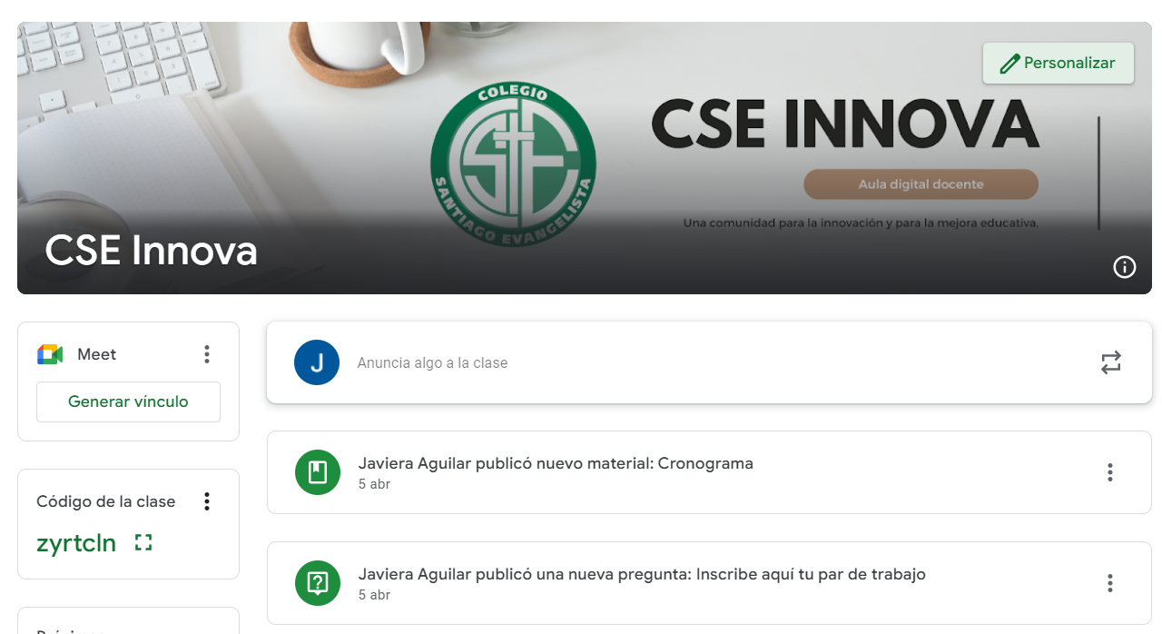
Página de inicio del curso en la plataforma Classroom.

En esta plataforma se incluyeron los diez módulos de trabajo que incluyen una introducción y los nueve módulos descritos anteriormente en esta misma sección, como se ve en la siguiente imagen
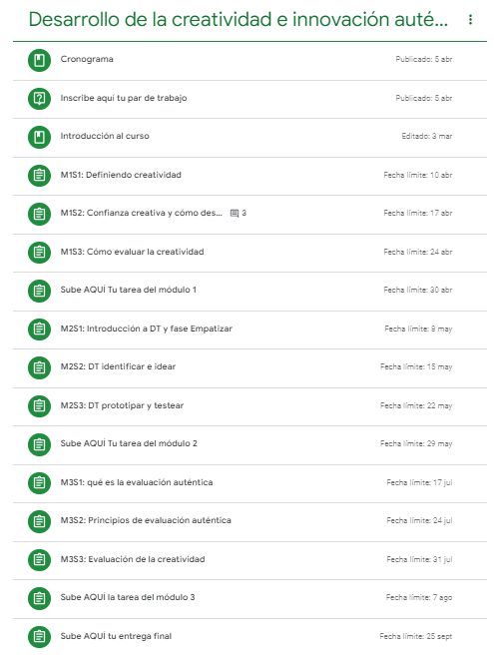
Sección “Trabajo en clases” del curso en la plataforma Classroom
Dentro de cada módulo, los docentes tuvieron acceso a el material de la clase, que consta de un video y una tarea relativa a las actividades y aprendizajes de la sesión, así como a la encuesta de satisfacción de la clase, como se observa en la siguiente imagen:
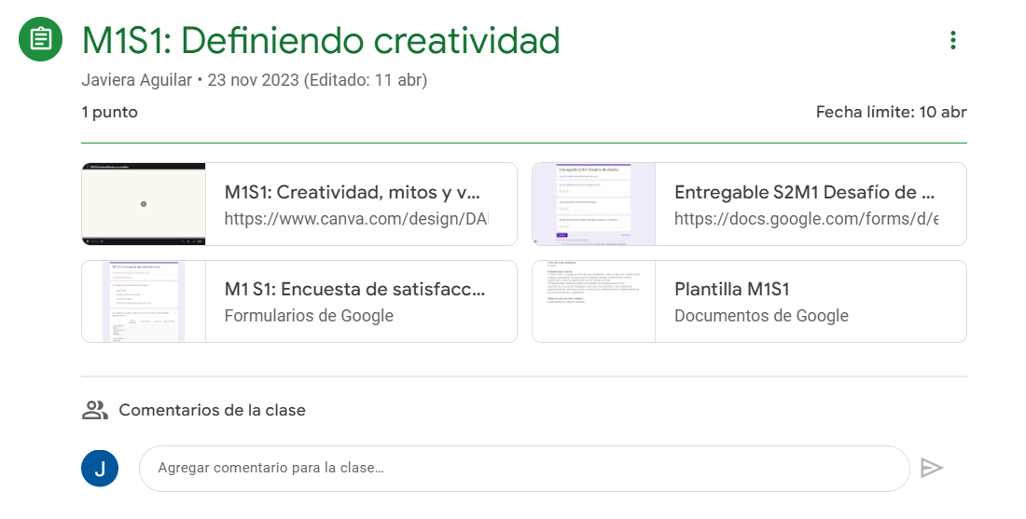
Materiales disponibles en la sesión 1 del módulo 1 de la capacitación en la plataforma
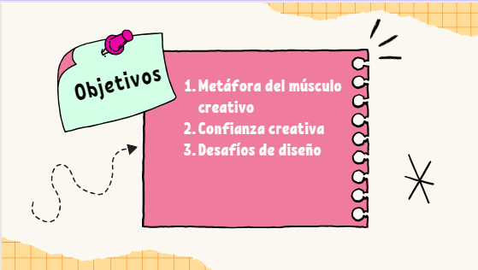
Las sesiones fueron desarrolladas mediante cápsulas educativas asincrónicas en las que se trabajaron los temas de acuerdo a la planificación. Las sesiones constan de una presentación del módulo, una activación de conocimientos previos, exposición de contenidos, entrega de herramientas prácticas, análisis de casos y luego proposición de una actividad, para finalmente hacer una síntesis y un cierre de la clase. A continuación, se muestran pantallazos de los videos de la sesión 2 del módulo 1 a modo de ejemplo:
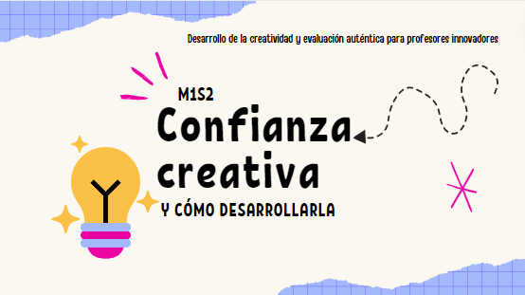
Presentación de la sesión 2 del módulo 1 Objetivos de la sesión 2 del módulo 1
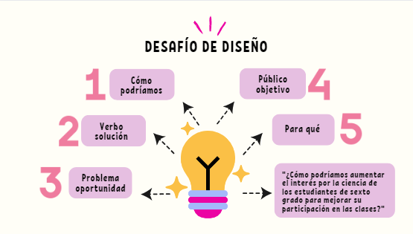
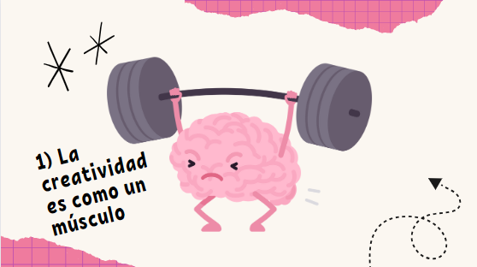
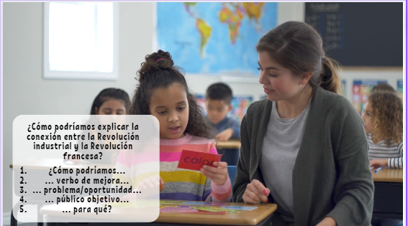
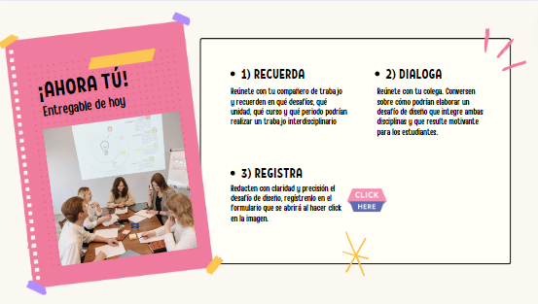
Síntesis sesión anterior sesión 2 módulo 1 Sección de contenidos sesión 2 módulo 1

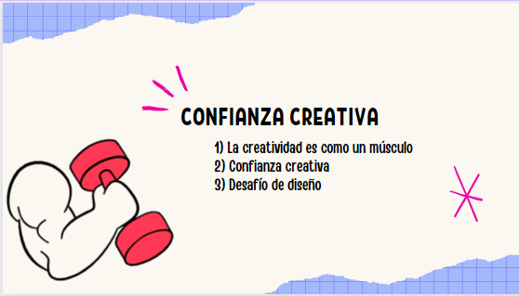
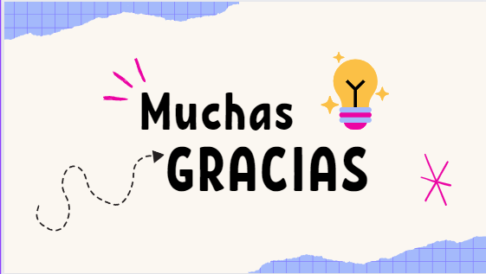
Análisis de caso sesión 2 módulo 1 Instrucciones actividades sesión 2 módulo 1

Síntesis de contenidos de la sesión 2 módulo 1 Cierre de la sesión 2 del módulo 1

Además, se habilitó una casilla de entrega para los trabajos finales de cada módulo y el trabajo final de curso, en el cual se encontraba la rúbrica de evaluación disponible para monitoreo:
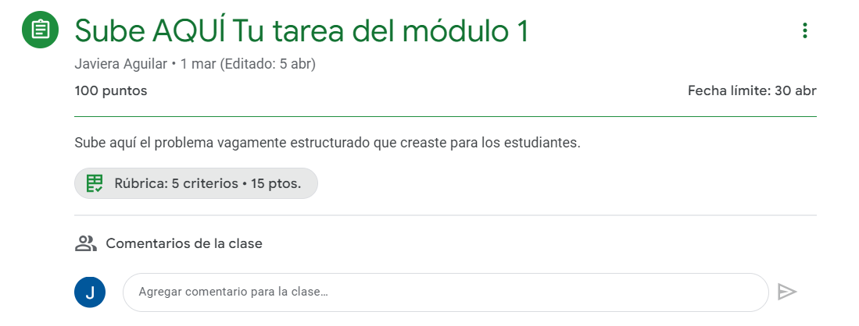
Casilla para entrega del trabajo del módulo 1
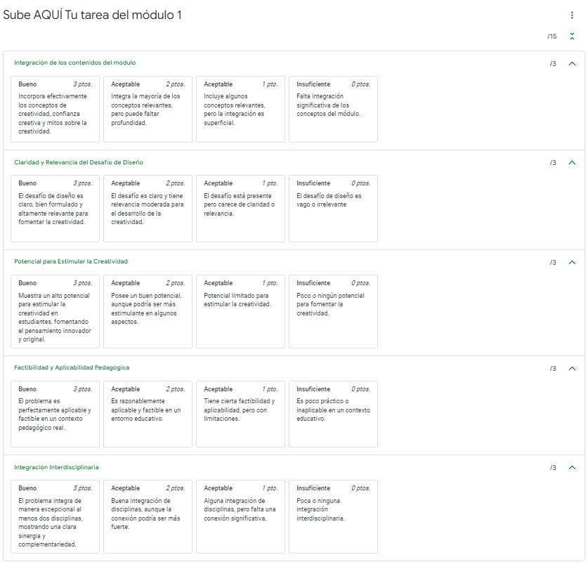
Rúbrica de la evaluación del módulo 1 disponible en la plataforma
La aplicación de la intervención planificada para octubre del 2023 no pudo realizarse, sino que se retardó considerablemente, respondiendo a los requerimientos de coordinación y las profesoras con quienes se había planificado aplicar.
Inicialmente, la aplicación se postergó para el mes de diciembre. Sin embargo, por distintas dificultades de salud de las profesoras y situaciones complejas en la institución, se solicitó aplazarlas para el regreso a clases en marzo de 2024. Junto a lo anterior, se solicitó extender la invitación a todos los profesores de enseñanza media.
Al iniciar las actividades laborales en la institución, se invitó a los docentes a participar, e incluso desde coordinación y dirección se indicó la obligatoriedad de realizar la capacitación, sin embargo, la participación en los módulos fue muy baja, reduciéndose casi en su totalidad a las dos docentes con quienes se planificó la intervención desde un principio.
Esto tampoco ocurrió de acuerdo con el ideal planificado, es decir, el trabajo distribuido a lo largo de 10 semanas, sino que las docentes decidieron reunirse una tarde después de clases para revisar los módulos y realizar las actividades.
Lo anterior dificultó considerablemente la retroalimentación de sus avances, pues realizaron la entrega de todas las tareas del primer módulo de la capacitación de manera simultánea. Se prevé que esto pueda disminuir la transferencia de los contenidos a la práctica docente.
Lamentablemente, la aplicación de la intervención al equipo docente en su totalidad queda fuera de los alcances de este seminario, sin embargo, se realizará durante el año, por lo que resultará interesante volver a evaluar su impacto una vez que todos los docentes hayan completado el curso. De hecho, al momento de finalizar la escritura de esta investigación, los docentes de ESO de la institución ya han completado un tercio de la capacitación y se espera que el trabajo continúe hasta finales de 2024.

Evaluación del plan de intervención
Como se indicó en la sección anterior, el plan de intervención sufrió de notables retrasos en su implementación, lo que dificultó que se realizara de manera óptima. Producto de esto, también, los instrumentos de evaluación debieron ser modificados para dar cuenta de la realidad de la implementación.

La evaluación de los docentes
En primer lugar, en cuanto a la participación, se observa que ambas docentes invitadas a participar del proyecto inicialmente cumplieron con un 100% de las sesiones, es decir, ambas vieron completamente las cápsulas de capacitación. Sin embargo, tan solo hicieron entrega de la evaluación del módulo 1, por lo que no se pudo realizar seguimiento de sus avances.
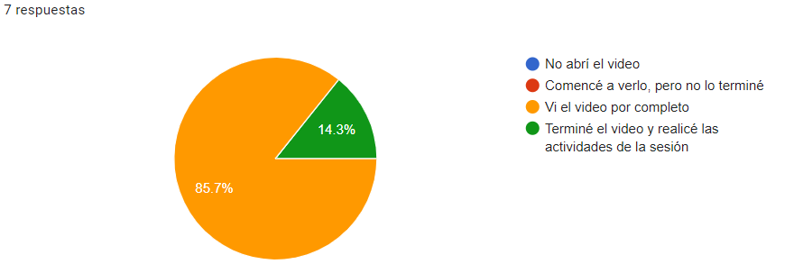
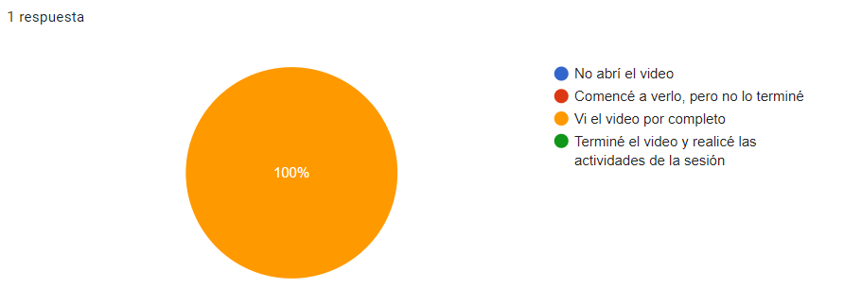
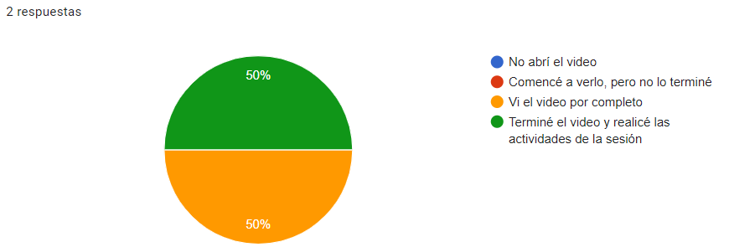
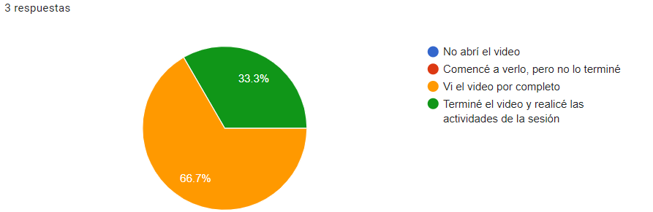
En la invitación extendida hacia los demás docentes de la institución, por solicitud de la directora del centro educativo, la participación fue baja al momento de recopilar los resultados para esta investigación. A pesar de las insistencias de la investigadora, así como de la coordinadora, tan solo 14 de los 26 profesores (56%) aceptaron la invitación a la plataforma en que se compartieron los materiales del curso, de los cuales, 7 profesores (50%) visualizaron el primer módulo por completo. A partir de la sesión 2 en adelante, tan solo 3 profesores (21%) visualizaron y respondieron las encuestas de los módulos. A partir del módulo 6 en adelante, solo 2 profesores (14%) vieron las cápsulas por completo.

Participación de los profesores en las sesiones 1 (arriba a la izquierda), 2 (arriba a la derecha), 6 (abajo a la izquierda) y 8 (abajo a la derecha).

Por la baja cantidad de datos, no se validan los resultados de las encuestas de satisfacción de los módulos, excepto por el del módulo 1, en el que se observa que, de las 7 encuestas contestadas, 5 profesores lo evaluaron con puntaje máximo (20/20), 1 con 19 puntos, y uno con 15 puntos, como se observa en el siguiente gráfico.
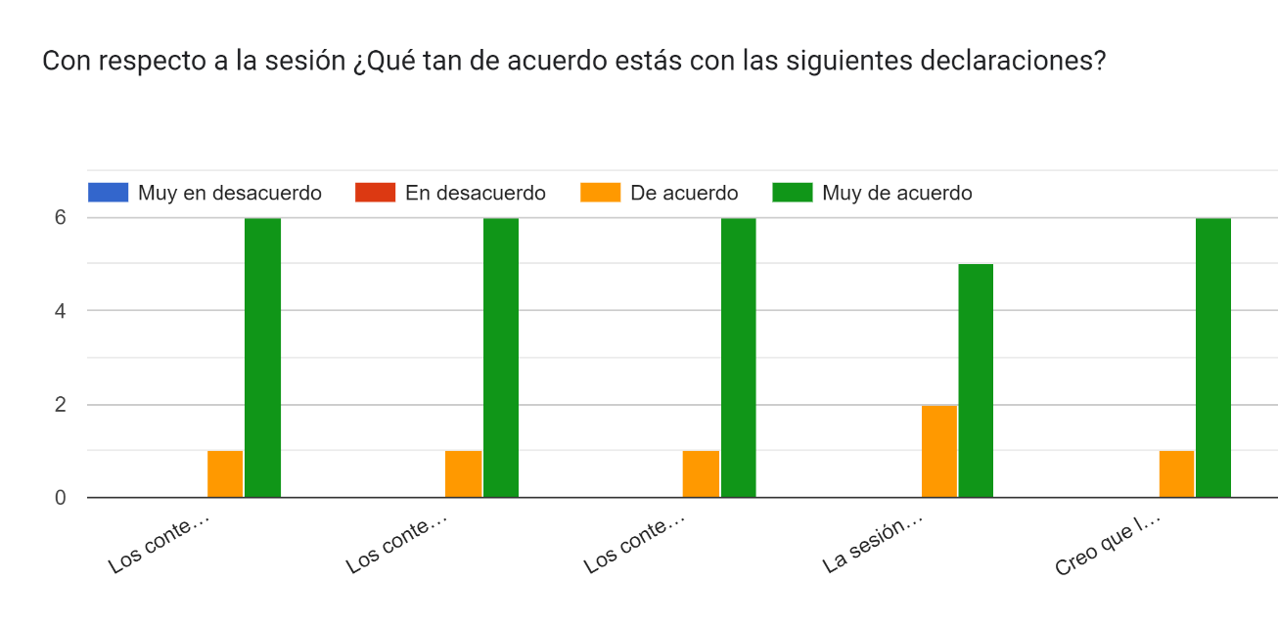
Gráfico de puntajes asignados por los docentes al módulo 1 de la capacitación.
Si bien en un inicio se había considerado la evaluación de los trabajos finales de cada módulo mediante las rubricas de evaluación detalladas en el Anexo 6, finalmente estas no se aplicaron, pues las docentes no entregaron los documentos para su revisión en los plazos establecidos en el magister. Sin embargo, se planifica la aplicación del instrumento para versiones posteriores del programa.

La evaluación de los directivos académicos
Debido a que la participación en la capacitación fue baja, se recurrió a la validación de las autoridades académicas de la institución: la Coordinadora de enseñanza básica (CEB), la coordinadora de enseñanza media (CEM) y la directora del centro educativo (DCE). Las tres completaron los 9 módulos, tras lo cual completaron una rúbrica de evaluación descrita en el Anexo 7. Esto a fin de evaluar el potencial impacto que tendría la implementación en el contexto del centro educativo.
En esta evaluación, la capacitación obtuvo un puntaje total de 103 puntos sobre 105, con un puntaje máximo en los criterios “Desarrollo del concepto de la creatividad”, “Abordaje de la evaluación auténtica”, “Precisión conceptual”, “Bajada pedagógica para los docentes”, e “Innovación y originalidad del proyecto”. En los criterios “Pertinencia y cobertura de los contenidos” y “Proposición de estrategias prácticas”, la capacitación fue puntuada con 14 de 15 criterios en total en cada criterio. Como se detalla en la siguiente tabla:
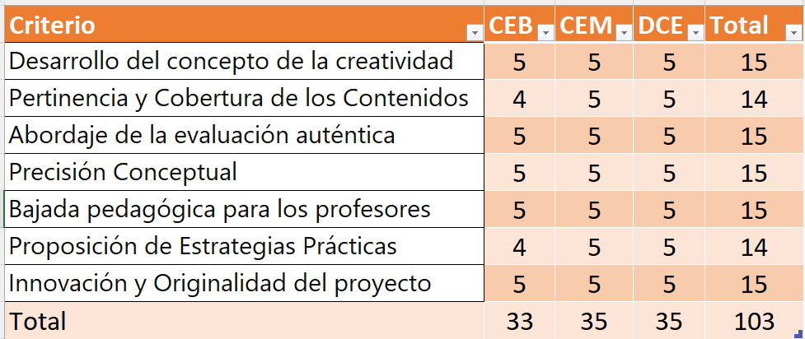
Tabla de puntajes asignados por los directivos académicos del colegio a la capacitación.
Al respecto, los docentes valoran como positiva, en primer lugar, la calidad de las cápsulas. Existe acuerdo con respecto a “la calidad de la capacitación, los detalles muy cuidados, la precisión, lo agradable de la voz, la pertinencia de las imágenes y esquemas presentados, permiten que sea una experiencia grata y amigable de aprendizaje.” (CEB). A esto, se agrega que “La duración de las cápsulas es precisa considerando los naturales periodos de atención” (CEM) y la valoración de “El formato de “cápsulas” de enseñanza asincrónica [que] se resalta por capturar visualmente la atención.” (CEM).
Las tres coinciden en la pertinencia de la capacitación en el contexto educativo, debido al interés por “ampliar el ámbito de la creatividad a las distintas áreas del quehacer pedagógico” (DCE). La evaluación en general es positiva y “agradece y destaca este recurso práctico, así como su aplicación a este contexto significativo” (CEM).

La evaluación de los expertos
A fin de validar la capacitación desde sus contenidos y metodología, se solicitó a tres expertos del área de la innovación que evaluaran los módulos de capacitación utilizando la rúbrica detallada en el Anexo 8. Los expertos serán mencionados por las iniciales de sus nombres y apellidos (EA, PS y VC).
Los tres expertos evaluaron positivamente el programa. Dos de los expertos otorgaron el puntaje completo, según rúbrica, mientras que uno de ellos puntuó con 19 de 21 puntos. La capacitación recibió un total de 61 sobre 63 puntos. Los criterios que tuvieron puntaje completo fueron: “Pertinencia y cobertura de los contenidos”, “Abordaje de la evaluación auténtica”, “Bajada pedagógica para los docentes”, “Proposición de estrategias prácticas” e “Innovación y originalidad del proyecto”, mientras que las dimensiones “Desarrollo del concepto de creatividad” y “Precisión conceptual” fueron puntuadas con 2 de 3 puntos por una de las expertas.
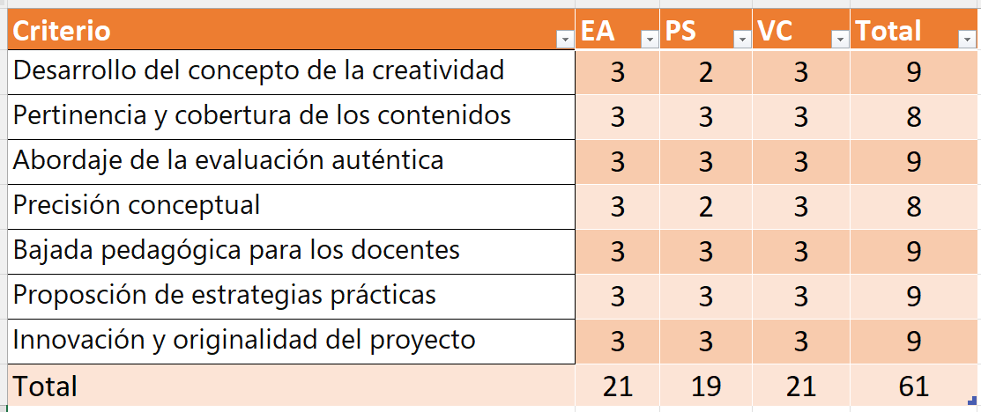
Tabla de puntajes asignados por los expertos en innovación y creatividad.
Al respecto, los expertos valoran como positivo, en primer lugar, que “El proyecto de investigación destaca la urgente necesidad de abordar la enseñanza y evaluación de la creatividad en el contexto educativo actual” (EA). Los tres expertos destacan que el proyecto aborda una problemática real y relevante en la educación escolar.
Destacan, también que “las cápsulas se distinguen por su calidad, alta innovación y originalidad, aportando nuevas ideas y enfoques que enriquecen el campo educativo con una perspectiva fresca y valiosa” (VC).
Por último, valoran positivamente que la capacitación “Entrega herramientas útiles a los docentes con ejemplos claros de aplicación en aula.” Y “Presenta coherencia en el orden de exposición de los contenidos.” (PS), lo que facilita la comprensión y aplicación de los aprendizajes a la sala de clases.
Como aspectos a mejorar, VS indica que “Se debe tener mayor precisión y/o énfasis en algunos conceptos que son importantes para el entendimiento de la materia.” Así como la necesidad de “trabajar el área audiovisual para hacerlo más dinámico”. Dos de las expertas coinciden además en que “Se debe tener ojo en el tipeo de textos, se puede tomar como faltas de ortografía” (PS).
Por otro lado, se realizó una evaluación de originalidad, viabilidad y sostenibilidad del proyecto por parte de compañeros del magister, usando una pauta de evaluación facilitada por el docente de Gestión institucional de la innovación, descrita en el Anexo 9. En esta evaluación, el proyecto obtuvo un puntaje total de 29 sobre 30 puntos. El criterio en que no se obtuvo el puntaje máximo fue “Viabilidad de la intervención”, debido a las notorias debilidades para la implementación. Al respecto, se indica que “Esto no es una completa limitante, ya que este año se le asignaron horas para la innovación.”, y que, para sortear estas dificultades, “es necesario incluir factores del establecimiento para mejorar la viabilidad del proyecto.” (Ver Anexo 15)

Discusión de los resultados
Como se ha señalado anteriormente, debido a las dificultades en la implementación del proyecto no es posible medir el impacto real de la capacitación sobre la comunidad docente. Sin embargo, de la aplicación de nuevos instrumentos de evaluación es posible aventurar resultados de su eventual implementación, por lo que en esta sección se hablará de impacto potencial.
En torno al primer objetivo específico de la investigación, comprender la creatividad como una herramienta real y factible para la resolución de problemas, se observa que tanto los expertos, directivos valoran positivamente el potencial impacto de la capacitación para modificar las creencias en torno a la creatividad. Se valora la claridad con la que se entregan los contenidos y los ejemplos de aplicación al aula.
En cuanto al segundo objetivo, planificar unidades pedagógicas utilizando la metodología de pensamiento de diseño, no hay evidencia suficiente para valorar el potencial impacto de la intervención, puesto que no fue posible recopilar información del desempeño de las docentes en esta área.
En cuanto al tercer objetivo, aplicar los principios de la evaluación auténtica en la creación de situaciones evaluativas, tanto los expertos como los directivos valoran positivamente la claridad de los módulos e instrucciones, así como la ejemplaridad de la capacitación como modelo de evaluación auténtica. Con esto, es posible indicar que el proyecto podría tener un impacto positivo en las prácticas evaluativas, de ser aplicado, aunque por las limitaciones del magister esto no llegó a ocurrir.
Todo lo anterior permite señalar que se ha logrado parcialmente el cumplimiento del objetivo general: capacitar a los docentes en el desarrollo de proyectos de ABP y evaluación auténtica. Al observar los datos anteriores se concluye que el impacto de la intervención en la institución educativa fue bajo, producto de la baja participación de los profesores. Sin embargo, aquellos que participaron valoran la experiencia como positiva.
Con lo anterior se infiere que las dificultades de implementación del proyecto no residen en la calidad de la instrucción, los materiales, las tareas o la evaluación de estas, sino de factores contextuales y logísticos. Para resolver esta problemática será necesario buscar nuevas formas de implementación, que contemplen una mayor supervisión que imprima mayor sentido de importancia para favorecer el cumplimiento de los plazos y poder realizar un mejor monitoreo y evaluación del proyecto.
Es posible hipotetizar que la modalidad asincrónica online, a pesar de que en un principio haya parecido adecuada para favorecer la participación, puede haber entorpecido que los docentes priorizaran el trabajo en los módulos. Por esto, para futuras versiones se recomienda trabajar de manera presencial y en tiempos especialmente dispuestos para esto, de manera que se incremente la participación y monitoreo del trabajo de los profesores.
Por último, hay que señalar que, dada la valoración positiva del proyecto de parte de los directivos del centro educativo, ya han sido asignadas horas de trabajo para la implementación y monitoreo de la capacitación durante el 2024 y se ha indicado la obligatoriedad de esta para todos los docentes de enseñanza media.

CONCLUSIONES
La creatividad es una capacidad inherente al ser humano, presente en cada niño, niña, adolescente y docente dentro de la sala de clases. El pensamiento creativo es vital para que los estudiantes puedan enfrentar con éxito los desafíos de un futuro impredecible, y disfrutar de su aprendizaje en la etapa escolar.
Si bien la creatividad está presente en todas las personas, es función de la escuela favorecer su desarrollo en los estudiantes. Para esto, se vuelve vital el rol de la evaluación, pues debido a la función ontológica de la misma, determina en gran medida qué vale la pena enseñar y aprender en la escuela.
En este sentido, la evaluación auténtica de los aprendizajes es el enfoque ideal de evaluación, pues al proponer a los estudiantes el trabajo con problemáticas presentadas en situaciones auténticas (realistas, relevantes y contextualizadas), concentrarse en la evaluación de los procesos de aprendizaje más que en los productos finales, y retroalimentar oportunamente (a tiempo, en detalle y de manera constructiva), se estimula el pensamiento creativo en todo su proceso.
Para lo anterior, es necesario comprender el proceso creativo, sus distintas etapas y componentes, de manera que puedan establecerse criterios de evaluación pertinentes para la evaluación de este, tanto de manera formativa como sumativa, en el desarrollo de los proyectos de los estudiantes.
En vistas de lo anterior, en la presente investigación se implementó un proyecto de innovación en la que se capacitó a los docentes de un centro educativo en la comprensión de la creatividad, los principios de la evaluación auténtica, y se propuso una serie de doce criterios de evaluación aplicables en las distintas etapas del proceso creativo. Esta capacitación se realizó en 10 cápsulas de autoaprendizaje, con trabajos conducentes a la planificación de una unidad pedagógica basada en ABP con instrumentos para favorecer la evaluación auténtica.
Si bien las docentes con quienes se planificó la intervención completaron su capacitación, evaluaron positivamente la actividad, la implementación extendida, solicitada por la institución fue poco exitosa.
En base a la observación de los resultados es posible concluir, en primer lugar, que una comprensión ampliada de la creatividad, que la disocie del arte, el goce estético y la autoexpresión, y que la entienda como una herramienta real y factible para la resolución de ideas, permitirá a los docentes integrarla al trabajo en la sala de clases y así fomentar su desarrollo. Asimismo, comprender que el pensamiento creativo pasa por distintas fases de convergencia y divergencia, les permite valorar el proceso de creación por sobre los productos finales y planificar instancias de evaluación formativa a fin de retroalimentar a tiempo.
En segundo lugar, se infiere de los resultados que el conocer la metodología de pensamiento de diseño permitirá planificar el trabajo en ABP de manera efectiva, sistematizando las distintas etapas en fases definidas, recursivas y con estrategias concretas para guiar el trabajo de los estudiantes. Lo anterior podría facilitar el trabajo creativo de los estudiantes al tener orientaciones claras sobre su trabajo, gestionar la creatividad colectiva y refinar proyectos.
En tercer lugar, se concluye que el conocer y aplicar los principios de la evaluación auténtica a la planificación de una unidad pedagógica, permitirá focalizar los esfuerzos de los docentes hacia la evaluación del proceso. Además, permitirá diversificar las estrategias para retroalimentar a los estudiantes durante su proceso de trabajo. Por último, sobre todo al conectar con la metodología de pensamiento de diseño, permite a los docentes presentar situaciones auténticas para gatillar la creación de proyectos.
Con todo lo anterior, se espera que, cuando se logre implementar la intervención, los docentes puedan implementar las unidades de aprendizaje planificadas y así colaborar al desarrollo del pensamiento creativo de los estudiantes. No obstante, los alcances de la investigación se limitan a la labor del docente y no consideran el impacto directo en los estudiantes. Queda para próximas investigaciones indagar sobre el cómo y en qué medida la aplicación de estas planificaciones impacta en el aprendizaje de los estudiantes.
A lo anterior se suman las dificultades en la implementación. Tal como se detalló en el apartado Aplicación de la intervención, hubo grandes inconvenientes para aplicar el proyecto. Si bien los materiales estuvieron disponibles durante meses, las docentes seleccionadas para la implementación no participaron de la capacitación sino hasta último momento. Esto generó que la atención que fueron capaces de dirigir, la transferencia de los contenidos y la calidad de sus trabajos fuera menos de lo que podría haber resultado en condiciones ideales de implementación. Lo anterior permite inferir que, a pesar de la motivación e interés manifestados por los docentes al inicio, los desafíos diarios de la profesión, sumado a los imprevistos, dificultan que los procesos puedan desarrollarse rigurosamente. Queda para futuras investigaciones establecer qué medios y estrategias podrían favorecer el cumplimiento de programas como este considerando las características de la profesión docente.
En la misma línea, a pesar de la solicitud de parte del centro educativo a ampliar la capacitación a los demás docentes, esto no logró llevarse a cabo dentro de los plazos establecidos para la investigación. Por lo anterior, no es posible observar cómo el proyecto influye en la colaboración entre docentes y el trabajo en actividades integradas o incluso interdisciplinarias. Tampoco es posible medir los efectos de esta capacitación sobre la comprensión de la creatividad y su importancia. Por lo anterior, sería interesante ampliar la investigación a todo el equipo docente de la institución para observar los cambios culturales que genera.
Para futuros intentos de implementación, será necesario considerar algunas modificaciones en el contexto a fin de que esta pueda realizarse correctamente. Entre ellos, proteger horarios remunerados para que los docentes puedan encontrarse, habilitar espacios para el trabajo en proyectos interdisciplinarios, idear e implementar mejores medidas de supervisión y, eventualmente, modificar hacia una modalidad presencial sincrónica.
Por último, es necesario destacar que, así como es posible potenciar la creatividad en los estudiantes, también los profesores pueden desarrollar su pensamiento creativo. Instancias de colaboración, trabajo en proyectos y capacitación como la propuesta, tienen el doble efecto de fomentar la capacidad creativa, tanto en los estudiantes como beneficiarios finales, como en los mismos docentes que crean las planificaciones, materiales e instrumentos de evaluación. Con esto mente, sería interesante realizar una evaluación comparativa de la creatividad de los profesores al inicio y al final del proceso de capacitación para medir el impacto.
A modo de cierre, es necesario destacar que la creatividad puede, debe y merece ser desarrollada. Es una habilidad clave para responder a los desafíos de hoy y de mañana, y es responsabilidad de la escuela, como institución de educación formal, asegurar que todos los niños, las niñas y los adolescentes se encuentren igualmente preparados para enfrentar el futuro incierto. En palabras de Sir Ken Robinson "La creatividad es actualmente tan importante en la educación como saber leer y escribir; y deberíamos darle idéntico estatus" (2006).

REFERENCIAS
Álvarez V, I., (2005). Evaluación como situación de aprendizaje o evaluación auténtica. Perspectiva Educacional, Formación de Profesores, (45), 45-68.
Aravena, M., Kimelman, E., Micheli, B., Torrealba y Zúñiga, J. (2006). La investigación educativa. Santiago: ARCIS.
Arza, Y. & Castro, D. (2021) “Prácticas y estrategias de la evaluación que desarrollan los mejores docentes en el enfoque de la formación basado en competencias”. Revista educare. 4(1) , 279-306
Ávila Orjuela, D. A., & Rodríguez Leuro, A. I. (2023). Análisis de las prácticas evaluativas y su relación con el proceso enseñanza aprendizaje: Una revisión sistemática de literatura. Ciencia Latina Revista Científica Multidisciplinar, 7(2), 9511-9528. https://doi.org/10.37811/cl_rcm.v7i2.6051
Bausela Herreras, E. (2004). La docencia a través de la investigación-acción. Revista Iberoamericana De Educación, 35(1), 1-9. https://doi.org/10.35362/rie3512871
Beaty, R. E., Benedek, M., Silvia, P. J., y Schacter, D. L. (2016). Creative cognition and brain network dynamics. Trends in Cognitive Sciences, 20(2), 87-95.
Belmonte Lillo, V., Parodi Úbeda, A., Bermejo García, R., Ruiz Melero, M. J., y Sainz Gómez, M. (2017). Relaciones entre aptitud intelectual, inteligencia emocional y creatividad en alumnado de eso. Revista INFAD de Psicología International Journal of Developmental and Educational Psychology, 1(1), 35-43.
Bisquerra, R. (Coord.) (2004). Metodología de la investigación educativa. Madrid: La Muralla.
Bowen, G.A. (2009), Document Analysis as a Qualitative Research Method. Qualitative Research Journal, Vol. 9 No. 2, pp. 27-40. https://doi.org/10.3316/QRJ0902027
CPEIP (2016). Trabajo colaborativo y desarrollo profesional docente. Santiago de Chile: Ministerio de Educación
De Vicente-Yagüe Jara, M.I., López Martínez, O., Lorca Garrido, A. J., y Gutiérrez-Fresneda, R. (2022). Relación entre creatividad y comprensión: hacia un nuevo modelo de educación lectora para la formación del profesorado. (Spanish). Revista Interuniversitaria de Formación Del Profesorado, 36(3), 91–110. https://doi.org/10.47553/rifop.v97i36.3.96520
Díaz Martínez, C.; Llamas Salguero, F. y López Fernández, V. (2016). “Relación entre creatividad, inteligencias múltiples y rendimiento académico en alumnos de enseñanza media técnico profesional del área gráfica. Programa de intervención neuropsicológico utilizando las TIC”. Revista Academia y Virtualidad, 9, (2), 41-58.
Esquivias, M.T. (2004). Creatividad: definiciones, antecedentes y aportaciones. Revista Digital Universitaria, vol. 5, nº 1 ISSN: 1067-6079
Fernández, S. (2017). Evaluación y aprendizaje. Revista de Didáctica Español Lengua Extranjera, 24.
Ferreira Arza, Y., y Castro Ceacero, D. (2021). Prácticas y estrategias de evaluación que desarrollan los mejores docentes en el enfoque de formación basado en competencias. Revista EDUCARE - UPEL-IPB - Segunda Nueva Etapa 2.0, 25(2), 279–305. https://doi.org/10.46498/reduipb.v25i2.1444
García Martín, J., Pérez Martínez J. Aprendizaje basado en proyectos: método para el diseño de actividades, págs. 37-54, 61-62. CEF, núm. 10 (mayo-agosto 2018, pp. 37-63).
González López, R. (2010). Sustentos ontológicos, teleológicos y metodológicos de los modelos de evaluación curricular aplicados en el ámbito de la educación superior en Venezuela. Revista Electrónica de Investigación Educativa, 12 (1). http://redie.uabc.mx/vol12no1/contenido-gonzalezlopez.html
Guilford, J.P. (1978) La creatividad: presente, pasado y futuro. Paidós. Buenos Aires.
Guilford, J. P. et al. Compilador: Strom, R. D. (1983). Creatividad y Educación. España. Ediciones Paidos.
Hernández Sampieri, R., Fernández Collado, C., y Baptista Lucio, P. (2014). Metodología de la investigación (6a. ed. --.). México D.F.: McGraw-Hill.
Martí, J.; Heydrich, M.; Rojas, M.; Hernández, A. (2010). “Aprendizaje basado en proyectos: una experiencia de innovación docente” Revista Universidad EAFIT, vol. 46, núm. 158, abril-junio, pp. 11-21
MINEDUC (2021). Un recorrido por las habilidades para el siglo XXI [infografía]. https://www.curriculumnacional.cl/portal/Innovacion/Desarrollo-docente/86740:Un-recorrido-por-las-habilidadespara-el-siglo-XXI
Monteza, D. (2022). “Estrategias didácticas para el pensamiento creativo en estudiantes de secundaria: una revisión sistemática”. Revista Innova Educación, 4(1), 120-134.
Panthalookaran, V. (2022). Education in a VUCA-driven World: Salient Features of an Entrepreneurial Pedagogy. Higher Education for the Future, 9(2), 234–249. https://doi.org/10.1177/23476311221108808
Pacheco, V. y Rodas, F. (2020). Grupos focales: Marco de referencia para su implementación. Revista de la Universidad Internacional del Ecuador, 5(3), 182-195.
Powell, R., Single, H., y Loyd, K. (1996). Focus Groups in Mental Health Research: Enhancing the Validity of User and Provider Questionnaires. International Journal of Social Psychiatry. 42(3), 193-206.
Prieto Sánchez, M. D., Almeida, L. S., Sáinz, M., & Ferrándiz, C. (2010). Creatividad y alta habilidad. Revista de Investigación Educativa, 25(2), 369-384.
Robinson, K. (2009). El elemento. Barcelona: Random House Mondadori.
Robinson, K. (2006). Cómo las escuelas matan la creatividad [Video]. Conferencias TED. URL: https://www.youtube.com/watch?v=iG9CE55wbtY&t=16s
Ruiz Hidalgo, D., & Ortega-Sánchez, D. (2022). Aprendizaje basado en proyectos: una revisión sistemática de la literatura (2015-2022). HUMAN REVIEW. International Humanities Review / Revista Internacional de Humanidades, 11(Monográfico), 1–14.
https://doi.org/10.37467/revhuman.v11.4181
Sánchez-Macías, I., Rodríguez-Media, J. y Aparicio-Herguedas, J.L. (2021). Evaluar la creatividad y las funciones ejecutivas: propuesta para la escuela del futuro. Revista Electrónica Interuniversitaria de Formación del Profesorado, 24(2), 35-50.
Torras, A., Casterlenas, Laura., Lope, S. y Carrió, M. (2022). Promoviendo la creatividad científica en secundaria: diseño y aplicación de actividades en el aula de ciencias. Revista Eureka sobre enseñanza y divulgación de las ciencias. 19(3) 320401-320415
Tripathi, M. (2019). A Study on the Relationship Between Emotional Intelligence and Creativity of the Undergraduate Students in Kolkata. Journal of Psychosocial Research, [S. l.], v. 14, n. 1, p. 73-80, 2019. Disponible en: https://doi.org/10.32381/JPR.2019.14.01.8.
Vallejos, M. y Molina, J. (2014) La evaluación auténtica de los procesos educativos. Revista Iberoamericana de Educación. Nº 64, pp. 11-25. Recuperado de: https://rieoei.org/RIE/article/view/403/742

ANEXOS

Anexo 1: Instrumento Grupo Focal
Guion grupo focal para diagnóstico de investigación acción
Condiciones iniciales: el grupo focal se realizará con los docentes de las asignaturas consideradas en la investigación (biología y lengua y literatura) que trabajan en aula con el curso 1º medio. Se dispondrá un espacio físico cómodo, con mesas, sillas, equipo de grabación, café y galletas, a fin de promover la interacción sincera de los participantes. Se entregará a cada participante un formulario de consentimiento informado con el que se autoriza a utilizar el material audiovisual para fines de investigación. Se dispondrá aproximadamente de 90 minutos para realizar la actividad.
Presentación e inicio: Se invita a los participantes a servirse un café y ponerse cómodos. El moderador agradece la presencia de todos los participantes. Se presenta e indica las normas de participación, a saber: las intervenciones son libres y espontáneas, no habrá tiempos asignados ni obligatoriedad de responder, pero se invita a los participantes a respetar turnos de habla. Se indica que el grupo focal será grabado y posteriormente transcrito, por lo que se solicita firmar el consentimiento informado. Se comparte que el objetivo de la sesión es conocer sus ideas y experiencias en tormo a la evaluación de la creatividad, en el marco de una investigación-acción en torno al tema. Se explicita que la sesión tiene como único objetivo la investigación educacional y que sus nombres se mantendrán en anonimato. Se indica que, a fin de mantener la calidad del sonido e imagen, deberán evitar salir y entrar de la sala durante la sesión. Luego de esto, el moderador comenzará con las preguntas que se detallan a continuación.
Tema | Descriptores | Preguntas centrales | Preguntas adicionales | Registro anecdótico
Concepto de creatividad | Definiciones | ¿Cómo le explicarías a un estudiante qué es la creatividad y por qué debe cultivarla? | ¿Cómo defines creatividad?
Concepto de creatividad | Valoración del pensamiento creativo |  | ¿Creen que la creatividad es importante? ¿Por qué?
Concepto de creatividad | Interrelaciones con conceptos afines y áreas de desempeño asociadas |  | ¿Para qué sirve la creatividad?  ¿En qué se expresa la creatividad?
Evaluación de la creatividad | Criterios e indicadores que utilizan para evaluar creatividad | ¿Cómo deben usar la creatividad los estudiantes para resolver los desafíos que les planteas en las evaluaciones de la asignatura? | ¿Cómo mides el uso de la creatividad en tus estudiantes?  ¿Qué criterios utilizas?
Evaluación de la creatividad | Experiencias de evaluación que hayan promovido o limitado el uso de la creatividad |  | ¿Quieres relatar alguna experiencia en la que hayas evaluado creatividad?
Evaluación de la creatividad | Retroalimentación oportuna y oportunidades de mejora para el desarrollo de la creatividad | En el trabajo en proyectos ¿Cómo retroalimentas el desempeño creativo de los estudiantes durante su trabajo y posterior a la entrega final? | ¿Das sugerencias y comentarios para que los estudiantes mejoren el componente creativo de sus trabajos?  ¿Cómo indicas cuando una idea es deficiente en términos de novedad y aporte?  ¿Cómo reportas mejoras en torno al pensamiento creativo?
Autopercepción de competencias | Valoración de la participación como docente de experiencias vinculadas con la creatividad. | Imaginen que estamos en un consejo de profesores y se abre la pregunta ¿Qué necesitan para mejorar la evaluación de la creatividad? ¿Qué responderían? ¿Por qué? | ¿Quieres destacar alguna experiencia en la que sientes que hayas tenido éxito evaluando creatividad?
Autopercepción de competencias | Dificultades en la implementación de la evaluación para el aprendizaje de la creatividad |  | ¿Qué dificultades sientes que tienes para implementar la evaluación de la creatividad?
Autopercepción de competencias | Detección de oportunidades de mejora y recursos disponibles para hacerlo |  | ¿Qué aspectos del colegio o tuyos como profesional podrían favorecer que evalúes creatividad?  ¿Hay alguna experiencia de un colega que te inspire a mejorar en esta área?
Cierre |  | ¿Con qué ideas te quedas sobre la evaluación de la creatividad?
Agradecimientos y cierre: el moderador agradece a todos su participación en el grupo focal. Reitera que para que pueda ser utilizado deben firmar el consentimiento informado. Recuerda a los presentes que la sesión tiene como único objetivo la investigación educacional y que sus nombres se mantendrán en anonimato.

Anexo 2: Consentimientos informados Grupo Focal

Consentimiento Informado
Yo_____________________________________________________________ declaro que he sido informado e invitado a participar en una investigación denominada “LA EVALUACIÓN AUTÉNTICA PARA FOMENTO DEL PENSAMIENTO CREATIVO EN ESTUDIANTES DE 1º DE ESO”, éste es un proyecto de investigación científica que cuenta con el respaldo de la Universidad del Desarrollo. Entiendo que este estudio busca conocer cómo favorecer el desarrollo de la creatividad mediante la evaluación auténtica en estudiantes de primer año de educación secundaria obligatoria en el trabajo interdisciplinario de Lengua y literatura y Ciencias; y sé que mi participación se llevará a cabo el día 28 de julio a las 14.30 hrs en la institución educacional en la que se llevará a cabo el estudio y consistirá en responder un grupo focal que demorará alrededor de 90 minutos. Me han explicado que la información registrada será confidencial, y que los nombres de los participantes serán asociados a una inicial, esto significa que las respuestas no podrán ser conocidas por otras personas ni tampoco ser identificadas en la fase de publicación de resultados. Estoy en conocimiento que los datos no me serán entregados y que no habrá retribución por la participación en este estudio, sí que esta información podrá beneficiar de manera indirecta y por lo tanto tiene un beneficio para la sociedad dada la investigación que se está llevando a cabo. Asimismo, sé que puedo negar la participación o retirarme en cualquier etapa de la investigación, sin expresión de causa ni consecuencias negativas para mí. Sí. Acepto voluntariamente participar en este estudio y he recibido una copia del presente documento. Firma participante:
Fecha:
Si tiene alguna pregunta durante cualquier etapa del estudio puede comunicarse con Francisco Ceric, presidente del Comité de ética Institucional UDD, fceric@udd.cl, 56223279437

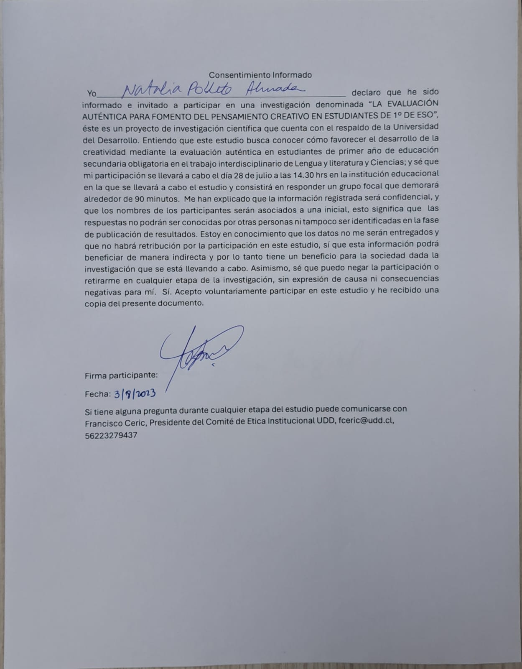
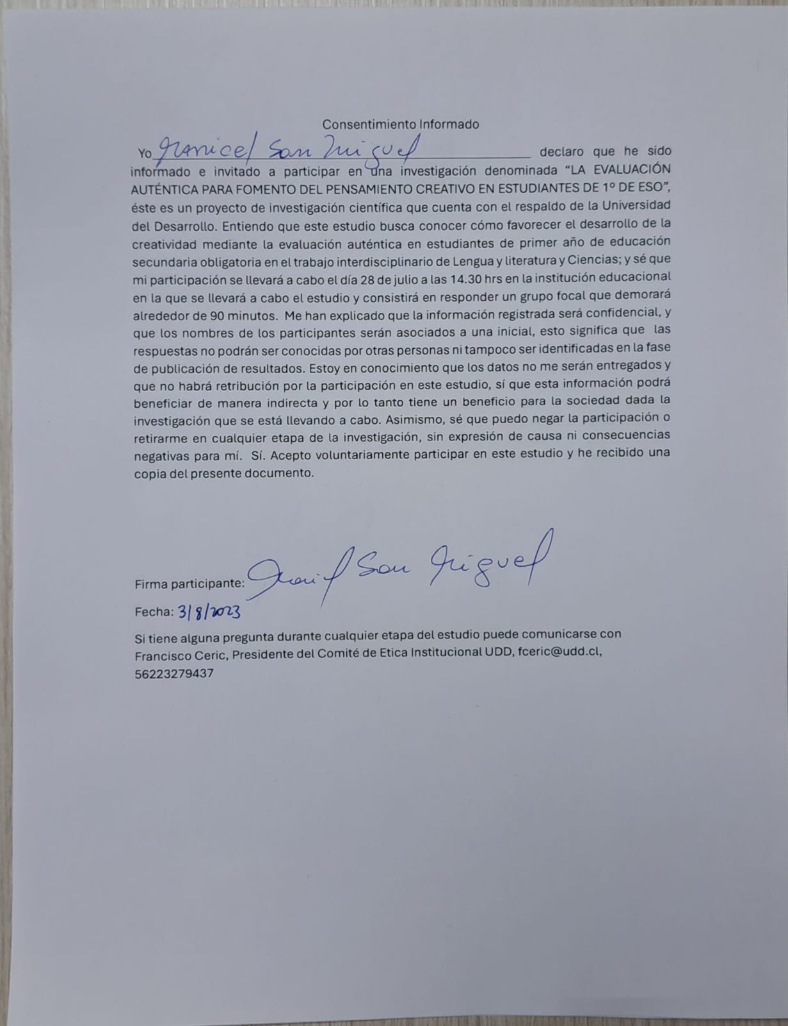

Anexo 3: Transcripción y categorización Grupo Focal
 | Expresión personal | 7 | Validez/objetividad | 5 | Currículum extenso | 5
 | Estética | 5 | Establecer criterios | 3 | Poco dominio conceptual de los estudiantes | 4
 | Habilidad resolución de problemas | 3 | Retroalimentación útil | 4 | Falta de espacio para generar consenso | 11
 | Sin clasificar | 9 |  |  | Poca claridad sobre los objetivos de la institución | 6
 |  |  |  |  | Aspectos culturales | 7
 | Total concepto de creatividad | 23 | Total evaluación de la creatividad | 21 | Limitantes
 | M el hecho de crear es como, viene de manera, en algunas personas más innata |  | M evaluar si algo es creativo o no es creativo, siempre me he preguntado si es como licito evaluarlo, tal vez evaluarlo y puede ser podemos llegar a un consenso de eso pero, pero, calificarlo ponte tú, ponerle una nota si algo es creativo o no, ahí como que los criterios me faltan |  | N ¿como puedo pedirle a los chiquillos que miren fuera de la caja si ni si quiera me queda claro cuales son los limites de la caja? Entonces en ese sentido es que nunca lo he incluido como un criterio y finalmente termino pidiendo todos los criterios que ellos deberían manejar al nivel, y ahí es donde, donde me lo cuestiono, no? Y ya había hablado al respecto, al respesto.
 | M es tomar lo que tienes, que puede ser cosas abstractas como tus ideas, tus gustos, tus colores, tus eh y tomar luego objetos como tu imaginario audiovisual y con ello intentar algo hacer eh hacer algo nuevo, algo que salga a lo mejor de la norma, entendiendo que es muy difícil crear algo que sea, necesariamente 100% nuevo, porque siempre va a surgir de algo de base, alguien y a lo hizo por ahí y algo va a encontrar alguna similitud en alguna parte entonces, creatividad es como tomar lo que tienes y desde ahí darle un nicho a algo nuevo |  | M pero si es creativo o no es creativo esa parte evaluativa es re compleja para mi siempre lo ha sido, no, no, nunca he encontrado como chuta, que es tan subjetivo, no?, aunque al ojo para mi lo uno dice altiro “o que creativo esto” cachay? ¿Es como super fácil e inherente en tu, en tu ojo, pero cuando el otro es ciudadano [No entiendo 5:59] así no tienen nada de creativo si esto es, cachay? Entonces eso |  | N de partida inicio confirmando que probablemente no entendemos lo mismo por creatividad y tampoco se si hay una única definición, o sea, entiendo que debe haber un marco teórico a partir del cual se investiga a cerca de creatividad pero no estoy hablando a conciencia, ¿no? Hablo a cerca de lo que entiendo no más, po
 | N yo entiendo creatividad como algo, eh? Como sinónimo de innovación, quizás por que en mi asignatura no se evalúa, [Pausa] porque mi cerebro se disocia y automáticamente piensa que la otra parte de la creatividad tiene que ver con estética, con belleza con ese tipo de cosas, pero en realidad desde mi asignatura tiene que ver con innovación y las innovaciones no necesariamente son algo nunca antes pensado si no que en el fondo es nuevo en el contexto que se esta trabajando, nuevo en el nivel que nos estamos desarrollando |  | N realidad desde mi asignatura tiene que ver con innovación y las innovaciones no necesariamente son algo nunca antes pensado si no que en el fondo es nuevo en el contexto que se esta trabajando, nuevo en el nivel que nos estamos desarrollando y desde ese punto de vista yo debería ser capaz de evaluar creatividad pero al igual que como lo dice M, nunca ha sido un criterio evaluación por que no se como hacerlo, en parte por qué si lo considero una innovación para cada uno es distinto ser creativo, me explico? Así que eso |  | N no siento que tengamos espacio para hacer eso, pero no es porque, no se pueda o porque las habilidades no persigan eso si no por que tenemos la infinita problemática de la cobertura curricular que es muchísima, entonces, claro que me encantaría que fuera un espacio para que los chiquillos pudieran sentarse y pensar pero lo más creativo que podemos hacer es que elijan una pregunta de investigación de algo que tenga su interés y que a partir de ello resuelvan la misma pregunta y ojalá que se les ocurra una pregunta que no haya sido respondida antes por que si no te metí a internet y descubre inmediatamente la respuesta, entonces el campo es un pichintún, un poquito más acotado, entonces, ponte tú, pa los chiquillos que trabajan en los clubes científicos trabajan todo el año, para buscar, un semestre, pa buscar una pregunta que no haya sido respondida y después un semestre más para resolverla a partir de la innovación tecnológica, entonces, entiendo perfecto el discurso conceptual que hay detrás como, tu dices “ah” y se transforma el mundo, pero en la ciencia, “mm mm” no pasa eso, cachay? Entonces, seria bonito, seria bonito tener esa libertad, si, si es un poco más estructurada
 | M [se refiere a la novedad]yo creo que, debe ser uno de sus parámetros pero no es relevante, la palabra relevante no es para mi determinante para considerar algo creativo, em, perdón, la novedad eso, una novedad, algo así como, eh, oh que, lo que uno dice, que novedoso, no lo había visto antes, que se yo, algo puede ser super trillado, super tradicional y dentro de la tradición ser creativo |  | N Cachay que eso en ciencias apunta la resolución de problemas y en matemáticas igual y es una de las habilidades más descendidas que hay, como, en la evaluación como que los chiquillos… |  | N con suerte, nosotros aquí, que era una de las cosas que hablábamos ayer en el análisis de PAES, o sea, nuestro objetivo así más básico más básico, hoy día, es que en algún curso se logre la cobertura curricular al 100%, eso no ocurre, de 1° básico a 4° medio, no pasa y cuando se logra hacer es a un nivel muy muy inicial que no logra la alfabetización científica, cachay? Entonces yo realmente, como que, una parte de mi renunció a que van a aprender la totalidad de los contenidos, eso no va a pasar, sus mentes van a saber que pasaron por ahí, probablemente en algún momento que lo escuchen en alguna noticia o en algo van a decir “aaah, parece que esto lo ví en el colegio” entonces apuesto al desarrollo de habilidades desde el punto de vista en que ellos, eeh, al menos logren desarrollar una habilidad transversal desde el punto de vista de establecer conclusiones, inferir datos, pero de lecturas que son técnicas, comprender lecturas técnicas.
 | M que la creatividad es un área que el ser humano jamás debe perder por que el día que la pierda la humanidad se estanca y se muere, por que dejamos de crear proyectos, de crear, como decía N, innovación, de crear, entonces esa habilidad trabaja al servicio de cualquier carrera, si pensamos en los ingenieros, que son tan reticentes los chiquillos que estudian, que quieren estudiar ingeniería, meterse a un electivo de creatividad si supieran que ingeniero tiene que ver con ingenio e ingeniártelas por ejemplo, para con pocos recursos llegar a un resultado tremendamente novedoso y tremendamente productivo entonces ahí esta la creatividad, de tu cerebro que fue trabajada, por ejemplo en lenguaje, en electivo de creatividad, entonces, que sea novedoso esta bacán y tiene que ver con la creatividad, no cierto que si, pero no me parece que sea determinante o relevante de siempre. |  | N los electivos, que uno tiene más tiempo, igual se puede hacer, sin embargo, los propios chiquillos me ponen techo y no me parece tan extraño por que no han tenido oportunidad de hacerlo antes, entonces plantea una pregunta de investigación, mira, ¿qué te interesa? Y sus intereses son muy limitados por que no han tenido la experiencia sensitiva ¿cachay?, pero de que se necesita se necesita, o sea yo, a mi me extraña que no, un sea un objetivo de aprendizaje declarado ¿cachay? Como si lo son todos los demás de “sabe elegir identificar y diseñar experimentos” o sea, esta ahí, es parte de, pero no esta declarado de manera explicita |  | N , desde el tiempo que nosotros estábamos en el colegio que no se hacia cobertura curricular por que los contenidos mínimos nunca fueron mínimos, después se hizo una reforma y en esa reforma cuando el lenguaje se eliminaron los contenidos, se intentó hacer algo similar y se eliminaron los contenidos mínimos obligatorios y quedaron como objetivos, pero no hubo una transferencia al cuerpo docente de tal manera que te dijeran “mira, ahora tienes estos objetivos y con estos objetivos tu puedes elegir los contenidos para lograr el objetivo” entonces que es lo que ocurre en la practica que los profes, aunque yo quiero hacer esa reflexión y la hemos hecho y hemos dicho “ya, seamos realistas, esto es lo que vamos a trabajar” para cumplir ese objetivo y tu puedas cumplir el objetivo, pero la PAES sigue evaluando contenido
 | N es que me cuesta ver la diferencia entre algo creativo que no sea novedoso, que no sea como, o sea, entiendo que si es algo tradicional puede ser creativo pero en realidad yo lo pienso desde el punto de vista del contexto, o sea, algo tradicional, que no se haya implementado en un espacio, igual es una innovación y es creativo, independiente de que tenga otros criterios sumados a ello, cachay? Como, si eso es como lo que me pasa, pero insisto que es como, también yo lo veo desde el punto de vista de, de la resolución de problemas, o sea, como tengo la capacidad de, frente a cualquier problema, problemática transversal, eh, llegar a la resolución de ese problema desde distintos ámbitos y mirar un poco fuera de la caja ¿cierto? |  | M absolutamente, totalmente y es más yo lo llevaría hasta claro, un medio más humorístico yo creo que uno tiene que ser creativo como pa cualquier evaluación de cualquier asignatura por que si no estudiaste nada, hacer un torpedo es lo más creativo que podí hacer tu en la vida |  | N entonces en el fondo, aunque tu digas, ya, voy a lograr que los chiquillos evalúen críticamente su vida sexual y reproductiva para que sean responsables y no se qué, no necesitan pa que saberse el nombre de la bacteria pero se la van a preguntar en la PAES, entonces que queremos? La esquizofrenia otra vez, ¿cachay?
 | M yo creo que en termino del lenguaje, pasa que, el lenguaje en si mismo, es creacionista todo el tiempo, un poco, como decía Huidobro, que el verso sea una llave que abre mil puertas y en el fondo es eso en el lenguaje, a cada minuto, a cada segundo que yo estoy hablando ya el mundo cambió por que ya no es, ni, lo que acabo de decir ya hizo que el mundo cambiara por que dije una palabra que no había sido dicha, ahora si eso lo expandimos en un cambio más gigantesco a cambios tecnológicos, cambios mundiales, pero el lenguaje aunque yo diga “ah” ya listo, cambio el… entonces tiene un poder en si mismo el lenguaje que es inigualable en ningún otro aspecto de la vida se va a dar entonces tal ves es más asociable y más inherente al lenguaje poder hacerlo por que el lenguaje es creacionista |  | N ah, sipo si, o sea, si nosotros pensásemos en evaluación autentica, que es lo que deberíamos hacer, que es lo que se persigue y todo, debiera tener implícito ¿cachay? Como la, la temática, pero, como decí tu, estamos a nivel muy inicial, eh, es muy poco creativo, es muy ¡nada! ¿cachay? Solo, cuando damos espacio para que se desarrollen las habilidades que tienen que ver con experimentación y si es que, por que tienen que ellos desarrollar un propio, una propia, em, plan de investigación para que tengan ese lugar, cabida a eso. |  | N entonces finalmente como uno sabe lo que van a evaluar y la escuela igual quiere resultados en PAES, por que si no no nos habrían citado pa reunión, en el fondo es, bueno trabajemos los contenidos, trabajemos las habilidades, pero de 1° a 4° medio el nivel de dificultad es alto, no tanto en biología pero química, física, matemática es muy alto, necesitan mucho tiempo para trabajar eso pero son no sé, cuatro a seis unidades con contenido duro, pero en ciencias naturales, 7° y 8° tengo 8, 10 unidades con temas distintos que a veces no están ni si quiera relacionados entre si entonces es muy difícil abordarlo.
 | M Si, que como que dice uno oh verdad aquí es donde yo puedo usar la, la creatividad desde ejemplos de de carreras super connotadas ¿cachay?, así como, como decía yo, desde la, partiendo desde la ingeniería que la creatividad tiene que aflorar en cada proyecto que hagan, cosas así o en cosas muy simples como, eemm, por ejemplo, decorar un cumpleaños para una fiesta temática ¿cachay? O cosas más a lo mejor humanistas de alto calibre ahí esta claro que la creatividad en hacer en… proponer una tesis de doctorado lo que sea, entonces como que paso por una paleta de, de acciones, eso lo hago siempre antes de iniciar el electivo, por ejemplo, o un trabajo practico, entonces, eeeh, también trabajo yo, trabajo mucho con una herramienta que creo que en el ámbito de la creatividad es para mí, no se si por qué yo soy melómana o por qué será así, pero creo que la música es sin duda una gran ayudante cuando tu querí expresar lo que es inefable, po, lo que no puedo decirles yo con palabras totalmente, pero puedo hacerlo con otros estímulos, que sean como por ejemplo, ver una un una un, un video de, no se po, una mina pintando con arena eso uno muy bonito que hay de una galla, ¿cachay? Con metálica de fondo, o que escuchen una, una obra musical y que se yo, porque… por que el lenguaje habla de distintas maneras, no siempre se lo tengo que decir con palabras, puedo decírselo con imágenes con cosas que los conmuevas cosas así, entonces los llevo a ese lugar, de por qué es necesario que estén ahí desarrollando y vinculando su tiempo con eso, y también creo, mucho yo confío mucho en lo que tu propio cerebro y tu alma va descubriendo por si mismo en lo que va haciendo en el electivo, a veces como que uno quiere, se desgasta y quiere hacer la justificación de lo que estay haciendo o de lo que los chiquillos van a hacer y que de verdad di el mejor discurso argumentativo en defensa de tu… y haz lo que podai, de lo que te nace de la guata hacer, ocupa lo que teni, lo que sabí pero tampoco vayas a la hoguera por eso, por que en el fondo, la creatividad va a hacer lo suyo, en cada trabajo ellos van a encontrar… se, consigo mismos, ¿cachay? A mi me ha pasado, no sé un alumno negao negao negao, que probablemente se metió al electivo de creatividad por que, sentía que no había nada más, que era lo más fácil o que se yo |  | N pero yo siempre les digo a los chiquillos desde el punto de vista, eh, de retroalimentación inmediata, pa efectos de elección de preguntas, o de técnicas o como de cosas, eh, siempre ellos suelen irse, como, a la segura por miedo a fallar, entonces averiguan antes algo que ya se haya hecho pa replicarlo no más y desde ese punto de vista |  | N , por que, necesitas un campo teórico para cualquier área, no se ponte tu, quiero crear un mejor iPhone de no se qué, teni que cachar caleta, o sea, tienes que saber mucho, no, tienes pa descubrir una nueva especie, para lo que sea, aún cuando uno diga, piensa en simple, ese pensar en simple, exige un nivel básico de alfabetización, emm, pero aún así hay cosas, no se, cuando se trabaja a nivel inicial, que un niño diga “aaah”, observando una planta, “entonces necesita luz” es creativo, o sea no esta inventando nada, pero obtuvo una observación que nadie le dijo, entonces esas cosas son emocionantes y tiene que ver con volver a retomar esto que la M decía, emm, no, no lo dijo, yo lo intuí de ahí, eeh como despertar los sentido un poco, volver a conectarte, a mirar, a tener espacios, eso siento que no, que sería bueno intentar abrir, espacios para, espacios de ocio para la creatividad, po, ¿cachay?, como, son demasiado necesarios, o de focalizarte en una tarea especifica, pero en que, tengas la libertad también de equivocarte
 | M que es muy difícil y que es un área que realmente le cuesta y que se concentra tanto en cada trabajo y que han ido aflorando sus emociones más profundas y yo creo mucho en ese electivo o en los talleres de… creo mucho, por que en la escritura hay liberación, entonces no tení que introducirla tanto tampoco es como ya, hací la defensoría con lo que te salga y con lo que tení como digo, pero de verdad que la escritura es un arte y el arte es belleza, y es alma y es poesía y todas esas cosas, entonces, que, que, que, yo confío y lo he visto, lo he visto y nunca ha sido diferente y creo que todo ser humano necesita la creatividad del, de alguna manera, en un BAE, ponerse en un taller de baile |  | N claro, claro, como así y además con toda la, no se po, redes sociales en vez de pensar en un experimento pa una pregunta, los chiquillos buscan primero el experimento y después acomodan la pregunta, ¿cachay? Entonces, la retroalimentación siempre es inmediata de la manera muy coloquial así como “ya que fome que erí, po”, “piensa otra cuestión, por favor” eh si, pero no tengo nunca nada explicito en las rubricas, |  | M porque ahí como que siento yo que, en, en matemática, ya en lenguaje creo que es la habilidad que esta como innata eh y que las estrategias ayudan a canalizarla pero de que debe estar debe estar, siempre, o sea, no son, no hay posibilidad de que vayan separadas, no hay posibilidad y que es lo que he observado yo en ciencias sobre todo en matemáticas y ahí el tema de la resolución de problemas es que la habilidad y la competencia no se han unido, es decir está la habilidad innata de la creatividad y de la comprensión de lectura por ejemplo, pero las estrategias para llegar ahí no se han unido, no se ha unido el lenguaje con ciencias lo suficiente pa que los niños comprendan el enunciado, lo que siempre…
 | N eso iba a decir, que es algo como tan innato |  | M , y en el caso de las rubricas me parece un gran acierto cuando se, se implementa el hecho de que las, hace mucho tiempo ya, que las rubricas se entreguen antes, por ejemplo y que el alumno siempre las tenga que saber antes, eso esta bueno por que como que, de alguna forma u otra es una retroalimentación anticipada que se van haciendo ellos mismos igual que los que son preocupados y van haciendo el check list de si esta o no está y en el caso entonces de trabajos hay dos cosas que yo hago una que siempre el trabajo sea para un receptor real, siempre o pa un curso invitado a ver una obra de teatro o para ir a hacerle una obra a los chiquititos o para exponerlo en una, en una feria, en una galería de exposición, que se yo |  | N entonces a mi me llama mucho la atención que el lenguaje haya uno resultado y que esos resultados no tengan transferencia y entiendo también que son códigos diferentes y formas en las que están escritos pero también hay palabras que son conceptos que no se pueden extraer del contexto ¿cachay? Por que en si mismo significan cosas, y eso es muy memorístico ¿cachay? Y es como que veíamos recién en la evaluación, po, ¿es motivante? No po, no es motivante, es motivante cuando tu querí saber lo que es, cuando te planteas esta pregunta y te maravillai con un fenómeno, pero no a todos les gusta po, o sea a mi me gusta saber que el retículo endoplasmático rugoso sintetiza proteína, pero ¡por la chita! Por que yo quiero saber, ¿me entiendes? Entonces, eh, no tienen, no tenemos nosotros, eh, desde la creatividad, objetivos, como decías tú, se expresa libremente y vuelca su emocionalidad en el texto, ¿me cachay?, entonces hay mucho espacio para la creatividad, espacio dentro del curriculum, desde las propias habilidades de pensamiento científico, o sea, el trabajo científico es creativo, todo el tiempo, pero en nuestras aulas, una hora y media cronológica a la semana, no hay espacio real, porque para poder llegar ahí necesitamos… eh, por que es obligatorio en el fondo, si, por que yo podría trabajar las habilidades en base a fenómenos observables que de aquí, entonces esa es como, es una soga al cuello, pero yo siento que, por ejemplo, los electivos, que uno tiene más tiempo, igual se puede hacer, sin embargo, los propios chiquillos me ponen techo y no me parece tan extraño por que no han tenido oportunidad de hacerlo antes, entonces plantea una pregunta de investigación, mira, ¿qué te interesa? Y sus intereses son muy limitados por que no han tenido la experiencia sensitiva ¿cachay?, pero de que se necesita se necesita, o sea yo, a mi me extraña que no, un sea un objetivo de aprendizaje declarado ¿cachay? Como si lo son todos los demás de “sabe elegir identificar y diseñar experimentos” o sea, esta ahí, es parte de, pero no esta declarado de manera explicita.
 | N desde la exploración, que soy, eres guagua |  | M y ahí también hay una retroalimentación, po, así como, veamos que dice la gente de tu trabajo, por ejemplo, yo me acuerdo de los poemarios gigantes, como que los niños y los grandes, hasta el día de hoy, como que fliparon con esos poemas, vei que les quedan tan bonitos y luego es coloquial, de ese tipo de trabajos prácticos yo soy super coloquial, así como, oye esta quedando pero sabi que tiene esta forma, no pero es que yo le quise dar esto, profe no, si, mira por este lado si, no, yo lo haría de ese lado ¿cachay? y así como que hay una retro… como clase a clase hasta llegar a un producto final, em, concreto y en el caso de los que son como tipo ensayos y papers si les doy una retroalimentación escrita bien potente y… y y en los casos que considero que hay que conversarlo, si lo, lo converso, por que, por que yo creo que la evaluación sin retroalimentación no tiene sentido |  | N totalmente, y de hecho hay un punto de inflexión super vital cuando empieza la remodelación de circuitos cerebrales con la pubertad, muy vital, por que los chiquillos, o sea, en el 5° básico tengo a los cabros chicos buscando bichos todo el día, el 6° básico todo así, lo encuentran todo increíble y en 7° aaah, todo es una lata
 | M Emm entonces eso, confío en la creatividad |  | N para tener un, una conceptualización común, ya en segundo lugar, aplicado a cada asignatura, tener criterio que sean medibles, po, por que es lo que yo siempre, ponte tu, no se pa efectos de… trabajos, disertaciones, lap book, no se que, yo nunca, hasta hace muy poco, que le pedí ayuda a la AM nunca he evaluado estética, ¿cachay?, no estoy hablando específicamente de creatividad, pero, nunca evaluaba estética, por que, em, entiendo que hay chiquillos que, que es como una injusticia |  | N por como, por como esta estructurado las propias limitaciones, ni si, sabi que ni si quiera hablaría sobre el curriculum por que creo que es una decisión que pasa por las gestiones directivas ¿cachay? Como, por lo que nosotros entendemos, que, que debiera ser nuestra meta, emm, por ahí pasa, por que en su momento yo recuerdo que, tuvimos esta conversación muy profunda, ¿cierto? Con R y dijimos deberíamos hacer un curriculum propio o sea si de verdad, nosotros queremos hablar de cosmovisión ponte tú, si queremos relevar el medio ambiente, no podemos llegar a 1° medio pa asumir que tenemos todo el año medio ambiente y es el único año donde yo voy a tener espacio para trabajar esto, ¿cachay? Lo mismo con sexualidad 8° básico, o sea segundo medio ya es como tarde ya, po
 | N , ta bien todo lo que tu me decí académicamente, pero yo denante ponte tu, yo siempre te veo como haciendo cosas, locuras, cosas lindas, creativas, denante ponte tu yo iba pasando pa la sala de psicomotricidad y tuve que pasar gateando por que esta tenia al curso afuera sacando unas fotos de la fotosíntesis y los otros tenían que ¿Cuánto aprendiste en esta clase? ¿Aprendí mucho? |  | N para efectos del desarrollo de la creatividad y lo que vamos a pedir específicamente creo que habría que construir instrumentos acabados para la asignatura y para un tipo de trabajo especifico donde eso ocurra |  | N por supuesto que, para poder hacerlo necesito capacitación po, si no no, o sea si yo, me pusiera a diseñar un instrumento no sabría como hacerlo o lo haría de todo corazón con mi voluntad pero nada garantiza el “epsito” (éxito) ¿me entiende? Yas queen
 | M Analizando datos duros todos nos vamos a poner ahí serios pero en cuanto a la creatividad, por eso lo llevo a ese lugar, que creo que en el fondo si lo tienes, si lo haces y si lo logran los cabros contigo, o sea de partida que te parí adelante con un útero colgao y con un delantal con un, una vagina tejía por la… ¡¿ya si eso no es creatividad entonces que mierda es, po wn?! |  | M que el proceso sea como el fuerte de la nota, el contenido que haya, que yo les haya pedido, por ejemplo que están, en los poemarios, ya que están todas, todos los tipos de poemas que les pedí, están en la estructura que yo se los pedí, que, em, ponte tú, que la estética de del poemario sea una en todo el trabajo, que si van a usar una técnica de pintura sea, ya ahí, y elementos así, pero, pero, ¿como se llama?, si necesita, ah y evaluar el proceso, trabajo, no trabajo, trajo materiales, equilibradamente trabajo en su rol con su otro equipo, que se yo y ahí voy construyendo una rubrica, pero la parte de evaluar el resultado creativo esta brígido |  | M si yo creo que si, yo creo que en el ámbito de las rubricas evaluativas no hay nada más difícil que a mi me haya tocado hacer como profe que hacer una rubrica de evaluación para trabajos en la parte estética, ¡hay! Pos, lo he logrado, no se si en un nivel full profesionalmente hablando, 10/10 pero he logrado llegar a un lenguaje lo más objetivo posible, eh, debo, deben haber miles de pifias entremedio pero lo he logrado pero con muchos años de trabajo viendo ninguna rubrica que haya visto creo que muy pocas ha habido con suerte una palabra que me ha convencido, que me ha ayudado pa construir otra yo [pausa] para hacer una rubrica estética, claro, desde al arte es, es más, a lo mejor, incluso más fácil, aunque suene raro, pero, por que evaluai una técnica en específico, porque evaluai ciertos parámetros técnicos artísticos que son, eh, rígidos, no rígidos pero si están establecidos según la técnica que usai, pero en la parte estética si que si es bonito, si no es bonito, que si es atractivo, que si es simétrico, que si, ¿cachay? Entonces esa parte, es como que si la letra es bonita, que no es bonita, igual que la palabra “original”, si es original o no es original, ¿en base a qué? ¿cachay? Si es en base a Andy Warhol, no cagaste, el loco es más original, lo va a seguir siendo, no se, en 30 años más va a seguir siendo original el profe, ¿cachay? Entonces creo que, que, eso es, como dice la N, como muchas cosas, tiene que ser, tenemos que ayudarnos, por que es difícil evaluar eso, tan difícil, prefiero evaluar el proceso, siempre prefiero evaluar el proceso
 | N ¿Por qué se justifica la creatividad? Es que los chiquillos, en ciencia es muy fácil justificar eh, la creatividad desde la tecnología, desde la resolución de problemáticas comunes, desde las vacunas, desde el celular que tení en la mano, o sea, todo tiene que ver con que pensaste, una solución a un problema o a algo que te soluciona la vida, ¿cachai? Ahora, hay tanto conocimiento, que yo creo que ahí, ahí hay un desafío pa los chiquillos que es como que pareciera que para ser creativo, pa ser creativo, en mi área, tení que saber mucho, emm, y acortar esa brecha yo creo que es desafiante, o sea, decir, la creatividad puede ser, mucho más, ¿cachai? |  | M en este colegio ¡Jamas! Me ha pasado que me digan, “profe es que no se nos ocurre que hacer” por ejemplo que yo les diga, ya, tienen que inventar una obra de teatro, ya tienen que inventar, es que profe de verdad no se nos ocurre que hacer, ¿cachai? Siempre me ha pasado que les digo y ¡fuuum! Altiro empiezan a volar en en, en grupo, que no se si será por el ramo, que el ramo invita, no se si será que están acostumbrados como colegio y es más sello ¿cachai? Em… no sé, no, no… |  | M super brigido, po, por que es como ir a ver una obra de arte, ¿que decí? Esta bonita
 | M , como una, la creatividad es como una habilidad y no como una competencia y la diferencia esta en que la habilidad es innata, en la competencia es como que necesitas una estrategia pa llevar a cabo la, la habilidad, pero la habilidad es innata, entonces para mi la creatividad la veo super innata en el, en el ser humano, cuando uno ve estas, en estas películas de Indiana Jones |  | N por ejemplo ahora con el 7° ellos están ahora haciendo sus proyectos entonces yo igual tengo espacio, decido voluntariamente tener los espacios para poder observar lo que te estoy planteando, em, y el nivel del 7° es mejor que de mi electivo de ciencias, a pesar de que hacen proyectos |  | M ¿que es estético?, ¿que es estética? Es como qué es el arte po wn
 | M y creen una forma creativa, valga la redundancia, de llegar a un puerto, entonces creo que ahí ese entrecruce no lo hemos hecho y tal vez no hemos caído en la cuenta de lo relevante que es, por que eso no va a cambiar, nunca, si no hacemos este traslape |  | N Desde la practica y trabajar desde la practica te permite pensar de manera practica pero eso significa que yo renuncié a los conceptos, entonces desde ese punto de vista un win y un lost pero es que es una o es otra por que si no estaría todo el semestre en, en lo mismo, si, ahora yo encuentro que los chiquillos logran cosas increíbles, si hay muchas actividades que yo podría decirte, salió tan bien, el resultado fue tan bueno, desde la letra de la canción de la fotosíntesis hasta, no sé un montón de cosas ¿cachai? |  | m Que eh en, como tu dijiste, tiene que ver también con un tema familiar en que eh, yo escucho mucho gente que dice sobre estos grandes creadores de cosas como, como Mac o como Google o como Facebook y todos estos grandes creadores tecnológicos, hablar desde un punto de vista economista, así como “no, el loco vio donde había necesidad y le dio el palo al gato y ahora el loco esta forrao” loco, y no reparan en la creatividad que hubo en esos cerebros por que ni si quiera le importa el producto y lo mágicamente diseñado y, y, y como decirlo, divinamente diseñado con una mente creativa, no les importa eso, no es objeto de admiración, lo que importa es que el loco le dio el palo al gato, vende y se forra ¿cachai? Entonces en una sociedad, como dices tu, en el discurso es muy bonito en el colegio, todos somos creativos y la obra de teatro y despue…
 | N la segunda ley de newton de la inercia significa que si una mosca va volando dentro del avión y el avión va andando la mosca va a la misma velocidad pero y si yo decidiera volar y me pongo unas alas… ¡WOO! ¿cachai? Y yo si, si, significa eso, pero nadie más llega ahí, po ¿cachai?, entonces tiene mucho que ver, con, con, capital cultural también, po, de la familia |  | N : que desde que empecé a trabajar diversificado con ellos me ha funcionado muy bien, por que incluso, o sea, el hecho de que yo pueda ver que todos lo logran creo que tiene que ver con haber hecho este diagnostico inicial y trabajar con ellos a su nivel, si, eso |  | M ¿cachai? Pero es, sales a la sociedad en donde, donde va a ver super mercantilista todo y en la casa los niños escuchan esas cosas, entonces, ¡ah! yo tengo que generar plata, entonces me voy a meter al electivo de ciencia, ¡pa ser ingeniero! ¿cachai?
 | N ahora, yo siento que nosotros los profes somos muy creativos, todos, ¡todos! Y nos reinventamos todos los días también pero no se en mi ejercicio, yo me miro a mi, si, logro modelar la creatividad ¿cachai? Eso es lo que me… premenstrual, negativa, tirá al negro… pero autocritica |  | N entonces hago una clase común muy básica, como introductoria para hacer como, discurso, dialogo socrático y que yo te diga el [1:07:52] y no se qué, bla bla bla, y en las siguientes clases nos dividimos en equipos y los equipos se reordenan clase a clase en función de los ticket de salida que van saliendo que fue lo que entendieron por que el pre-concepto es lo que necesitan pa la siguiente clase, entonces en general hay un grupo que nunca se mueve, que es la J con la A con el L con el S que están en el mismo grupo porque están al mismo nivel del otro pero ellos han podido volar ¿cachai? ahora, mientras que en los otros equipos, se que suena feo porque están separados por… uno podría etiquetarlo pero son, es nivel de desempeño |  | N aquí como que no, aquí como que, todo es un drama, la tabla le puse una fila más ¿que voy a hacer?, ¿cachai?, ¿eso es un titulo o el sub-titulo?
 | N ¡claro! No se si lo logro, ¿me entiendes? Como, ¿sabes que? Por que ponte tu, yo podría decirte en mi taller de bordado somos ¡uh!, super creativas las niñas pueden volar con los colores ¿cachai? Pensar en su idea pero tenemos una hora y media pa… |  | N pero es menos el nivel de frustración, entonces se logra hacer cuando los desempeños son similares, se logra hacer, ¿como se llama esta cuestión? Este puente, ¿el puente del aprendizaje social? No me acuerdo ya, ya la cuestión es que entre ellos se pueden enseñar y no recae esta idea de a diferencia cuando hacíamos equipo y yo los pensaba y decía “voy a dejar a uno que podría ayudar al resto” esta persona ya no se siente con el peso de que tiene que ayudarlos y el resto no son parásitos chupándole la sangre ¿me entiendes? Así que si, están a nivel muy dispares pero eso ha ocurrido siempre solo que ahora están disfrutándolo |  | N en cambio uno en ciencias, teni una hora y media para todo, todo
 | M no se como decirlo, no es que no la pesquen de mala onda si no que o no se, pero la cosa es que, eso, como que la, la N es una profe constante en su búsqueda de innovación por que yo se que es una persona, si hay alguien que yo le pregunto algo y se que me va a decir lo más actualizado que sepa al menos ella eh, va a ser la N y no va a ser un, una, una vieja rancia que, que se va a quedar repitiendo libros, tampoco es una pasa libros de, de de ciencias, ¿cachai? Entonces eso me gusta mucho de ella, creo, creo tenerlo incorporado pero no a ese nivel de profesionalismo |  | M mira yo siempre, creo que, como dice la N, hay muchas cosas que han resultado muy la raja, muy bacan y otras que definitivamente yo se que no, no no resultan y han sido muy decepcionantes, pero yo siempre creo que la obra de teatro Es : si o si el milagro de la creatividad, sí, creo que ahí se logra desde el punto más mínimo, que es de que lo vamos a hacer y es tan de proceso la obra de teatro, tan de proceso y tan de equipo y tan de, de, de momento a momento y tiene tantas aristas creativas que… y cuando se presenta ese momento para el que, el cual el teatro fue creado que es la representación, eh, hay como un, como un climax así, en donde yo veo así a los chiquillos, pero iluminados ¿cachai? He hecho de todo tipo acá en el colegio para los niñitos más chiquititos desde obras super simples, he hecho para los grandes que son 2° medio el año pasado y ahí si que fue bacan por que fue una obra de todo el curso, creada por ellos y donde ninguno pero ninguno saco la vuelta, ninguno, ninguno fue “ah es que yo voy a maquillar”, “ah es que yo…”, la clásica, po, que siempre teni que estar regulando eso de que no, tu no, por que si no ah no solo ese día trabajo, ponte y el resto del tiempo ¡claro! Entonces han sido siempre un éxito y ahora estamos haciendo otra con el primero medio ¿cachai? Y yo diría que ese sí, yo creo que el teatro mueve una expresión, o sea, es de las evaluaciones y que de mis otros colegios siempre ha sido un éxito, siempre todos sus formatos que lo he hecho ha sido un éxito así que yo te diría que eso |  | N si me pasa, habiendo asignado una temática en particular o ponte tú, no se, primero medio, cuando hicimos problemáticas medioambientales que hay, diez mil quinientas, “profe pero, tirenos una papita”, ¿cachai? Como que, no mm mm, no, no, eh, y ahí es donde yo pienso que, desde el lenguaje uno si tiene espacio para pensar en aquellas áreas o ámbitos de la realidad que te resultan atractivos que pueden pasar por un montón, un abanico enorme ¿cachai? Pero como esto siempre esta más circunscrito
 | M : con eso ya estamos, son buenas personas, son buenos seres humanos, al, al potencial que tienen ellos, es que son, justamente son creativos, son bien creativos en la mayoría po ah por ejemplo tu les decí, vamos a hacer disertaciones de… tribus urbanas, ya yo voy a ser los, los fresa, entonces, yo quiero ser los hippies yo quiero ser, inmediatamente son super entusiastas . |  |  |  | Limitantes
 | M me quedo con que la creatividad jamás es de, puede ser desvinculada de la educación, jamás, me quedo con que la creatividad debe estar en cada una de las instancias de un colegio |  |  |  | N , como que en mi cabeza siempre se me ocurren cosas pero, pero no las logro llevar a cabo.
 |  |  |  |  | N y en verdad la libertad no solo que tiene la M, si no ustedes, la opción que tienen de… me gustaría poder… estaba pensando en la evaluación que nos hicieron, o sea, en la, la encuesta “propone diversos modos de evaluación” pucha, ¡nopo!, no, este, ¡cero! Como decía el R pero perdona, pero que tenga que ver con algo disfrutable, ¡que no! Como más que, como, hacer cosas, que, les generen disfrute a los chiquillos, eso me encantaría aprender
 |  |  |  |  | N yo siento que lo que más nos dificulta es nuestra capacidad de encuentro ¿cachai?, pero al mismo tiempo en termino horario y que es lo mismo que pasa cuando uno dice, no es que uno no sepa que es bueno trabajar colaborativamente y por departamento esta super demostrado la literatura lo dice pero la practica significa trabajo extra, que la gente no quiere tener, pero estamos aquí, por que queremos ¿cachai?, entonces creo que tenemos un super plus que tiene que ver con nostras mismas
 |  |  |  |  | N y segundo que tenemos disposición, por que lo primero que hay que querer es querer intentarlo ¿cachai? Y creo que eso, como materia prima hay, dificultades vamos a tener sobre todo por horario, por que ponte tu, ahora ya estamos fuera de nuestro horario laboral pero hay una animosidad por intentar cosas, ahora desde el punto de vista de las limitaciones, yo creo que tenemos que nosotras, yo personalmente, hacer una renuncia a ciertas cosas para poder destinar ese tiempo pero estoy segura que la A, me va a decir, hazlo no más, hazlo no más y después me va a decir ¿que paso con esto? ¿cachai? Eso, pero esa es una renuncia que cada uno puede tener de manera personal, que no es lo que te pasa a ti creo yo
 |  |  |  |  | M : yo creo que es la falta de tiempo, de encontrarse y de planificar cosas que, juntos, yo creo, sigo creyendo, como lo dije a principio de año
 |  |  |  |  | M esas planificaciones tan soñadoras, tan bonitas, se conversan y todo, ¿cachai?, pero como, como situaciones un poco más concretas y más realistas, eeh, mejor por que lo otro se diluye no más po, se conversa una vez y después ya nadie lo hace, ¿me entendí? Eso creo y como, por espacio yo la verdad creo que tenemos un espacio que nos permite ciertas libertades, bastantes más libertades que otros colegios, ¿cachai? si creo que igual hay veces en las que, ¿como se llama? Puede desordenarse un poco el, el naipe y ya estar “modo playa” pero eso no tiene que ver con lo que nos convoca, pero si el tiempo, si coincido que es el tiempo, si en el fondo es eso, esta archi comprobado, que el tiempo de… para la creatividad
 |  |  |  |  | N bueno esa es otra cosa, o sea, de hecho, me pregunto hoy, si la conversación que hubo respecto de primero medio, de normar de no se qué y de un montón de cosas, si es que pudiese ser una limitante, me lo pregunto
 |  |  |  |  | N es que lo que pasa es que cada uno son, menos J, pero yo encuentro que son bacanes, pero por algún motivo, cuando están juntos en un espacio que no quieren estar, que es lo que yo tiendo a pensar que es lo que pasa en mi asignatura, ocurren cosas, po, se diluyen, y son adolescentes ¿cachai? Entonces no es que no haya material para la creatividad, no o sea es que eso yo no, no creo que eso pase en ninguna parte, pero están medios desbocaos los caballitos, ahora no se si eso te pasa a ti porque también son espacios diferentes, yo necesito, ponte tu, que estén sentados y que tengamos un espacio de lectura silenciosa y que despues discutan
 |  |  |  |  | N si eso les falta y mucho, necesitan muchos, muchos acompañamientos
 |  |  |  |  | M : ¡claro! O estar en la sala, pasar la lista, o ver mi calendario, hacer alguna wea mientras ellos estan, ¡no! Yo estoy toda la mañana ahí… dando vueltas por todos lados
 |  |  |  |  | N igual es triste encuentro, o sea le encuentro toda la razón pero tiene que ver con… otra vez, perdón que vuelva a lo mismo, ¿pero que chuch… perdón, queremos? Y, y… o sea nosotras pensamos y queremos pensamiento creativo, ¿es algo que quiere el colegio? Me lo pregunto, ahora yo se que suena bonito y que van a decir que probablemente que si pero en la practica eso que va a significar ¿cachai?
 |  |  |  |  | M eso diría yo que es desfavorable, que hay mucho cahuín, son, son dispersa un poco el trabajo en equipo y que otra cosa desfavorable podría decir yo, ah, que cognitiva, o sea, no se si cognitivamente será la palabra, pero son un poquito des sentidos en cuanto a nivel, de, de, de escritura sobre todo, como que, todavía no agarran el ritmo de la buena escritura
 |  |  |  |  | N: ¿cachai? Como que en la parte oral aún cuando el lenguaje disciplinario esta muy descendido por que les falta como la parte de la memorización, no usan los conceptos pero se dan la vuelta lo explican, ya, pero a la hora de escribir… una palabra ¿cachai? Yo no puedo sacarlo de tu cerebro les digo, tienes que explicármelo, ¿ahí está? No ahí no está
 |  |  |  |  | M me quedo con que la creatividad jamás es de, puede ser desvinculada de la educación, jamás, me quedo con que la creatividad debe estar en cada una de las instancias de un colegio, cual más cual menos y me quedo con que, lo podemos lograr, sí, pero falta tiempo para juntarnos y poder diseñar proyectos creativos, eso
 |  |  |  |  | N bueno y refuerzo esta idea de que no tenemos consenso respecto de la conceptualización de la creativity

Anexo 4: Instrumento análisis documental
ASIGNATURA | NOMBRE EVALUACIÓN | Intencionalidad | Criterios de evaluación de la creatividad | Evaluación auténtica (Proceso  /Retroalimentación  /Situación)

Anexo 5: Tabulación de evaluaciones del análisis documental
BIOLOGÍA | NOMBRE EVALUACIÓN | Intencionalidad | Criterios de evaluación de la creatividad | Evaluación auténtica (Proceso  /Retroalimentación  /Situación)
 | Cortometraje | formativa | no | no
 | Analizando casos poblaciones | formativa | no | no
 | Control nº1 ecosistemas | sumativa | no | no
 | Formativa ciclos biogeoquímicos | formativa | no | no
 | Guía de trabajo nº2 Ecología de población | formativa | no | no
 | Guía factores que afectan la fotosíntesis | formativa | no | no
 | Prueba U1 | sumativa | no | no
 | Prueba U2 | sumativa | no | no
 | Actividad humana y ciclos biogeoquímicos | formativa | no | no
 | Control de biologia origen vida | sumativa | no | no
 | Evaluación poblaciones | formativa | no | no
 | Evolucion | sumativa | no | no
 | Proyecto 1 problemáticas medioambientales o ecosistémicas | sumativa | no | Retroalimentación oportuna
LENGUAJE
 | Control de lectura Ana Frank | sumativa | no | no
 | DIA | diagnostica | no | no
 | El niño del pijama a rayas | sumativa | no | no
 | examen 1º medio | sumativa | no | no
 | examen 1º medio 2016 | sumativa | no | no
 | examen primero medio | sumativa | no | no
 | Ilíada | sumativa | no | no
 | pauta de evaluación cuento | sumativa | estético | no
 | pauta de evaluación exposiciones científicas | sumativa | no | no
 | pauta de evaluación exposiciones | sumativa | no | no
 | pauta evaluativa caligramas | sumativa | estético | no
 | pauta evaluativa cuento 2 | sumativa | no | no
 | pauta evaluativa de reportaje | sumativa | no | Proceso
 | pauta evaluativa ensayos | sumativa | originalidad | no
 |  |  | estética | no
 | pauta evaluativa booktubers | sumativa | no | no
 | pauta evaluativa prisma literario | sumativa | estética | proceso
 |  |  |  | no
 | pauta evaluativa representación teatral | sumativa | no | proceso
 | pauta tríptico literario | sumativa | no | proceso
 | PDN | sumativa | no | no
 | prueba crónica de una muerte anunciada | sumativa | no | no
 | prueba cruzada en jeans | sumativa | no | no
 | prueba de la remolienda | sumativa | no | no
 | prueba de literatura 1º medio | sumativa | no | no
 | prueba de nivel lenguaje iº medio 1 semestre | sumativa | no | no
 | prueba la metamorfosis | sumativa | no | no
 | prueba la odisea | sumativa | originalidad | no
 | prueba lirica iº medio | sumativa | no | no
 | pruebas lenguaje y comunicación 1º medio | sumativa | no | no
 | pauta ensayo lectura complementaria | sumativa | no | no
 | rubrica afiches | sumativa | no | no
 | rubrica para evaluar comic | sumativa | no | no
 | síntesis 1º medio 2010 segundo semestre | sumativa | no | no
 | vida simplemente | sumativa | no | no

Anexo 6: Encuesta de satisfacción sesiones
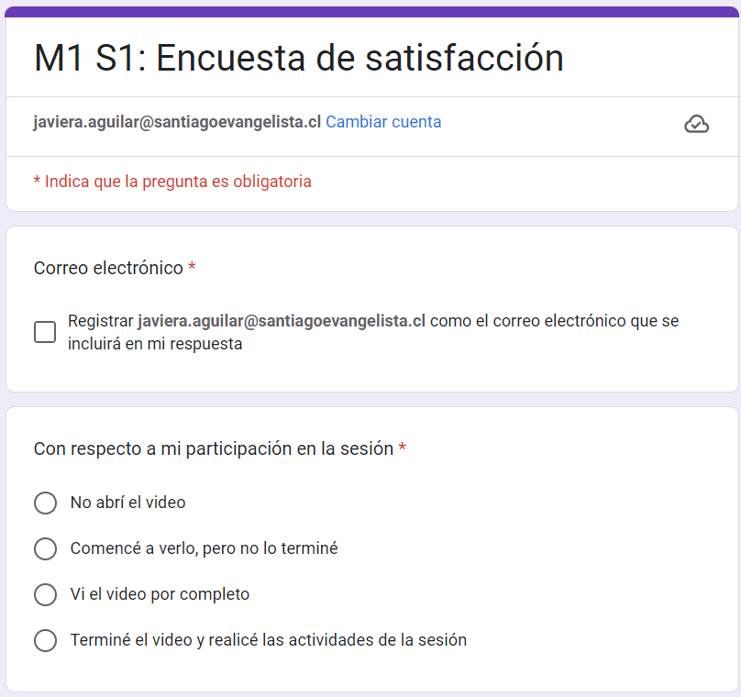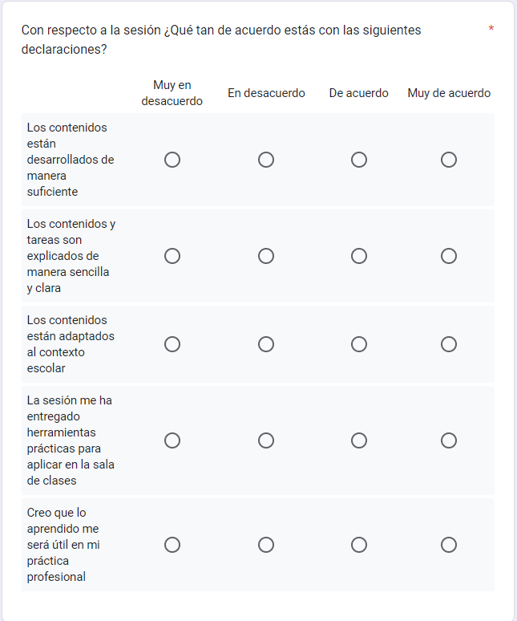

Anexo 7: Rúbricas de evaluación módulos

Rúbrica módulo 1
Criterio | Insuficiente (1) | Aceptable (2) | Bueno (3) | Excelente (4)
Integración de los contenidos del módulo | Falta integración significativa de los conceptos del módulo. | Incluye algunos conceptos relevantes, pero la integración es superficial. | Integra la mayoría de los conceptos relevantes, pero puede faltar profundidad. | Incorpora efectivamente los conceptos de creatividad, confianza creativa y mitos sobre la creatividad.
Claridad y Relevancia del Desafío de Diseño | El desafío de diseño es vago o irrelevante | El desafío está presente pero carece de claridad o relevancia. | El desafío es claro y tiene relevancia moderada para el desarrollo de la creatividad. | El desafío de diseño es claro, bien formulado y altamente relevante para fomentar la creatividad.
Potencial para Estimular la Creatividad | Poco o ningún potencial para fomentar la creatividad. | Potencial limitado para estimular la creatividad. | Posee un buen potencial, aunque podría ser más estimulante en algunos aspectos. | Muestra un alto potencial para estimular la creatividad en estudiantes, fomentando el pensamiento innovador y original.
Factibilidad y Aplicabilidad Pedagógica | Es poco práctico o inaplicable en un contexto educativo. | Tiene cierta factibilidad y aplicabilidad, pero con limitaciones. | Es razonablemente aplicable y factible en un entorno educativo. | El problema es perfectamente aplicable y factible en un contexto pedagógico real.
Integración Interdisciplinaria | Poca o ninguna integración interdisciplinaria. | Alguna integración de disciplinas, pero falta una conexión significativa. | Buena integración de disciplinas, aunque la conexión podría ser más fuerte. | El problema integra de manera excepcional al menos dos disciplinas, mostrando una clara sinergia y complementariedad.

Rúbrica módulo 2
Criterio | Excelente (4) | Bueno (3) | Aceptable (2) | Insuficiente (1)
Integración del ABP y Pensamiento de Diseño | El plan de unidad integra de manera efectiva tanto el ABP como las estrategias del Pensamiento de Diseño, demostrando un entendimiento claro de ambas metodologías y cómo aplicarlas en conjunto para fomentar el pensamiento creativo en los estudiantes. | El plan de unidad integra adecuadamente tanto el ABP como las estrategias del Pensamiento de Diseño, demostrando comprensión de ambas metodologías y su aplicación para fomentar el pensamiento creativo en los estudiantes. | El plan de unidad incluye elementos del ABP y del Pensamiento de Diseño, pero la integración no es completamente efectiva o clara, lo que limita su capacidad para fomentar el pensamiento creativo en los estudiantes. | El plan de unidad no logra integrar de manera adecuada ni el ABP ni las estrategias del Pensamiento de Diseño, lo que dificulta su efectividad para fomentar el pensamiento creativo en los estudiantes.
Claridad y coherencia de los objetivos | Los objetivos de la unidad son claros, específicos y coherentes con los principios del ABP y el Pensamiento de Diseño, estableciendo expectativas claras para el aprendizaje de los estudiantes. | Los objetivos de la unidad son claros y específicos, pero podrían ser más coherentes con los principios del ABP y el Pensamiento de Diseño para establecer expectativas más claras para el aprendizaje de los estudiantes. | Los objetivos de la unidad son vagos o poco específicos, lo que dificulta establecer expectativas claras para el aprendizaje de los estudiantes, aunque algunos aspectos son coherentes con el ABP y el Pensamiento de Diseño. | Los objetivos de la unidad son confusos, poco específicos o incoherentes, lo que dificulta establecer expectativas claras para el aprendizaje de los estudiantes y su relación con el ABP y el Pensamiento de Diseño no está clara.
Diseño de actividades y recursos | Las actividades y recursos propuestos son creativos, variados y apropiados para fomentar el pensamiento creativo en los estudiantes, y están claramente alineados con los objetivos de aprendizaje y las metodologías del ABP y el Pensamiento de Diseño. | Las actividades y recursos propuestos son variados y adecuados para fomentar el pensamiento creativo en los estudiantes, aunque podrían ser más creativos o estar más claramente alineados con los objetivos de aprendizaje y las metodologías del ABP y el Pensamiento de Diseño. | Las actividades y recursos propuestos son limitados en variedad o creatividad, lo que podría afectar su efectividad para fomentar el pensamiento creativo en los estudiantes, y su alineación con los objetivos de aprendizaje y las metodologías del ABP y el Pensamiento de Diseño no es completamente clara. | Las actividades y recursos propuestos son poco creativos o inadecuados para fomentar el pensamiento creativo en los estudiantes, y su alineación con los objetivos de aprendizaje y las metodologías del ABP y el Pensamiento de Diseño es insuficiente o inexistente.
Evaluación del aprendizaje | El plan de unidad incluye estrategias de evaluación claras y efectivas que están alineadas con los objetivos de aprendizaje, las metodologías del ABP y el Pensamiento de Diseño, y que permiten evaluar de manera precisa el desarrollo del pensamiento creativo en los estudiantes. | El plan de unidad incluye estrategias de evaluación adecuadas que están alineadas con los objetivos de aprendizaje y las metodologías del ABP y el Pensamiento de Diseño, aunque podrían ser más claras o efectivas para evaluar el desarrollo del pensamiento creativo en los estudiantes. | El plan de unidad incluye estrategias de evaluación limitadas o poco claras, lo que dificulta evaluar de manera precisa el desarrollo del pensamiento creativo en los estudiantes, y su alineación con los objetivos de aprendizaje y las metodologías del ABP y el Pensamiento de Diseño no es completamente clara. | El plan de unidad no incluye estrategias de evaluación claras o efectivas, lo que dificulta evaluar el desarrollo del pensamiento creativo en los estudiantes, y su alineación con los objetivos de aprendizaje y las metodologías del ABP y el Pensamiento de Diseño es insuficiente o inexistente.
Innovación y originalidad | El plan de unidad demuestra innovación y originalidad en el diseño de actividades, recursos y estrategias de evaluación, mostrando un enfoque creativo y fuera de lo común para fomentar el pensamiento creativo en los estudiantes. | El plan de unidad muestra cierta innovación y originalidad en el diseño de actividades, recursos y estrategias de evaluación, aunque podría ser más creativo y presentar enfoques más originales para fomentar el pensamiento creativo en los estudiantes. | El plan de unidad carece de innovación y originalidad en el diseño de actividades, recursos y estrategias de evaluación, lo que limita su capacidad para fomentar el pensamiento creativo en los estudiantes y presenta enfoques convencionales o poco originales. | El plan de unidad carece completamente de innovación y originalidad en el diseño de actividades, recursos y estrategias de evaluación, mostrando un enfoque poco creativo y sin originalidad para fomentar el pensamiento creativo en los estudiantes.

Rúbrica módulo 3
Criterio | Insuficiente | Básico | Competente | Destacado
Claridad y coherencia del instrumento | El instrumento carece de claridad y coherencia, lo que dificulta su comprensión y aplicación. | El instrumento es claro en su estructura, pero presenta algunas inconsistencias que pueden generar confusión. | El instrumento es claro y coherente, facilitando su comprensión y aplicación por parte de los estudiantes. | El instrumento es excepcionalmente claro y coherente, lo que permite una comprensión y aplicación sin ambigüedades.
Pertinencia de los criterios de evaluación | Los criterios de evaluación no están claramente relacionados con los objetivos de la unidad pedagógica ni con el desarrollo de la creatividad. | Algunos criterios de evaluación están relacionados con los objetivos de la unidad pedagógica y el desarrollo de la creatividad, pero otros no son pertinentes. | La mayoría de los criterios de evaluación están claramente relacionados con los objetivos de la unidad pedagógica y el desarrollo de la creatividad. | Todos los criterios de evaluación están claramente relacionados con los objetivos de la unidad pedagógica y el desarrollo de la creatividad.
Coherencia con la planificación de la unidad pedagógica | El instrumento no está alineado con la planificación de la unidad pedagógica, lo que dificulta su integración en el proceso de enseñanza-aprendizaje. | El instrumento muestra cierta coherencia con la planificación de la unidad pedagógica, pero no está totalmente alineado con ella. | El instrumento está en gran medida alineado con la planificación de la unidad pedagógica, facilitando su integración en el proceso de enseñanza-aprendizaje. | El instrumento está completamente alineado con la planificación de la unidad pedagógica, lo que permite una integración perfecta en el proceso de enseñanza-aprendizaje.
Uso de situaciones auténticas | El instrumento no utiliza situaciones auténticas o relevantes para los estudiantes, lo que limita su efectividad en la evaluación del trabajo interdisciplinario. | El instrumento utiliza algunas situaciones auténticas, pero otras son artificiales o poco relevantes para los estudiantes. | El instrumento utiliza la mayoría de las situaciones auténticas y relevantes para los estudiantes, lo que aumenta su efectividad en la evaluación del trabajo interdisciplinario. | El instrumento utiliza situaciones auténticas y altamente relevantes para los estudiantes, lo que mejora significativamente su efectividad en la evaluación del trabajo interdisciplinario.
Coherencia entre las evaluaciones formativas y la sumativa | Las evaluaciones formativas y la sumativa son inconsistentes entre sí, lo que dificulta la retroalimentación efectiva y la toma de decisiones sobre el progreso de los estudiantes. | Las evaluaciones formativas y la sumativa muestran cierta coherencia entre sí, pero hay algunas discrepancias que afectan la retroalimentación y la toma de decisiones. | Las evaluaciones formativas y la sumativa están en gran medida alineadas entre sí, lo que facilita la retroalimentación efectiva y la toma de decisiones sobre el progreso de los estudiantes. | Las evaluaciones formativas y la sumativa están completamente alineadas entre sí, lo que permite una retroalimentación efectiva y una toma de decisiones precisa sobre el progreso de los estudiantes.
Retroalimentación oportuna | La retroalimentación proporcionada a los estudiantes es inexistente o insuficiente, lo que limita su capacidad para mejorar su desempeño. | La retroalimentación proporcionada a los estudiantes es limitada y poco oportuna, lo que dificulta su capacidad para mejorar su desempeño. | La retroalimentación proporcionada a los estudiantes es suficiente y oportuna, lo que les permite mejorar su desempeño de manera significativa. | La retroalimentación proporcionada a los estudiantes es abundante, oportuna y constructiva, lo que les permite mejorar su desempeño de manera excepcional.
Desarrollo de la creatividad | El instrumento no promueve ni evalúa el desarrollo de la creatividad en los estudiantes. | El instrumento promueve el desarrollo de la creatividad en los estudiantes, pero su evaluación es limitada o superficial. | El instrumento promueve y evalúa de manera efectiva el desarrollo de la creatividad en los estudiantes. | El instrumento promueve, evalúa y fomenta el desarrollo excepcional de la creatividad en los estudiantes, permitiendo su máximo potencial.

Rúbrica Trabajo Final
Criterio | Excepcional | Satisfactorio | Básico | Insuficiente
Utilización de problemas vagamente estructurados y situaciones auténticas | La planificación y los instrumentos de evaluación reflejan problemas vagamente estructurados y situaciones auténticas de la vida real, lo que permite a los estudiantes enfrentarse a desafíos significativos y relevantes. | La mayoría de la planificación y los instrumentos de evaluación contemplan problemas vagamente estructurados y situaciones auténticas, pero puede haber algunas áreas que requieren mayor claridad o relevancia. | Algunos aspectos de la planificación y los instrumentos de evaluación se relacionan con problemas vagamente estructurados y situaciones auténticas, pero la conexión con la vida real no es clara en varios casos. | La planificación y los instrumentos de evaluación carecen de problemas vagamente estructurados y situaciones auténticas, lo que limita la relevancia y el significado del trabajo de los estudiantes.
Metodología del pensamiento de diseño | La metodología del pensamiento de diseño está claramente integrada en la planificación y los instrumentos de evaluación, promoviendo la creatividad, la innovación y la resolución de problemas de manera sistemática y efectiva. | La metodología del pensamiento de diseño se aplica de manera consistente en la planificación y los instrumentos de evaluación, facilitando la generación de ideas y el desarrollo de soluciones originales. | La aplicación de la metodología del pensamiento de diseño es parcial o inconsistente en la planificación y los instrumentos de evaluación, lo que afecta la efectividad del proceso de resolución de problemas de los estudiantes. | La metodología del pensamiento de diseño no se integra adecuadamente en la planificación y los instrumentos de evaluación, lo que dificulta la generación de ideas y la resolución de problemas de manera efectiva.
Aplicación de la evaluación auténtica | Los instrumentos de evaluación reflejan situaciones auténticas y criterios relevantes para la vida real de los estudiantes, promoviendo una evaluación significativa y contextualizada del desempeño. | Los instrumentos de evaluación en su mayoría reflejan situaciones auténticas y criterios relevantes, pero pueden existir algunas áreas que requieran mayor autenticidad o relevancia en la evaluación. | Algunos aspectos de los instrumentos de evaluación se relacionan con situaciones auténticas, pero la conexión con la vida real no es clara en varios casos, lo que limita la autenticidad de la evaluación. | Los instrumentos de evaluación carecen de situaciones auténticas y criterios relevantes, lo que reduce la autenticidad y la pertinencia de la evaluación del desempeño de los estudiantes.
Fomento de la creatividad en los estudiantes | La planificación y los instrumentos de evaluación están diseñados para fomentar y valorar la creatividad de los estudiantes, ofreciendo oportunidades significativas para la generación de ideas originales y soluciones innovadoras. | La mayoría de la planificación y los instrumentos de evaluación promueven la creatividad de los estudiantes, pero puede haber algunas áreas que requieran mayor énfasis en la generación de ideas originales. | Algunos aspectos de la planificación y los instrumentos de evaluación ofrecen oportunidades para la creatividad, pero la promoción de ideas originales es limitada en varios casos. | La planificación y los instrumentos de evaluación carecen de estrategias efectivas para fomentar y valorar la creatividad de los estudiantes, lo que limita el desarrollo de ideas originales y soluciones innovadoras.
Claridad y coherencia de la planificación de la unidad pedagógica | La planificación de la unidad pedagógica es clara, coherente y bien estructurada, con objetivos y actividades que están alineados de manera efectiva con los criterios de evaluación establecidos. | La planificación de la unidad pedagógica es en su mayoría clara y coherente, pero puede haber algunas áreas que requieran mayor claridad o alineación con los criterios de evaluación. | Algunos aspectos de la planificación de la unidad pedagógica carecen de claridad y coherencia en los objetivos y actividades propuestas, lo que dificulta la comprensión y el seguimiento por parte de los estudiantes. | La planificación de la unidad pedagógica es confusa y poco estructurada, con objetivos y actividades que no están claramente alineados con los criterios de evaluación, lo que dificulta la implementación efectiva del trabajo de los estudiantes.
Diseño y pertinencia de los instrumentos de evaluación formativos | Los instrumentos de evaluación formativa están bien diseñados y son pertinentes para guiar el proceso de aprendizaje de los estudiantes, ofreciendo retroalimentación oportuna y significativa sobre su desempeño. | La mayoría de los instrumentos de evaluación formativa están diseñados de manera adecuada y son pertinentes, pero puede haber algunas áreas que requieran mayor claridad o efectividad en la retroalimentación proporcionada. | Algunos aspectos de los instrumentos de evaluación formativa carecen de diseño y pertinencia, lo que limita su capacidad para guiar efectivamente el proceso de aprendizaje de los estudiantes. | Los instrumentos de evaluación formativa están mal diseñados y son poco pertinentes para ofrecer retroalimentación significativa sobre el desempeño de los estudiantes, lo que dificulta su progreso en el curso.
Diseño y pertinencia del instrumento de evaluación sumativo | El instrumento de evaluación sumativa está bien diseñado y es pertinente para evaluar de manera integral el trabajo de los estudiantes en el proyecto interdisciplinario, proporcionando una visión completa de su desempeño. | El instrumento de evaluación sumativa es en su mayoría adecuado y pertinente, pero puede haber algunas áreas que requieran mayor claridad o efectividad en la evaluación del trabajo de los estudiantes. | Algunos aspectos del instrumento de evaluación sumativa carecen de diseño y pertinencia, lo que limita su capacidad para evaluar de manera integral el trabajo de los estudiantes en el proyecto interdisciplinario. | El instrumento de evaluación sumativa está mal diseñado y es poco pertinente para evaluar el trabajo de los estudiantes de manera efectiva, lo que dificulta la comprensión de su desempeño en el proyecto interdisciplinario.
Innovación y creatividad en la evaluación | Los instrumentos de evaluación demuestran innovación y creatividad en su diseño y enfoque, ofreciendo oportunidades para la expresión original y la demostración de habilidades creativas por parte de los estudiantes. | La mayoría de los instrumentos de evaluación muestran cierto grado de innovación y creatividad, pero puede haber algunas áreas que requieran mayor originalidad en su diseño y enfoque. | Algunos aspectos de los instrumentos de evaluación carecen de innovación y creatividad, lo que limita la expresión original y la demostración de habilidades creativas de los estudiantes. | Los instrumentos de evaluación carecen de innovación y creatividad en su diseño y enfoque, lo que limita las oportunidades para la expresión original y la demostración de habilidades creativas de los estudiantes.
Coherencia entre la planificación y la evaluación | Existe una clara coherencia entre la planificación de la unidad pedagógica y los instrumentos de evaluación, asegurando que los objetivos y actividades propuestos sean consistentes con los criterios de evaluación establecidos. | La mayoría de la planificación y los instrumentos de evaluación muestran cierta coherencia, pero puede haber algunas áreas que requieran mayor alineación entre los objetivos y actividades propuestos y los criterios de evaluación. | Algunos aspectos de la planificación y los instrumentos de evaluación carecen de coherencia, lo que dificulta la alineación entre los objetivos y actividades propuestos y los criterios de evaluación establecidos. | La planificación y los instrumentos de evaluación carecen de coherencia entre sí, lo que afecta la alineación entre los objetivos y actividades propuestos y los criterios de evaluación establecidos.
Integración interdisciplinaria | La planificación y los instrumentos de evaluación muestran una integración efectiva de múltiples disciplinas, permitiendo a los estudiantes abordar problemas complejos desde una perspectiva interdisciplinaria. | La mayoría de la planificación y los instrumentos de evaluación incluyen cierto grado de integración interdisciplinaria, pero puede haber algunas áreas que requieran mayor profundidad o amplitud en la integración de disciplinas. | Algunos aspectos de la planificación y los instrumentos de evaluación muestran una integración limitada de disciplinas, lo que afecta la capacidad de los estudiantes para abordar problemas complejos de manera interdisciplinaria. | La planificación y los instrumentos de evaluación carecen de integración interdisciplinaria, lo que limita la capacidad de los estudiantes para abordar problemas complejos desde una perspectiva interdisciplinaria.

Anexo 8: Rúbrica de validación coordinadora
Criterio | Excelente (5) | Muy Bueno (4) | Bueno (3) | Regular (2) | Deficiente (1)
1. Pertinencia de los Contenidos | Los contenidos abordados son altamente relevantes y están totalmente alineados con los objetivos de la capacitación y las necesidades identificadas del equipo docente. | Los contenidos son pertinentes y están mayormente alineados con los objetivos de la capacitación y las necesidades del equipo docente, pero podría haber algunas áreas de mejora o ajuste. | Los contenidos son adecuados, pero podrían ser más específicos o enfocados en relación con las necesidades y contextos del equipo docente. | Algunos contenidos son pertinentes, pero otros pueden no ser totalmente relevantes o aplicables a las necesidades del equipo docente. | Los contenidos carecen de relevancia y no están alineados con los objetivos de la capacitación ni las necesidades del equipo docente.
2. Adecuación a la Realidad Escolar | La capacitación aborda específicamente las realidades y desafíos enfrentados en el contexto escolar, proporcionando estrategias y enfoques prácticos y aplicables. | La capacitación considera en gran medida las realidades escolares, pero podría beneficiarse de una mayor atención a algunos aspectos específicos del contexto escolar. | La capacitación tiene cierta relevancia para el contexto escolar, pero podría haber una mayor conexión con las realidades específicas y los desafíos del entorno educativo. | La capacitación tiene una conexión limitada con la realidad escolar, lo que dificulta su aplicación práctica en el contexto del aula. | La capacitación no considera en absoluto las realidades y desafíos del entorno escolar, lo que la hace irrelevante para los participantes.
3. Coherencia con el PEI | La capacitación está completamente alineada con los principios y objetivos establecidos en el Proyecto Educativo Institucional (PEI) de la institución. | La capacitación está mayormente alineada con el PEI de la institución, pero podría haber algunas áreas en las que se necesite una mayor integración o conexión. | La capacitación tiene cierta coherencia con el PEI, pero podrían existir discrepancias significativas en términos de enfoque o énfasis. | La capacitación muestra una conexión limitada con el PEI de la institución, lo que dificulta su alineación con los valores y objetivos institucionales. | La capacitación no está en absoluto alineada con el PEI de la institución, lo que socava su relevancia y utilidad para la comunidad escolar.
4. Coherencia con los Objetivos del Equipo Docente 2024 | La capacitación está perfectamente alineada con los objetivos específicos establecidos por el equipo docente para el año 2024, abordando áreas clave de desarrollo identificadas previamente. | La capacitación está generalmente alineada con los objetivos del equipo docente para el año 2024, pero podría haber algunas áreas en las que se necesite una mayor integración o enfoque. | La capacitación tiene cierta relevancia para los objetivos del equipo docente 2024, pero podrían existir discrepancias significativas en términos de enfoque o énfasis. | La capacitación muestra una conexión limitada con los objetivos establecidos por el equipo docente 2024, lo que dificulta su alineación con las prioridades y necesidades identificadas. | La capacitación no está en absoluto alineada con los objetivos del equipo docente 2024, lo que socava su relevancia y utilidad para el desarrollo profesional.
5. Entrega de Herramientas Prácticas | La capacitación proporciona una amplia gama de herramientas y recursos prácticos que los participantes pueden aplicar directamente en su práctica docente. | La capacitación proporciona varias herramientas y recursos prácticos, aunque podría haber algunas áreas en las que se necesite una mayor claridad o detalle en las instrucciones. | La capacitación ofrece algunas herramientas y recursos prácticos, pero podría haber una mayor diversidad o relevancia en relación con las necesidades del equipo docente. | La capacitación ofrece pocas herramientas o recursos prácticos, lo que limita su utilidad y aplicabilidad en la práctica docente. | La capacitación no proporciona herramientas ni recursos prácticos, lo que dificulta su implementación efectiva en el contexto del aula.
6. Factibilidad de Implementación de los Aprendizajes | Los aprendizajes de la capacitación son altamente factibles de implementar en la práctica docente diaria, considerando los recursos y restricciones existentes. | Los aprendizajes de la capacitación son en su mayoría factibles de implementar en la práctica docente diaria, pero podrían surgir algunas barreras o desafíos en su implementación. | Los aprendizajes de la capacitación son relativamente factibles de implementar, pero podrían requerir adaptaciones o ajustes significativos para su aplicación efectiva. | Los aprendizajes de la capacitación son difíciles de implementar en la práctica docente diaria debido a restricciones o limitaciones significativas. | Los aprendizajes de la capacitación son completamente inviables de implementar en la práctica docente diaria debido a restricciones insuperables o falta de recursos.
7. Impacto en el Aprendizaje de los Estudiantes | La capacitación tiene un impacto significativo y positivo en el aprendizaje de los estudiantes, evidenciado por mejoras observables en el rendimiento académico, la participación y la motivación. | La capacitación tiene un impacto positivo en el aprendizaje de los estudiantes, aunque este impacto podría ser más moderado o limitado en comparación con las expectativas. | La capacitación tiene un impacto mínimo o limitado en el aprendizaje de los estudiantes, con poca o ninguna mejora observada en el rendimiento académico o la participación. | La capacitación tiene un impacto negativo o contraproducente en el aprendizaje de los estudiantes, con resultados adversos en el rendimiento académico o la motivación. | La capacitación no tiene ningún impacto discernible en el aprendizaje de los estudiantes, con ninguna mejora observada en el rendimiento académico o la participa

Comentarios

Anexo 9: Rúbrica de evaluación de expertos en creatividad y pensamiento de diseño
Criterio | Nivel Insuficiente | Nivel Suficiente | Nivel Sobresaliente
Desarrollo del concepto de la creatividad | El concepto de creatividad no se aborda o se aborda de manera confusa e incompleta. No se proporcionan ejemplos o aplicaciones prácticas. | El concepto de creatividad se aborda de manera básica, pero sin profundidad. Los ejemplos proporcionados son limitados o poco relevantes. | El concepto de creatividad se desarrolla de manera clara y completa. Se proporcionan ejemplos variados y relevantes que ilustran su aplicación en el contexto educativo.
Pertinencia y Cobertura de los Contenidos | Los contenidos sobre ABP y Design Thinking son escasos, irrelevantes o inexistentes. No se cubren adecuadamente los aspectos fundamentales de ambas metodologías. | Los contenidos sobre ABP y Design Thinking son abordados de manera básica y superficial. Se cubren algunos aspectos, pero la cobertura es limitada. | Los contenidos sobre ABP y Design Thinking son completos y relevantes. Se cubren todos los aspectos fundamentales de ambas metodologías de manera clara y detallada.
Abordaje de la evaluación auténtica | La evaluación auténtica no se aborda o se aborda de manera superficial. No se proporcionan estrategias concretas para implementarla en el aula. | El abordaje de la evaluación auténtica es básico y limitado. Se mencionan algunas estrategias, pero no se profundiza en su aplicación práctica. | El abordaje de la evaluación auténtica es completo y detallado. Se presentan estrategias concretas y se proporcionan ejemplos claros de su implementación en el aula.
Precisión Conceptual | Los conceptos presentados son confusos o incorrectos. Hay errores en la comprensión o definición de los términos clave relacionados con ABP, Design Thinking y evaluación auténtica. | Los conceptos presentados son correctos, pero la explicación es básica y carece de profundidad. Se pueden encontrar algunas imprecisiones o ambigüedades en la exposición. | Los conceptos presentados son claros y precisos. La explicación es completa y detallada, sin errores conceptuales.
Bajada pedagógica para los estudiantes | La presentación de los contenidos carece de claridad y coherencia. La exposición no está adaptada al nivel de los estudiantes y resulta difícil de seguir. | La presentación de los contenidos es clara y comprensible, pero puede faltar algo de profundidad o detalle. Se adapta al nivel de los estudiantes, pero podría mejorar en términos de claridad y coherencia. | La presentación de los contenidos es clara, coherente y adecuada al nivel de los estudiantes. Se utiliza un lenguaje accesible y se proporcionan ejemplos claros para facilitar la comprensión.
Proposición de Estrategias Prácticas | Las estrategias propuestas son poco prácticas o difíciles de implementar en el contexto escolar. No se ofrecen sugerencias concretas para la aplicación en el aula. | Las estrategias propuestas son adecuadas, pero pueden carecer de originalidad o innovación. Se sugieren algunas prácticas comunes, pero no se destacan por su creatividad. | Las estrategias propuestas son prácticas, innovadoras y creativas. Se ofrecen sugerencias concretas y originales para la aplicación efectiva en el aula, demostrando un enfoque creativo y propositivo.
Innovación y Originalidad del proyecto | El proyecto carece de innovación y originalidad. Se basa en enfoques convencionales o prácticas establecidas, sin aportar nuevas ideas o perspectivas. | El proyecto presenta cierta innovación y originalidad, pero no se destaca de manera significativa. Se incorporan algunas ideas nuevas, pero en general sigue patrones convencionales. | El proyecto es altamente innovador y original. Introduce nuevas ideas, enfoques o perspectivas que destacan por su creatividad y originalidad. Ofrece una visión fresca y única que aporta valor al campo educativo.

Comentarios:

Anexo 10: Pauta juicio de expertos originalidad, viabilidad y sostenibilidad
Criterio de Evaluación | Puntuación (1-5) | Comentarios
Originalidad
¿El proyecto presenta una idea innovadora?
Impacto en el aprendizaje

¿El proyecto aborda una necesidad educativa relevante o un desafío específico?

¿El proyecto tiene el potencial de generar un impacto positivo en el aprendizaje y la enseñanza?
Viabilidad
¿El proyecto es factible en términos de recursos humanos y materiales?
Dónde se encuentra el foco de la evaluación (proceso o meta)
¿Se incluyen estrategias de evaluación y medición para analizar el impacto del proyecto en las diferentes fases de éste?
Calidad de la presentación
Otros criterios (especiﬁcar)
¿El proyecto se basa en una sólida fundamentación teórica y evidencia académica?

¿La metodología utilizada es apropiada y claramente descrita?

¿El proyecto demuestra un proceso de diseño y desarrollo claro y bien estructurado?

¿Se han considerado estrategias para garantizar la sostenibilidad a largo plazo
del proyecto?

Anexo 11: Registro Evaluaciones de validación coordinadoras y directora

Validación Directora
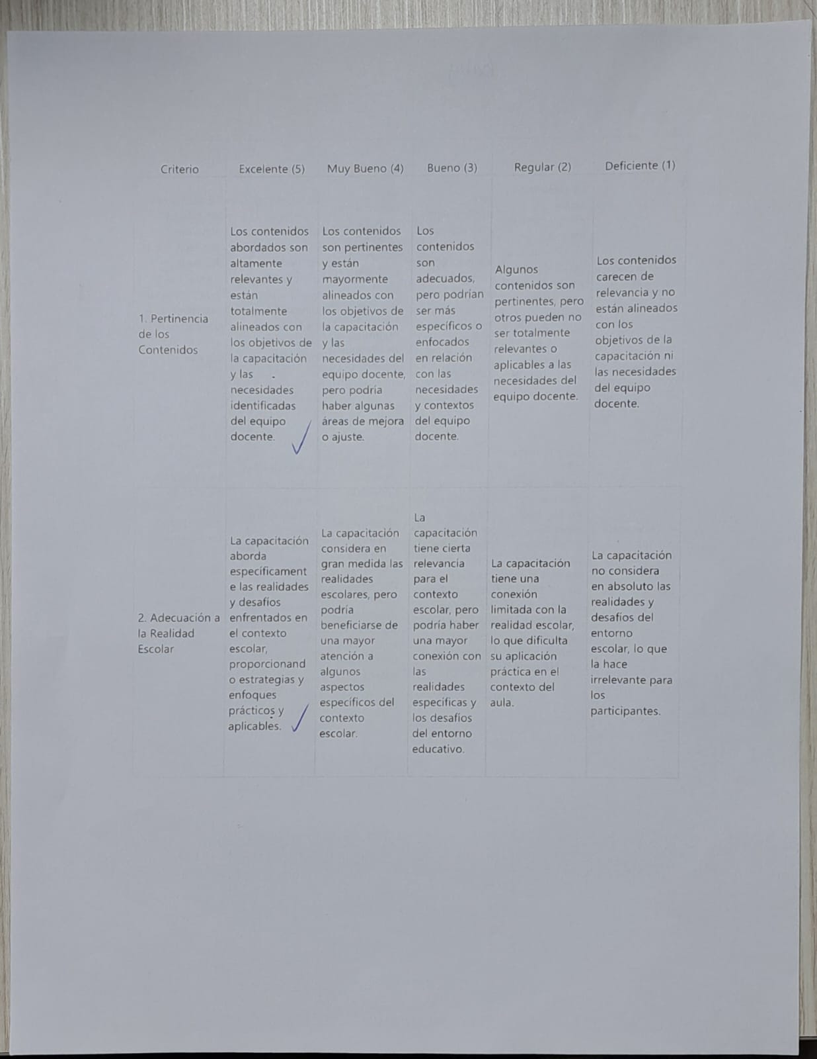
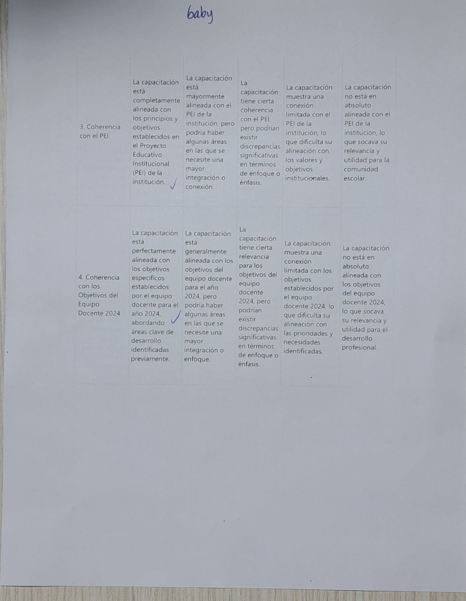
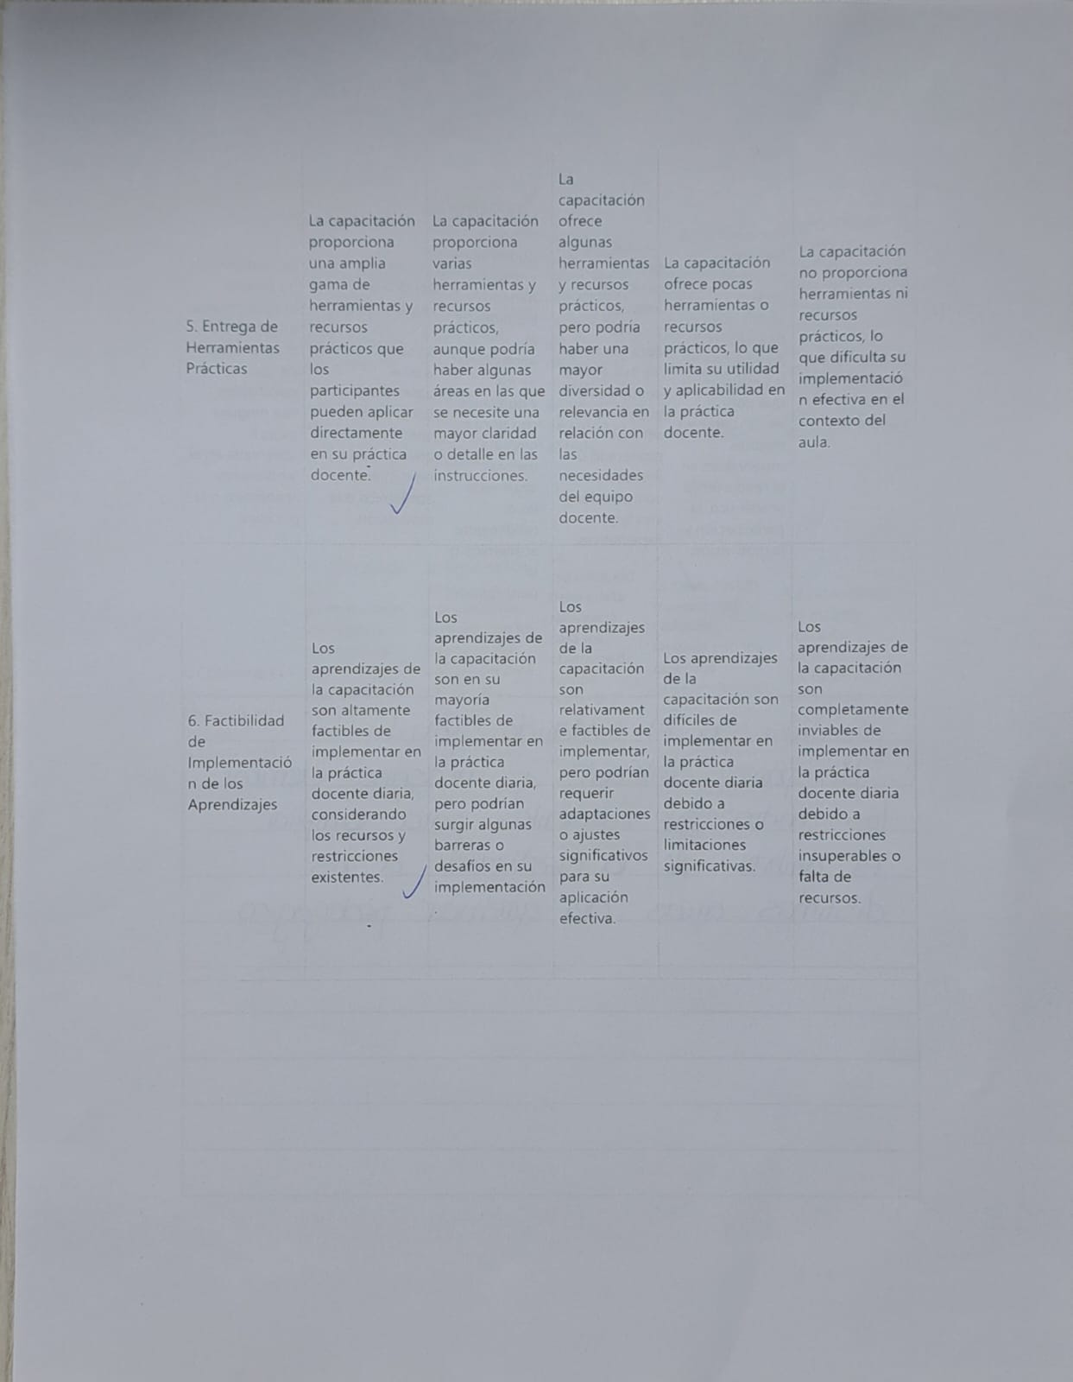
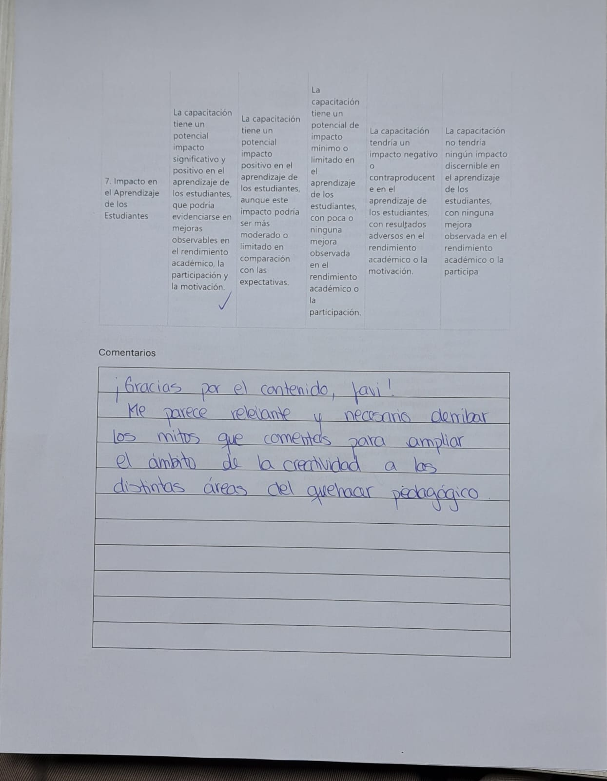

Validación Coordinadora enseñanza básica
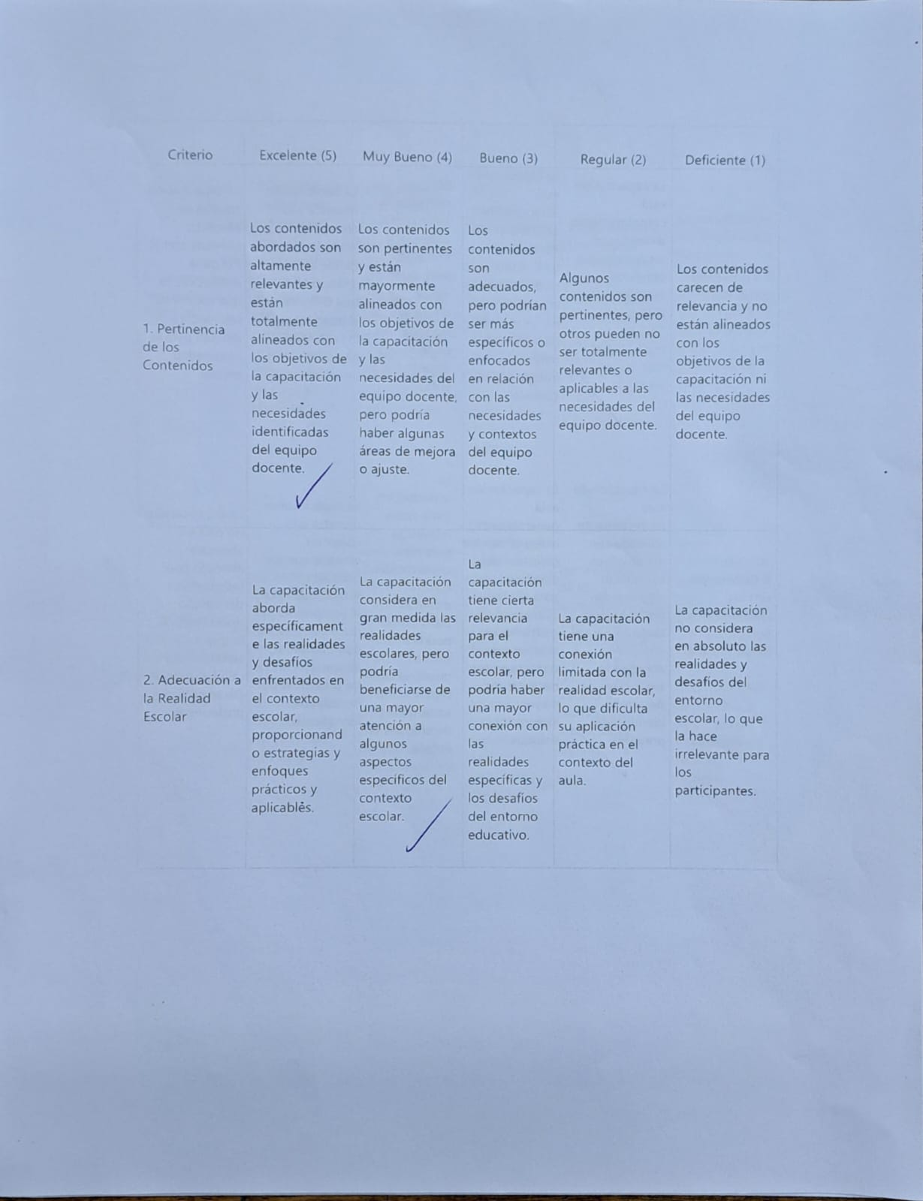
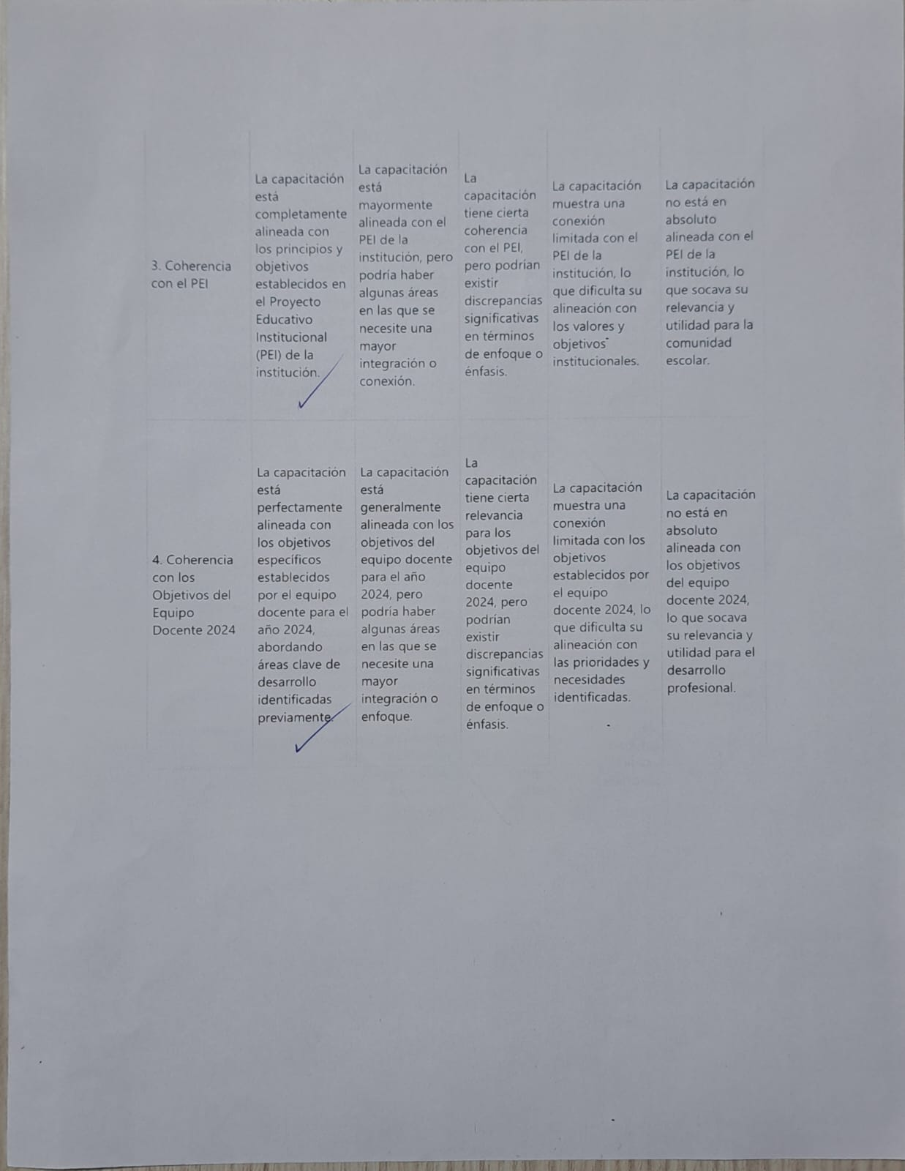
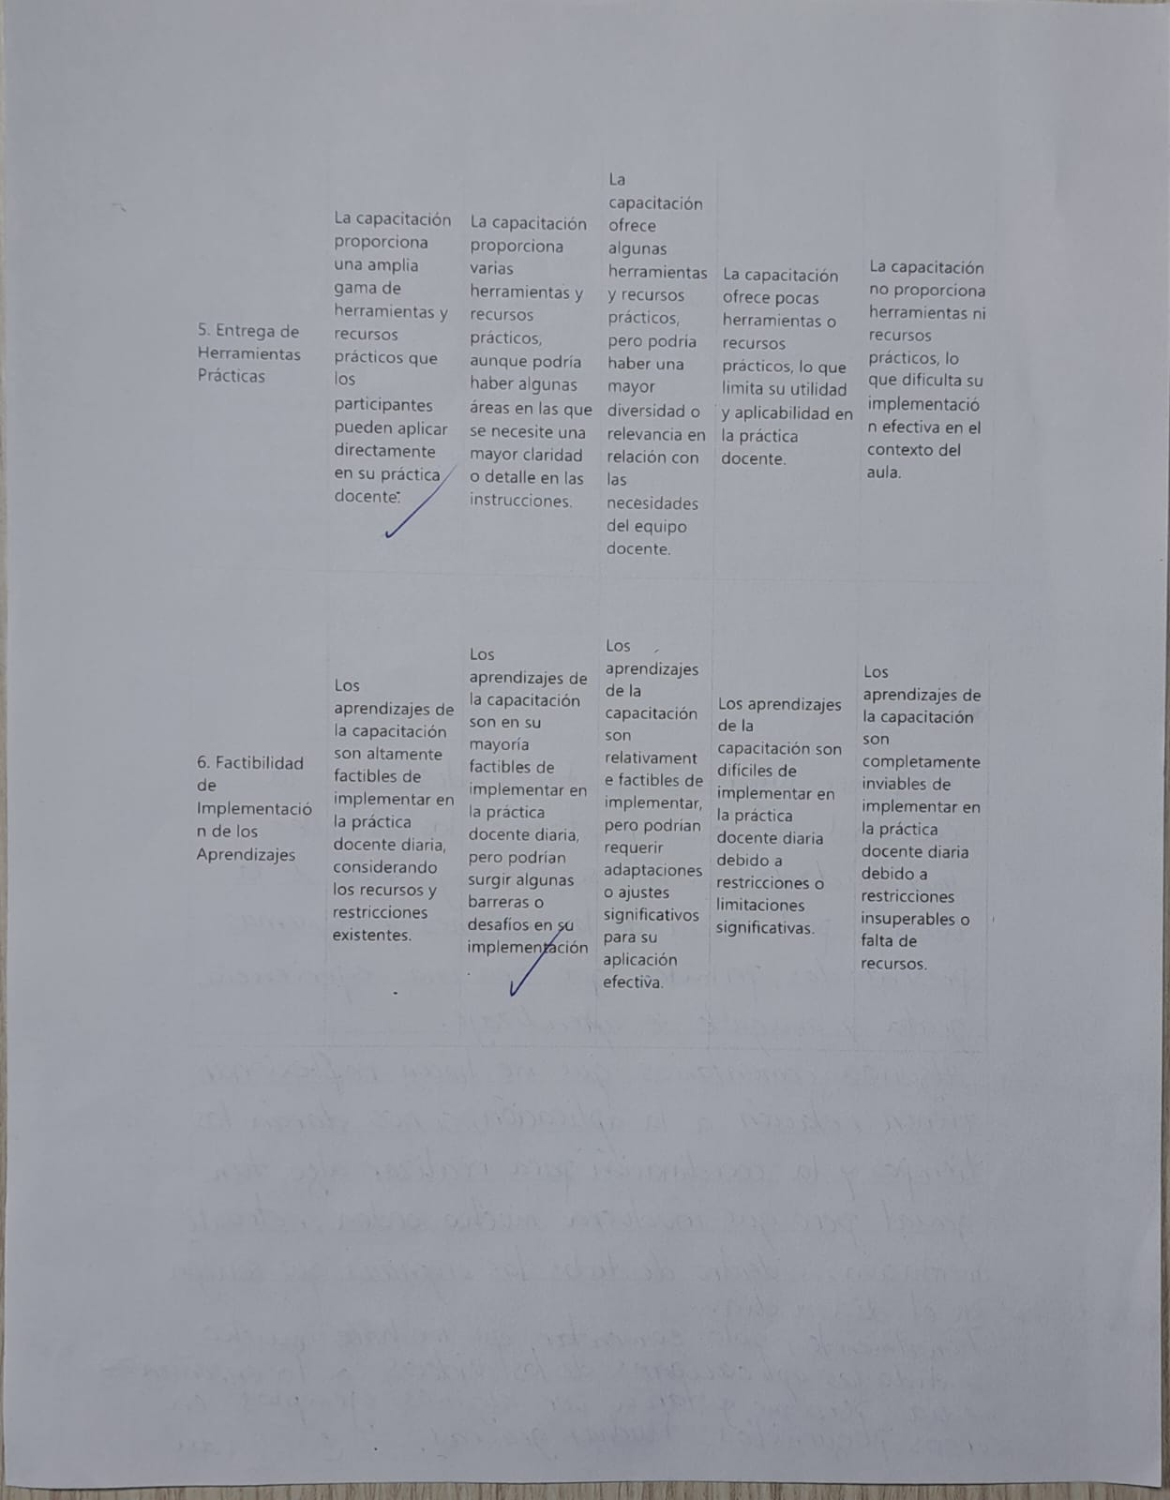
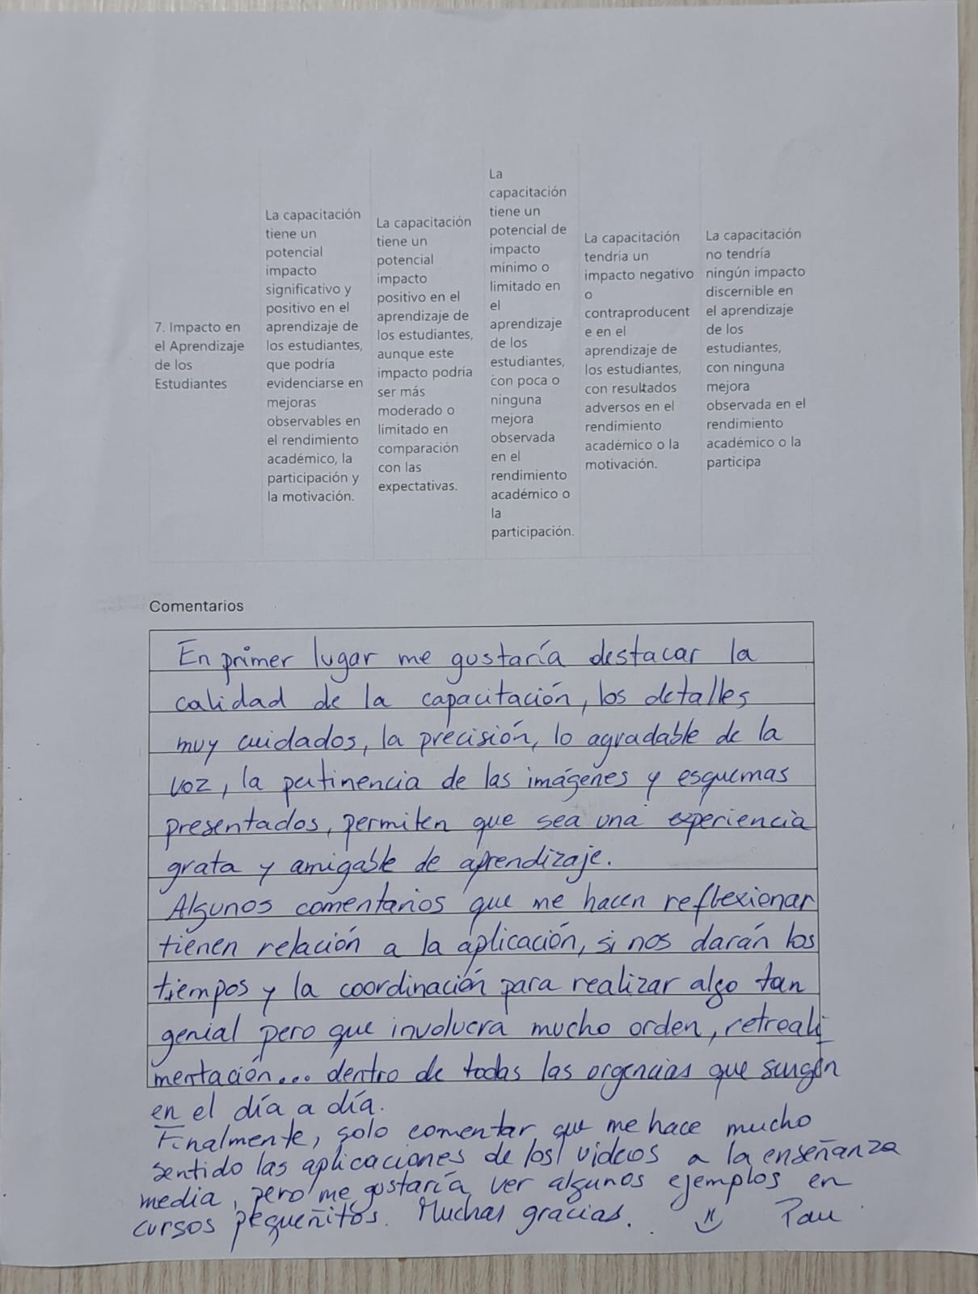

Validación Coordinadora enseñanza media
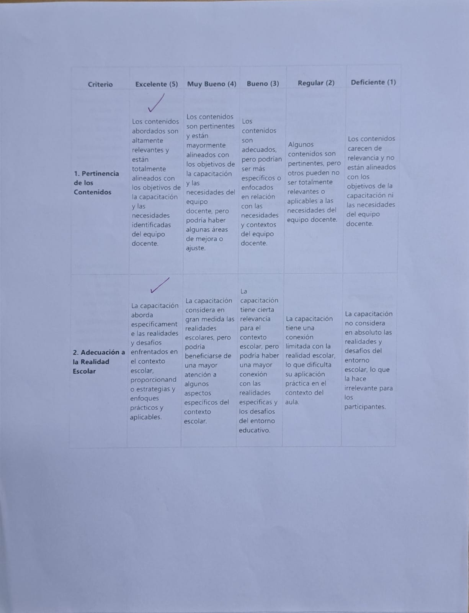
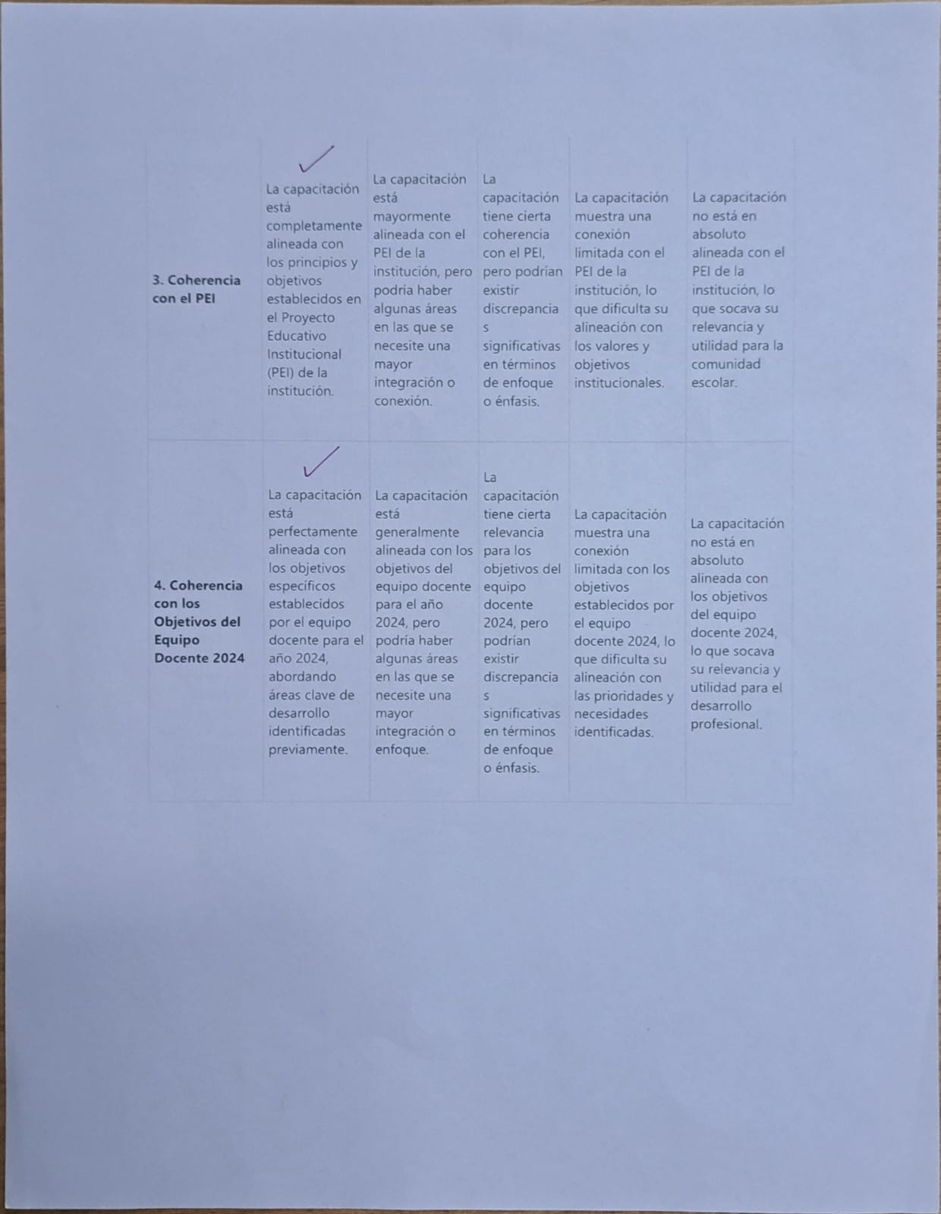
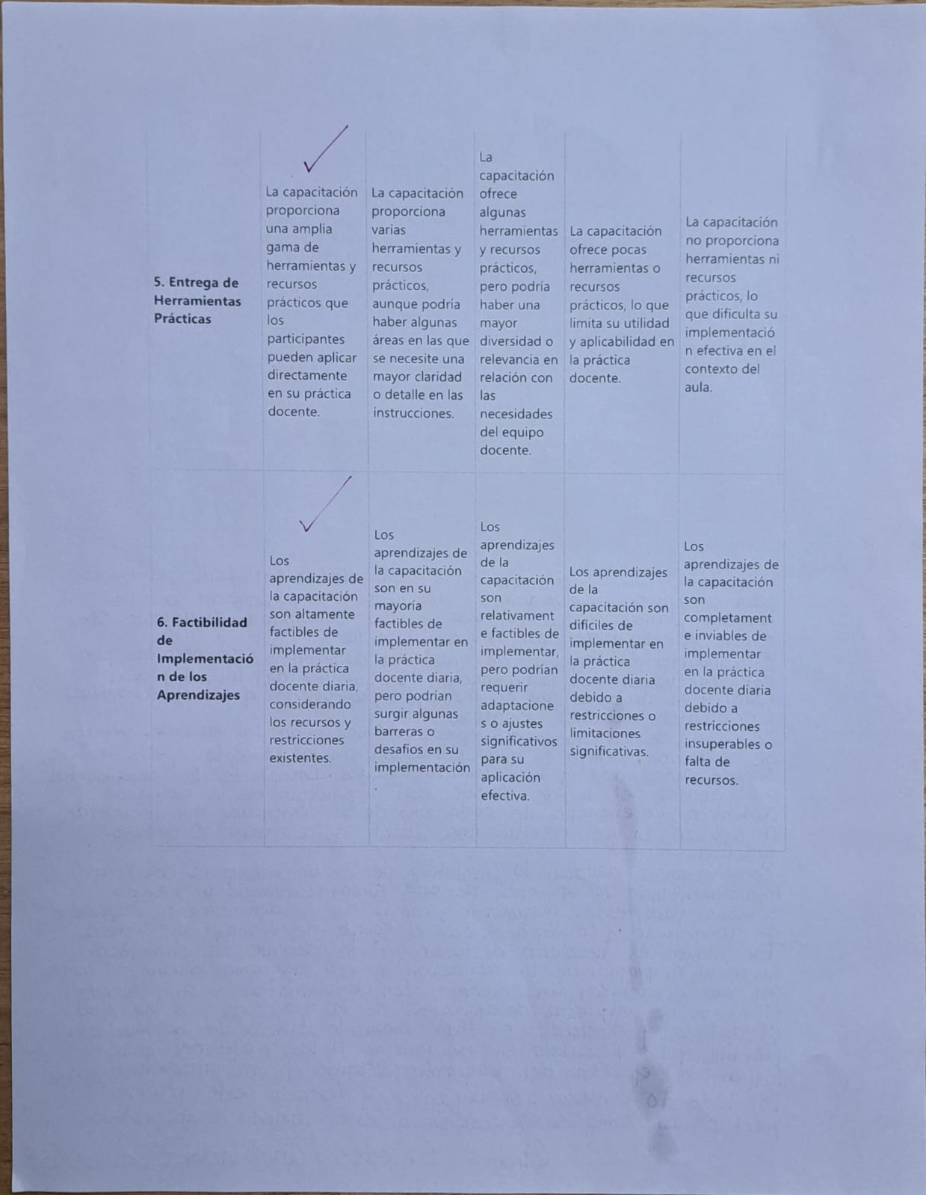
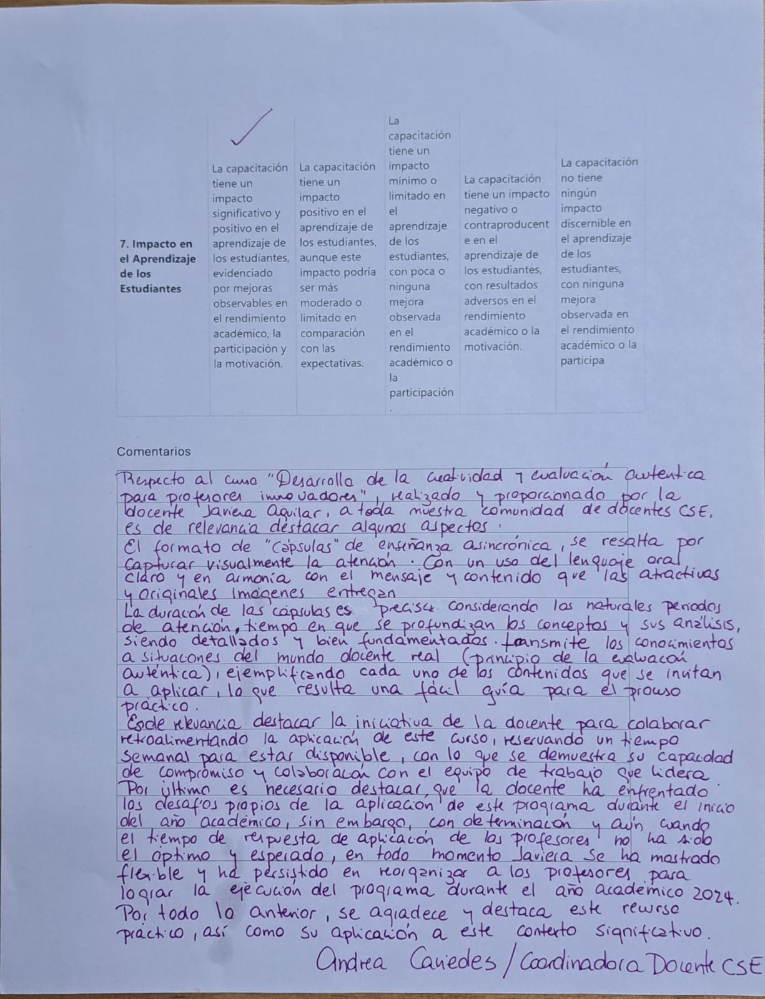

Anexo 12: Registro Evaluación de expertos en creatividad y pensamiento de diseño

Experto 1: consultor experto desarrollo de la creatividad y Pensamiento de diseño
Criterio | Nivel Insuficiente | Nivel Suficiente | Nivel Sobresaliente
Desarrollo del concepto de la creatividad | El concepto de creatividad no se aborda o se aborda de manera confusa e incompleta. No se proporcionan ejemplos o aplicaciones prácticas. | El concepto de creatividad se aborda de manera básica, pero sin profundidad. Los ejemplos proporcionados son limitados o poco relevantes. | El concepto de creatividad se desarrolla de manera clara y completa. Se proporcionan ejemplos variados y relevantes que ilustran su aplicación en el contexto educativo.
Pertinencia y Cobertura de los Contenidos | Los contenidos sobre ABP y Design Thinking son escasos, irrelevantes o inexistentes. No se cubren adecuadamente los aspectos fundamentales de ambas metodologías. | Los contenidos sobre ABP y Design Thinking son abordados de manera básica y superficial. Se cubren algunos aspectos, pero la cobertura es limitada. | Los contenidos sobre ABP y Design Thinking son completos y relevantes. Se cubren todos los aspectos fundamentales de ambas metodologías de manera clara y detallada.
Abordaje de la evaluación auténtica | La evaluación auténtica no se aborda o se aborda de manera superficial. No se proporcionan estrategias concretas para implementarla en el aula. | El abordaje de la evaluación auténtica es básico y limitado. Se mencionan algunas estrategias, pero no se profundiza en su aplicación práctica. | El abordaje de la evaluación auténtica es completo y detallado. Se presentan estrategias concretas y se proporcionan ejemplos claros de su implementación en el aula.
Precisión Conceptual | Los conceptos presentados son confusos o incorrectos. Hay errores en la comprensión o definición de los términos clave relacionados con ABP, Design Thinking y evaluación auténtica. | Los conceptos presentados son correctos, pero la explicación es básica y carece de profundidad. Se pueden encontrar algunas imprecisiones o ambigüedades en la exposición. | Los conceptos presentados son claros y precisos. La explicación es completa y detallada, sin errores conceptuales.
Bajada pedagógica para los estudiantes | La presentación de los contenidos carece de claridad y coherencia. La exposición no está adaptada al nivel de los estudiantes y resulta difícil de seguir. | La presentación de los contenidos es clara y comprensible, pero puede faltar algo de profundidad o detalle. Se adapta al nivel de los estudiantes, pero podría mejorar en términos de claridad y coherencia. | La presentación de los contenidos es clara, coherente y adecuada al nivel de los estudiantes. Se utiliza un lenguaje accesible y se proporcionan ejemplos claros para facilitar la comprensión.
Proposición de Estrategias Prácticas | Las estrategias propuestas son poco prácticas o difíciles de implementar en el contexto escolar. No se ofrecen sugerencias concretas para la aplicación en el aula. | Las estrategias propuestas son adecuadas, pero pueden carecer de originalidad o innovación. Se sugieren algunas prácticas comunes, pero no se destacan por su creatividad. | Las estrategias propuestas son prácticas, innovadoras y creativas. Se ofrecen sugerencias concretas y originales para la aplicación efectiva en el aula, demostrando un enfoque creativo y propositivo.
Innovación y Originalidad del proyecto | El proyecto carece de innovación y originalidad. Se basa en enfoques convencionales o prácticas establecidas, sin aportar nuevas ideas o perspectivas. | El proyecto presenta cierta innovación y originalidad, pero no se destaca de manera significativa. Se incorporan algunas ideas nuevas, pero en general sigue patrones convencionales. | El proyecto es altamente innovador y original. Introduce nuevas ideas, enfoques o perspectivas que destacan por su creatividad y originalidad. Ofrece una visión fresca y única que aporta valor al campo educativo.

Comentarios:
El proyecto de investigación destaca la urgente necesidad de abordar la enseñanza y evaluación de la creatividad en el contexto educativo actual. A pesar de su reconocida importancia en el currículo como una habilidad fundamental para el siglo XXI, la creatividad sigue siendo un área subdesarrollada en la práctica docente. La falta de claridad y comodidad por parte de los profesores al enseñar y evaluar la creatividad subraya la necesidad de ofrecer capacitación especializada en este ámbito.
Los tres grandes temas identificados para la capacitación -creatividad, metodología del Design Thinking para el Aprendizaje Basado en Proyectos (ABP) y evaluación auténtica de los aprendizajes- representan un paso significativo hacia la mejora de la calidad educativa. Al fortalecer las competencias de los docentes en estas áreas, se espera no solo mejorar la experiencia de aprendizaje de los estudiantes, sino también fomentar un ambiente educativo más dinámico, innovador y centrado en el desarrollo integral de las habilidades del siglo XXI. Este enfoque integral en la formación docente tiene el potencial de generar un impacto positivo duradero en la educación.

Experto 2: docente universitario experto desarrollo de la creatividad y Pensamiento de diseño
Criterio | Nivel Insuficiente | Nivel Suficiente | Nivel Sobresaliente
Desarrollo del concepto de la creatividad | El concepto de creatividad no se aborda o se aborda de manera confusa e incompleta. No se proporcionan ejemplos o aplicaciones prácticas. | El concepto de creatividad se aborda de manera básica, pero sin profundidad. Los ejemplos proporcionados son limitados o poco relevantes. | El concepto de creatividad se desarrolla de manera clara y completa. Se proporcionan ejemplos variados y relevantes que ilustran su aplicación en el contexto educativo.
Pertinencia y Cobertura de los Contenidos | Los contenidos sobre ABP y Design Thinking son escasos, irrelevantes o inexistentes. No se cubren adecuadamente los aspectos fundamentales de ambas metodologías. | Los contenidos sobre ABP y Design Thinking son abordados de manera básica y superficial. Se cubren algunos aspectos, pero la cobertura es limitada. | Los contenidos sobre ABP y Design Thinking son completos y relevantes. Se cubren todos los aspectos fundamentales de ambas metodologías de manera clara y detallada.
Abordaje de la evaluación auténtica | La evaluación auténtica no se aborda o se aborda de manera superficial. No se proporcionan estrategias concretas para implementarla en el aula. | El abordaje de la evaluación auténtica es básico y limitado. Se mencionan algunas estrategias, pero no se profundiza en su aplicación práctica. | El abordaje de la evaluación auténtica es completo y detallado. Se presentan estrategias concretas y se proporcionan ejemplos claros de su implementación en el aula.
Precisión Conceptual | Los conceptos presentados son confusos o incorrectos. Hay errores en la comprensión o definición de los términos clave relacionados con ABP, Design Thinking y evaluación auténtica. | Los conceptos presentados son correctos, pero la explicación es básica y carece de profundidad. Se pueden encontrar algunas imprecisiones o ambigüedades en la exposición. | Los conceptos presentados son claros y precisos. La explicación es completa y detallada, sin errores conceptuales.
Bajada pedagógica para los estudiantes | La presentación de los contenidos carece de claridad y coherencia. La exposición no está adaptada al nivel de los estudiantes y resulta difícil de seguir. | La presentación de los contenidos es clara y comprensible, pero puede faltar algo de profundidad o detalle. Se adapta al nivel de los estudiantes, pero podría mejorar en términos de claridad y coherencia. | La presentación de los contenidos es clara, coherente y adecuada al nivel de los estudiantes. Se utiliza un lenguaje accesible y se proporcionan ejemplos claros para facilitar la comprensión.
Proposición de Estrategias Prácticas | Las estrategias propuestas son poco prácticas o difíciles de implementar en el contexto escolar. No se ofrecen sugerencias concretas para la aplicación en el aula. | Las estrategias propuestas son adecuadas, pero pueden carecer de originalidad o innovación. Se sugieren algunas prácticas comunes, pero no se destacan por su creatividad. | Las estrategias propuestas son prácticas, innovadoras y creativas. Se ofrecen sugerencias concretas y originales para la aplicación efectiva en el aula, demostrando un enfoque creativo y propositivo.
Innovación y Originalidad del proyecto | El proyecto carece de innovación y originalidad. Se basa en enfoques convencionales o prácticas establecidas, sin aportar nuevas ideas o perspectivas. | El proyecto presenta cierta innovación y originalidad, pero no se destaca de manera significativa. Se incorporan algunas ideas nuevas, pero en general sigue patrones convencionales. | El proyecto es altamente innovador y original. Introduce nuevas ideas, enfoques o perspectivas que destacan por su creatividad y originalidad. Ofrece una visión fresca y única que aporta valor al campo educativo.

Comentarios:
Lo bueno:
Creo que el proyecto es interesantísimo, y absolutamente necesario.
Entrega herramientas útiles a los docentes con ejemplos claros de aplicación en aula.
Presenta coherencia en el orden de exposición de los contenidos
La calidad del trabajo va creciendo, tanto en forma como en fondo, a medida que van avanzando los capítulos.
Por mejorar:
Se debe tener mayor precisión y/o énfasis en algunos conceptos que son importantes para el entendimiento de la materia.
Es un muy buen piloto sobre el cual se puede trabajar el área audiovisual para hacerlo más dinámico.
Se debe tener ojo en el tipeo de textos, se puede tomar como faltas de ortografía.

Experto 3: docente escolar experta en ABP y Pensamiento de diseño
Criterio | Nivel Insuficiente | Nivel Suficiente | Nivel Sobresaliente
Desarrollo del concepto de la creatividad | El concepto de creatividad no se aborda o se aborda de manera confusa e incompleta. No se proporcionan ejemplos o aplicaciones prácticas. | El concepto de creatividad se aborda de manera básica, pero sin profundidad. Los ejemplos proporcionados son limitados o poco relevantes. | El concepto de creatividad se desarrolla de manera clara y completa. Se proporcionan ejemplos variados y relevantes que ilustran su aplicación en el contexto educativo.
Pertinencia y Cobertura de los Contenidos | Los contenidos sobre ABP y Design Thinking son escasos, irrelevantes o inexistentes. No se cubren adecuadamente los aspectos fundamentales de ambas metodologías. | Los contenidos sobre ABP y Design Thinking son abordados de manera básica y superficial. Se cubren algunos aspectos, pero la cobertura es limitada. | Los contenidos sobre ABP y Design Thinking son completos y relevantes. Se cubren todos los aspectos fundamentales de ambas metodologías de manera clara y detallada.
Abordaje de la evaluación auténtica | La evaluación auténtica no se aborda o se aborda de manera superficial. No se proporcionan estrategias concretas para implementarla en el aula. | El abordaje de la evaluación auténtica es básico y limitado. Se mencionan algunas estrategias, pero no se profundiza en su aplicación práctica. | El abordaje de la evaluación auténtica es completo y detallado. Se presentan estrategias concretas y se proporcionan ejemplos claros de su implementación en el aula.
Precisión Conceptual | Los conceptos presentados son confusos o incorrectos. Hay errores en la comprensión o definición de los términos clave relacionados con ABP, Design Thinking y evaluación auténtica. | Los conceptos presentados son correctos, pero la explicación es básica y carece de profundidad. Se pueden encontrar algunas imprecisiones o ambigüedades en la exposición. | Los conceptos presentados son claros y precisos. La explicación es completa y detallada, sin errores conceptuales.
Bajada pedagógica para los estudiantes | La presentación de los contenidos carece de claridad y coherencia. La exposición no está adaptada al nivel de los estudiantes y resulta difícil de seguir. | La presentación de los contenidos es clara y comprensible, pero puede faltar algo de profundidad o detalle. Se adapta al nivel de los estudiantes, pero podría mejorar en términos de claridad y coherencia. | La presentación de los contenidos es clara, coherente y adecuada al nivel de los estudiantes. Se utiliza un lenguaje accesible y se proporcionan ejemplos claros para facilitar la comprensión.
Proposición de Estrategias Prácticas | Las estrategias propuestas son poco prácticas o difíciles de implementar en el contexto escolar. No se ofrecen sugerencias concretas para la aplicación en el aula. | Las estrategias propuestas son adecuadas, pero pueden carecer de originalidad o innovación. Se sugieren algunas prácticas comunes, pero no se destacan por su creatividad. | Las estrategias propuestas son prácticas, innovadoras y creativas. Se ofrecen sugerencias concretas y originales para la aplicación efectiva en el aula, demostrando un enfoque creativo y propositivo.
Innovación y Originalidad del proyecto | El proyecto carece de innovación y originalidad. Se basa en enfoques convencionales o prácticas establecidas, sin aportar nuevas ideas o perspectivas. | El proyecto presenta cierta innovación y originalidad, pero no se destaca de manera significativa. Se incorporan algunas ideas nuevas, pero en general sigue patrones convencionales. | El proyecto es altamente innovador y original. Introduce nuevas ideas, enfoques o perspectivas que destacan por su creatividad y originalidad. Ofrece una visión fresca y única que aporta valor al campo educativo.

Comentarios:
Las cápsulas se destacan por su claridad y completitud en el desarrollo del concepto de creatividad, respaldado por ejemplos relevantes en el ámbito educativo. Los contenidos sobre ABP y Design Thinking son exhaustivos y pertinentes, abarcando todos los aspectos esenciales de ambas metodologías de forma detallada y comprensible. La discusión sobre la evaluación auténtica es igualmente detallada, ofreciendo estrategias concretas y ejemplos claros de implementación en el aula. La presentación de los conceptos es precisa, pero con algunos errores como se detalla en * y **. No obstante, presenta un lenguaje accesible y ejemplos concretos para una mejor comprensión. Además, se destacan las estrategias propuestas por su practicidad, innovación y creatividad, brindando sugerencias originales para una aplicación efectiva en el entorno educativo. En conjunto, las cápsulas se distinguen por su calidad, alta innovación y originalidad, aportando nuevas ideas y enfoques que enriquecen el campo educativo con una perspectiva fresca y valiosa ¡Felicitaciones!

*M1S3/ M3S2: palabras sin algunas letras y video que se corta (minuto 8 aprox) en la primera cápsula.
**M2S1/2/3: falta ortográfica “design”.

Anexo 13: Registro juicio de expertos originalidad, viabilidad y sostenibilidad del proyecto
Criterio de Evaluación | Puntuación (1-5) | Comentarios
Originalidad  ¿El proyecto presenta una idea innovadora? | 5 | El proyecto está basado en un problema real con un abordaje real, pero muy sensible a los tiempos y problemas propios de la institución.
Impacto en el aprendizaje  ¿El proyecto aborda una necesidad educativa relevante o un desafío específico?  ¿El proyecto tiene el potencial de generar un impacto positivo en el aprendizaje y la enseñanza? | 5
Viabilidad  ¿El proyecto es factible en términos de recursos humanos y materiales?  Dónde se encuentra el foco de la evaluación (proceso o meta)  ¿Se incluyen estrategias de evaluación y medición para analizar el impacto del proyecto en las diferentes fases de éste? | 4 | En diciembre del año pasado hubo muchas situaciones humanas, que trabaron parte de la viabilidad del proyecto, además fue difícil para el proyecto ajustarse a los tiempos del magister. Esto no es una completa limitante, ya que este año se le asignaron horas para la innovación.
 | 5
Calidad de la presentación | 5 | Al ser un tema amplio (creatividad) hay ideas muy claras, pero a su vez se podría ampliar más.
Otros criterios (especiﬁcar)  ¿El proyecto se basa en una sólida fundamentación teórica y evidencia académica?  ¿La metodología utilizada es apropiada y claramente descrita?  ¿El proyecto demuestra un proceso de diseño y desarrollo claro y bien estructurado?  ¿Se han considerado estrategias para garantizar la sostenibilidad a largo plazo  del proyecto? | 5 | Si, pero es necesario incluir factores del establecimiento para mejorar la viabilidad del proyecto.5

Traducción del inglés hechas por la investigadora. Versión original: “responding to volatility with vision, uncertainty with understanding, complexity with courage and ambiguity with adaptability” (Panthalookaran, 2022).

